

ԵՎՐԱՍԻԱԿԱՆ ՏՆՏԵՍԱԿԱՆ ՀԱՆՁՆԱԺՈՂՈՎ

ԿՈԼԵԳԻԱ



ՈՐՈՇՈՒՄ

|  |  |  |
| --- | --- | --- |
| 15 նոյեմբերի 2022 թվականի | թիվ 177 | քաղ. Մոսկվա |

«ԱՐՏԱԴՐԱՆՔԻ ՊԵՏԱԿԱՆ ԳՐԱՆՑՄԱՆ ՎԿԱՅԱԿԱՆՆԵՐԻ ՄԻԱՍՆԱԿԱՆ ՌԵԵՍՏՐԻ ՁևԱՎՈՐՈՒՄ, ՎԱՐՈՒՄ և ՕԳՏԱԳՈՐԾՈՒՄ» ԸՆԴՀԱՆՈՒՐ ԳՈՐԾԸՆԹԱՑԸ ԵՎՐԱՍԻԱԿԱՆ ՏՆՏԵՍԱԿԱՆ ՄԻՈՒԹՅԱՆ ԻՆՏԵԳՐՎԱԾ ՏԵՂԵԿԱՏՎԱԿԱՆ ՀԱՄԱԿԱՐԳԻ ՄԻՋՈՑՆԵՐՈՎ ԻՐԱԳՈՐԾԵԼԻՍ ՏԵՂԵԿԱՏՎԱԿԱՆ ՓՈԽԳՈՐԾԱԿՑՈՒԹՅՈՒՆԸ ԿԱՆՈՆԱԿԱՐԳՈՂ ՏԵԽՆՈԼՈԳԻԱԿԱՆ ՓԱՍՏԱԹՂԹԵՐԻ ՄԱՍԻՆ

«Եվրասիական տնտեսական միության շրջանակներում տեղեկատվական հաղորդակցական տեխնոլոգիաների և տեղեկատվական փոխգործակցության մասին» արձանագրության («Եվրասիական տնտեսական միության մասին» 2014 թվականի մայիսի 29-ի պայմանագրի թիվ 3 հավելված) 30-րդ կետին համապատասխան և ղեկավարվելով Եվրասիական տնտեսական հանձնաժողովի կոլեգիայի՝ 2014 թվականի նոյեմբերի 6-ի թիվ 200 որոշմամբ՝ Եվրասիական տնտեսական հանձնաժողովի կոլեգիան որոշեց.

1. Հաստատել կցվող՝

«Արտադրանքի պետական գրանցման վկայականների միասնական ռեեստրի ձևավորում, վարում և օգտագործում» ընդհանուր գործընթացը Եվրասիական տնտեսական միության ինտեգրված տեղեկատվական համակարգի միջոցներով իրագործելիս տեղեկատվական փոխգործակցության կանոնները.

«Արտադրանքի պետական գրանցման վկայականների միասնական ռեեստրի ձևավորում, վարում և օգտագործում» ընդհանուր գործընթացը Եվրասիական տնտեսական միության ինտեգրված տեղեկատվական համակարգի միջոցներով իրագործելիս Եվրասիական տնտեսական միության անդամ պետությունների լիազորված մարմինների և Եվրասիական տնտեսական հանձնաժողովի միջև տեղեկատվական փոխգործակցության կանոնակարգը.

«Արտադրանքի պետական գրանցման վկայականների միասնական ռեեստրի ձևավորում, վարում և օգտագործում» ընդհանուր գործընթացը Եվրասիական տնտեսական միության ինտեգրված տեղեկատվական համակարգի միջոցներով իրագործելու համար օգտագործվող էլեկտրոնային փաստաթղթերի և տեղեկությունների ձևաչափերի ու կառուցվածքների նկարագրությունը.

«Արտադրանքի պետական գրանցման վկայականների միասնական ռեեստրի ձևավորում, վարում և օգտագործում» ընդհանուր գործընթացին միանալու կարգը։

2. Սույն որոշումն ուժի մեջ է մտնում դրա պաշտոնական հրապարակման օրվանից 30 օրացուցային օրը լրանալուց հետո։

|  |  |  |
| --- | --- | --- |
| Եվրասիական տնտեսական հանձնաժողովի կոլեգիայի նախագահ՝ |  | Մ. Մյասնիկովիչ |

ՀԱՍՏԱՏՎԱԾ ԵՆ

Եվրասիական տնտեսական հանձնաժողովի կոլեգիայի՝

2022 թվականի նոյեմբերի 15-ի   
թիվ 177 որոշմամբ

**ԿԱՆՈՆՆԵՐ**

«Արտադրանքի պետական գրանցման վկայականների միասնական ռեեստրի ձևավորում, վարում և օգտագործում» ընդհանուր գործընթացը Եվրասիական տնտեսական միության ինտեգրված տեղեկատվական համակարգի միջոցներով իրագործելիս տեղեկատվական փոխգործակցության

I. Ընդհանուր դրույթներ

1. Սույն կանոնները մշակվել են Եվրասիական տնտեսական միության (այսուհետ՝ Միություն) իրավունքի կազմում ընդգրկվող հետևյալ ակտերին համապատասխան՝

«Եվրասիական տնտեսական միության մասին» 2014 թվականի մայիսի 29-ի պայմանագիր (այսուհետ՝ Պայմանագիր).

Մաքսային միության հանձնաժողովի՝ 2010 թվականի մայիսի 28-ի «Եվրասիական տնտեսական միությունում սանիտարական միջոցների կիրառման մասին» թիվ 299 որոշում.

Եվրասիական տնտեսական հանձնաժողովի կոլեգիայի՝ 2014 թվականի նոյեմբերի 6-ի «Ընդհանուր գործընթացներն արտաքին և փոխադարձ առևտրի ինտեգրված տեղեկատվական համակարգի միջոցներով իրագործելիս տեղեկատվական փոխգործակցությունը կանոնակարգող տեխնոլոգիական փաստաթղթերի մասին» թիվ 200 որոշում.

Եվրասիական տնտեսական հանձնաժողովի կոլեգիայի՝ 2015 թվականի հունվարի 27-ի «Արտաքին և փոխադարձ առևտրի ինտեգրված տեղեկատվական համակարգում տվյալների էլեկտրոնային փոխանակման կանոնների հաստատման մասին» թիվ 5 որոշում.

Եվրասիական տնտեսական հանձնաժողովի կոլեգիայի՝ 2015 թվականի ապրիլի 14-ի «Եվրասիական տնտեսական միության շրջանակներում ընդհանուր գործընթացների ցանկի և Եվրասիական տնտեսական հանձնաժողովի կոլեգիայի՝ 2014 թվականի օգոստոսի 19-ի թիվ 132 որոշման մեջ փոփոխություն կատարելու մասին» թիվ 29 որոշում.

Եվրասիական տնտեսական հանձնաժողովի կոլեգիայի՝ 2015 թվականի հունիսի 9-ի «Եվրասիական տնտեսական միության շրջանակներում ընդհանուր գործընթացների վերլուծության, օպտիմալացման, ներդաշնակեցման և նկարագրության մեթոդիկայի մասին» թիվ 63 որոշում.

Եվրասիական տնտեսական հանձնաժողովի կոլեգիայի՝ 2015 թվականի սեպտեմբերի 28-ի «Եվրասիական տնտեսական միության անդամ պետությունների պետական իշխանության մարմինների՝ միմյանց միջև և Եվրասիական տնտեսական հանձնաժողովի հետ անդրսահմանային փոխգործակցության ընթացքում էլեկտրոնային փաստաթղթերի փոխանակման մասին հիմնադրույթի հաստատման մասին» թիվ 125 որոշում.

Եվրասիական տնտեսական հանձնաժողովի կոլեգիայի՝ 2017 թվականի հունիսի 30-ի «Արտադրանքի պետական գրանցման վկայականների մասին» թիվ 80 որոշում.

Եվրասիական տնտեսական հանձնաժողովի կոլեգիայի՝ 2020 թվականի փետրվարի 11-ի «Սանիտարական միջոցների կիրառման տեղեկատվական ապահովման ոլորտում ընդհանուր գործընթացների իրագործման կանոնները հաստատելու մասին» թիվ 24 որոշում:

II. Կիրառության ոլորտը

2. Սույն կանոնները մշակվել են «Արտադրանքի պետական գրանցման վկայականների միասնական ռեեստրի ձևավորում, վարում և օգտագործում» ընդհանուր գործընթացի (այսուհետ՝ ընդհանուր գործընթաց) մասնակիցների միջև տեղեկատվական փոխգործակցության կարգն ու պայմանները, այդ թվում՝ այդ ընդհանուր գործընթացի շրջանակներում կատարվող ընթացակարգերի նկարագրությունը սահմանելու նպատակով։

3. Սույն կանոնները կիրառվում են ընդհանուր գործընթացի մասնակիցների կողմից ընդհանուր գործընթացի շրջանակներում ընթացակարգերի և գործառնությունների կատարման կարգը վերահսկելիս, ինչպես նաև ընդհանուր գործընթացի իրագործումն ապահովող տեղեկատվական համակարգերի բաղադրիչները նախագծելիս, մշակելիս և լրամշակելիս։

III. Հիմնական հասկացությունները

4. Սույն կանոնների նպատակներով օգտագործվում են հասկացություններ, որոնք ունեն հետևյալ իմաստը՝

արտադրանքի պետական գրանցման վկայականների միասնական ռեեստր (այսուհետ՝ միասնական ռեեստր)՝ ընդհանուր տեղեկատվական ռեեստր, որը պարունակում է արտադրանքի պետական գրանցման վկայականների մասին տեղեկություններ, ձևավորվում է Միության ինտեգրված տեղեկատվական համակարգի միջոցների օգտագործմամբ՝ Միության անդամ պետությունների (այսուհետ՝ անդամ պետություններ) և Եվրասիական տնտեսական հանձնաժողովի (այսուհետ՝ Հանձնաժողով) տեղեկատվական փոխգործակցության հիման վրա:

Սույն կանոններում գործածվող մյուս հասկացությունները կիրառվում են Պայմանագրի, Հանձնաժողովի կոլեգիայի՝ 2020 թվականի փետրվարի 11-ի թիվ 24 որոշմամբ և Միության մարմինների՝ սանիտարական միջոցների կիրառման և տեխնիկական կանոնակարգման հարցերը կանոնակարգող այլ ակտերով:

Սույն կանոններում օգտագործվող «ընդհանուր գործընթացի ընթացակարգերի խումբ», «ընդհանուր գործընթացի տեղեկատվական օբյեկտ», «կատարող», «ընդհանուր գործընթացի գործառնություն», «ընդհանուր գործընթացի ընթացակարգ» և «ընդհանուր գործընթացի մասնակից» հասկացությունները կիրառվում են Եվրասիական տնտեսական հանձնաժողովի կոլեգիայի՝ 2015 թվականի հունիսի 9-ի թիվ 63 որոշմամբ հաստատված՝ Եվրասիական տնտեսական միության շրջանակներում ընդհանուր գործընթացների վերլուծության, օպտիմալացման, ներդաշնակեցման և նկարագրության մեթոդիկայով սահմանված իմաստներով։

IV. Ընդհանուր գործընթացի մասին հիմնական տեղեկությունները

5. Ընդհանուր գործընթացի լրիվ անվանումը՝ «Արտադրանքի պետական գրանցման վկայականների միասնական ռեեստրի ձևավորում, վարում և օգտագործում»:

6. Ընդհանուր գործընթացի ծածկագրային նշագիրը՝ P.SS.01, տարբերակ 1.0.0.

1. Ընդհանուր գործընթացի նպատակը և խնդիրները

7. Ընդհանուր գործընթացի նպատակը Միության մաքսային տարածքում սանիտարական անվտանգության ապահովման և (կամ) Միության մաքսային տարածքում մարդու կյանքի, առողջության և նրա բնակության միջավայրի համար վտանգավոր արտադրանքի ներմուծման և (կամ) տարածման հնարավոր վտանգի նվազեցումն է:

8. Ընդհանուր գործընթացի նպատակին հասնելու համար անհրաժեշտ է լուծել հետևյալ խնդիրները՝

ա) ապահովել Հանձնաժողովում միասնական ռեեստրի ազգային մասերից ստացվող տեղեկատվության հիման վրա ամբողջական և արդիական միասնական ռեեստրի ստեղծումը, ձևավորումը և վարումը.

բ) ապահովել անդամ պետությունների՝ բնակչության սանիտարահամաճարակաբանական բարեկեցության ոլորտում լիազորված մարմինների կողմից (այսուհետ՝ լիազորված մարմիններ) միասնական ռեեստրից արտադրանքի պետական գրանցման վկայականների մասին տեղեկությունների ստացումը՝ ըստ հարցման (այսուհետ՝ վկայականների մասին տեղեկություններ).

գ) մշակել, ներդաշնակեցնել և արդիականացնել լիազորված մարմինների կողմից տվյալ պահին կիրառվող և միասնական ռեեստրը ձևավորելու և վարելու ժամանակ օգտագործման համար անհրաժեշտ ցանկերը, դասակարգիչներն ու տեղեկագրքերը, ինչպես նաև մշակել դրանց էլեկտրոնային ձևերը.

դ) Միության տեղեկատվական պորտալում ապահովել բոլոր շահագրգիռ անձանց համար վկայականների մասին տեղեկություններին հասանելիությունը՝ շահագրգիռ անձանց օպերատիվ տեղեկացման և ծանուցման, տրված պարամետրերով տեղեկությունների որոնման, տեղեկությունների թարմացման համար բաժանորդագրության ձևավակերպման և Միության պորտալի օգտատերերի անձնական առանձնասենյակում տվյալների պահպանման հնարավորությամբ:

2. Ընդհանուր գործընթացի մասնակիցները

9. Ընդհանուր գործընթացի մասնակիցների ցանկը բերված է 1-ին աղյուսակում:

Աղյուսակ 1

Ընդհանուր գործընթացի մասնակիցների ցանկը

|  |  |  |
| --- | --- | --- |
| Ծածկագրային նշագիրը | Անվանումը | Նկարագրությունը |
| 1 | 2 | 3 |
| P.ACT.001 | Հանձնաժողով | Միության մարմինը, որն իրականացնում է՝ միասնական ռեեստրի ձևավորում և վարում, ինչպես նաև Միության տեղեկատվական պորտալում միասնական ռեեստրից տեղեկությունների հրապարակում. միասնական ռեեստրից տեղեկությունների ներկայացում լիազորված մարմին՝ ըստ հարցման |
| P.SS.01.ACT.001 | լիազորված մարմին | լիազորված մարմին, որն իրականացնում է՝ միասնական ռեեստրի ազգային մասի ձևավորում և վարում.  միասնական ռեեստրի ձևավորման համար տեղեկությունների ներկայացում Հանձնաժողով. միասնական ռեեստրից տեղեկությունների ստացում՝ ըստ հարցման |
| P.SS.01.ACT.002 | շահագրգիռ անձ | իրավաբանական կամ ֆիզիկական անձ, որը կատարում է հարցում և ստանում է տեղեկություններ միասնական ռեեստրից՝ Միության տեղեկատվական պորտալի միջոցով |

3. Ընդհանուր գործընթացի կառուցվածքը

10. Ընդհանուր գործընթացը՝ ըստ իր նշանակության խմբավորված հետևյալ ընթացակարգերի ամբողջություն է՝

ա) միասնական ռեեստրի ձևավորման և վարման ընթացակարգեր (P.SS.01.PGR.001).

բ) միասնական ռեեստրից տեղեկությունների ստացման ընթացակարգեր (P.SS.01.PGR.002):

11. Ընդհանուր գործընթացի ընթացակարգերի կատարման ժամանակ լիազորված մարմիններն ապահովում են միասնական ռեեստրի՝ վկայականների մասին տեղեկություններ պարունակող ազգային մասերի ձևավորումն ու վարումը և նշված տեղեկությունների Հանձնաժողով ներկայացնելը՝ ամբողջական և արդիական միասնական ռեեստր ձևավորելու և վարելու, ինչպես նաև շահագրգիռ անձանց համար Միության տեղեկատվական պորտալում միասնական ռեեստրից տեղեկություններ հրապարակելու նպատակով: Հանձնաժողովն ապահովում է ըստ հարցման լիազորված մարմիններին միասնական ռեեստրից տեղեկություններ ներկայացնելը:

Միասնական ռեեստրը ձևավորելիս կատարվում են ընդհանուր գործընթացի՝ միասնական ռեեստրի ձևավորման և վարման ընթացակարգերի խմբում ներառված հետևյալ ընթացակարգերը՝

1) միասնական ռեեստրում տեղեկությունների ներառում.

2) միասնական ռեեստրում տեղեկությունների փոփոխում.

3) միասնական ռեեստրից տեղեկությունների հանում:

Լիազորված մարմիններին տեղեկություններ ներկայացնելիս կատարվում են ընդհանուր գործընթացի՝ միասնական ռեեստրից տեղեկություններ ստանալու ընթացակարգերի խմբում ներառված հետևյալ ընթացակարգերը՝

1) միասնական ռեեստրի թարմացման ամսաթվի և ժամի մասին տեղեկատվության ստացում.

2) միասնական ռեեստրից տեղեկությունների ստացում.

3) միասնական ռեեստրից տեղեկությունների փոփոխությունների ստացում:

12. Ընդհանուր գործընթացի կառուցվածքի բերված նկարագրությունը ներկայացված է 1-ին նկարում:

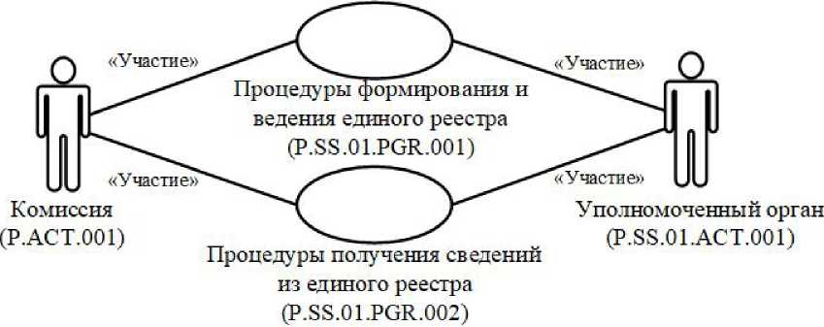

Հանձնաժողով

(Р.АСТ.001)

«Մասնակցություն»

«Մասնակցություն»

«Մասնակցություն»

«Մասնակցություն»

Լիազորված մարմին

(P.SS.01.АСТ.001)

Միասնական ռեեստրի ձևավորման և վարման ընթացակարգեր (P.SS.01.PGR.001)

Միասնական ռեեստրից տեղեկությունների ստացման ընթացակարգեր (P.SS.01.PGR.002)

Նկ. 1. Ընդհանուր գործընթացի կառուցվածքը

13. Ընդհանուր գործընթացի՝ ըստ իրենց նշանակության խմբավորված ընթացակարգերի կատարման կարգը՝ ներառյալ գործառնությունների մանրամասնեցված նկարագրությունը բերված է սույն կանոնների VIII բաժնում։

14. Ընթացակարգերի յուրաքանչյուր խմբի համար բերվում է ընդհանուր գործընթացի ընթացակարգերի միջև առկա կապերը և դրանց կատարման կարգն արտացոլող ընդհանուր սխեման։ Ընթացակարգերի ընդհանուր սխեման կառուցված է UML գրաֆիկական նոտացիայի (մոդելավորման միասնականացված լեզու՝ Unified Modeling Language) օգտագործմամբ և ապահովված է տեքստային նկարագրությամբ։

4. Միասնական ռեեստրի ձևավորման և վարման ընթացակարգերի   
խումբը (P.SS.01.PGR.001)

15. Միասնական ռեեստրի ձևավորման և վարման ընթացակարգերի կատարումն իրականացվում է լիազորված մարմնի կողմից միասնական ռեեստրի ազգային մասում վկայականների մասին տեղեկություններում փոփոխություններ կատարելու (տեղեկություններ ավելացնելու, փոփոխելու, հանելու) փաստի առնչությամբ:

Միասնական ռեեստրի ազգային մասում վկայականների մասին տեղեկությունները ներառելիս կատարվում է «Միասնական ռեեստրում տեղեկությունների ներառում» ընթացակարգը (P.SS.01.PRC.001), որի կատարման ընթացքում լիազորված մարմինը ձևավորում և Հանձնաժողով է ուղարկում վկայականների մասին տեղեկությունները՝ միասնական ռեեստում դրանք ներառելու համար:

Միասնական ռեեստրի ազգային մասում վկայականների մասին տեղեկությունները փոփոխելիս կատարվում է «Միասնական ռեեստրում տեղեկությունների փոփոխում» ընթացակարգը (P.SS.01.PRC.002), որի կատարման ընթացքում լիազորված մարմինը ձևավորում և Հանձնաժողով է ուղարկում վկայականների մասին տեղեկությունները՝ միասնական ռեեստում դրանք փոփոխելու համար:

Միասնական ռեեստրի ազգային մասից վկայականների մասին տեղեկությունները հանելիս կատարվում է «Միասնական ռեեստրում տեղեկությունների հանում» ընթացակարգը (P.SS.01.PRC.003), որի կատարման ընթացքում լիազորված մարմինը ձևավորում և Հանձնաժողով է ուղարկում վկայականների մասին տեղեկությունները՝ միասնական ռեեստից դրանք հանելու համար:

Նշված տեղեկությունները ներկայացվում են Եվրասիական տնտեսական միության անդամ պետությունների լիազորված մարմինների և Եվրասիական տնտեսական հանձնաժողովի միջև տեղեկատվական փոխգործակցության կանոնակարգին համապատասխան՝ Եվրասիական տնտեսական հանձնաժողովի կոլեգիայի՝ 2022 թվականի նոյեմբերի 15-ի թիվ 177 որոշմամբ հաստատված՝«Արտադրանքի պետական գրանցման վկայականների միասնական ռեեստրի ձևավորում, վարում և օգտագործում» ընդհանուր գործընթացը Եվրասիական տնտեսական միության ինտեգրված տեղեկատվական համակարգի միջոցներով իրագործելիս (այսուհետ՝ Լիազորված մարմինների և Հանձնաժողովի միջև տեղեկատվական փոխգործակցության կանոնակարգ)։

Ներկայացվող տեղեկությունների ձևաչափը և կառուցվածքը պետք է համապատասխանեն Հանձնաժողովի կոլեգիայի՝ 2022 թվականի նոյեմբերի 22-ի թիվ 177 որոշմամբ հաստատված՝ «Արտադրանքի պետական գրանցման վկայականների միասնական ռեեստրի ձևավորում, վարում և օգտագործում» ընդհանուր գործընթացը Եվրասիական տնտեսական միության ինտեգրված տեղեկատվական համակարգի միջոցներով իրագործելու համար օգտագործվող Էլեկտրոնային փաստաթղթերի և տեղեկությունների ձևաչափերի ու կառուցվածքների նկարագրությանը (այսուհետ՝ Էլեկտրոնային փաստաթղթերի և տեղեկությունների ձևաչափերի ու կառուցվածքների նկարագրություն)։

16. Միասնական ռեեստրի ձևավորման և վարման ընթացակարգերի (P.SS.01.PGR.001) խմբի բերված նկարագրությունը ներկայացված է 2-րդ նկարում։

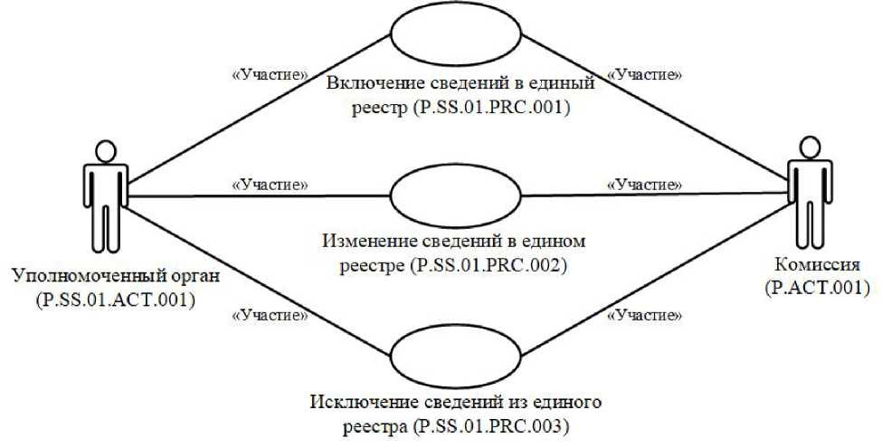

Լիազորված մարմին

(P.SS.01.ACT.001)

«Մասնակցություն»

«Մասնակցություն»

«Մասնակցություն»

«Մասնակցություն»

«Մասնակցություն»

«Մասնակցություն»

Հանձնաժողով

(Р.АСТ.001)

Միասնական ռեեստրից տեղեկությունների հանում (P.SS.01.PRC.003)

Միասնական ռեեստրում տեղեկությունների փոփոխում (P.SS.01.PRC.002)

Միասնական ռեեստրում տեղեկությունների ներառում (P.SS.01.PRC.001)

Նկ. 2. Միասնական ռեեստրի ձևավորման և վարման ընթացակարգերի խմբի (P.SS.01. PGR.001) ընդհանուր սխեման

17. Միասնական ռեեստրի ձևավորման և վարման ընթացակարգերի (P.SS.01.PRC.001) խմբում ներառված՝ ընդհանուր գործընթացի ընթացակարգերի ցանկը բերված է 2-րդ աղյուսակում։

Աղյուսակ 2

Միասնական ռեեստրի ձևավորման և վարման ընթացակարգերի (P.SS.01.PGR.001) խմբում ներառված՝ ընդհանուր գործընթացի   
ընթացակարգերի ցանկը

| Ծածկագրային նշագիրը | Անվանումը | Նկարագրությունը |
| --- | --- | --- |
| 1 | 2 | 3 |
| P.SS.01.PRC.001 | միասնական ռեեստրում տեղեկությունների ներառում | ընթացակարգի կատարման ընթացքում լիազորված մարմնի կողմից իրականացվում է վկայականների մասին տեղեկությունների ներկայացում Հանձնաժողով՝ դրանք միասնական ռեեստրում ներառելու և Միության տեղեկատվական պորտալում հրապարակելու համար |
| P.SS.01.PRC.002 | միասնական ռեեստրում տեղեկությունների փոփոխում | ընթացակարգի կատարման ընթացքում լիազորված մարմնի կողմից իրականացվում է վկայականների մասին տեղեկությունների ներկայացում Հանձնաժողով՝ դրանք միասնական ռեեստրում փոփոխելու և Միության տեղեկատվական պորտալում հրապարակելու համար |
| P.SS.01.PRC.003 | միասնական ռեեստրից տեղեկությունների հանում | ընթացակարգի կատարման ընթացքում լիազորված մարմնի կողմից իրականացվում է վկայականների մասին տեղեկությունների ներկայացում Հանձնաժողով՝ դրանք միասնական ռեեստրից հանելու և Միության տեղեկատվական պորտալում թարմացված տեղեկությունները հրապարակելու համար |

5. Միասնական ռեեստրից տեղեկություններ ստանալու ընթացակարգերի   
խումբը (P.SS.01.PGR.002)

18. Միասնական ռեեստրից տեղեկություններ ստանալու ընթացակարգերը կատարվում են Հանձնաժողովի կողմից լիազորված մարմիններից համապատասխան հարցում ստանալու դեպքում:

Միասնական ռեեստրից տեղեկություններ ստանալու ընթացակարգերի կատարման շրջանակներում մշակվում են հարցումների հետևյալ տեսակները՝

միասնական ռեեստրի թարմացման ամսաթվի և ժամի մասին տեղեկատվության հարցում.

միասնական ռեեստրից տեղեկությունների հարցում.

միասնական ռեեստրից տեղեկությունների փոփոխությունների հարցում:

Միասնական ռեեստրի թարմացման ամսաթվի և ժամի մասին տեղեկատվության հարցումը կատարվում է լիազորված մարմնի կողմից՝ միասնական ռեեստրի ազգային մասում պահպանվող՝ վկայականների մասին տեղեկությունները միասնական ռեեստրում պարունակվող տեղեկությունների հետ սինքրոնացման անհրաժեշտությունը գնահատելու նպատակով: Միասնական ռեեստրի թարմացման ամսաթվի և ժամի մասին տեղեկատվության հարցումն իրականացնելիս կատարվում է «Միասնական ռեեստրի թարմացման ամսաթվի և ժամի մասին տեղեկատվության ստացում» ընթացակարգը (P.SS.01.PRC.004):

Միասնական ռեեստրից տեղեկությունների հարցումը կատարվում է միասնական ռեեստրում պարունակվող՝ վկայականների մասին բոլոր տեղեկությունները լիազորված մարմնի կողմից ստանալու նպատակով: Միասնական ռեեստրում պարունակվող տեղեկությունները հարցվում են կամ ամբողջ ծավալով, կամ որոշակի ամսաթվի և ժամի դրությամբ։ Միասնական ռեեստրից տեղեկությունների հարցումն իրականացնելիս կատարվում է «Միասնական ռեեստրից տեղեկությունների ստացում» ընթացակարգը (P.SS.01.PRC.005)։

Միասնական ռեեստրից տեղեկությունների փոփոխությունների հարցման դեպքում ներկայացվում են այն տեղեկությունները, որոնք ավելացվել են միասնական ռեեստրում, կամ որոնցում կատարվել են փոփոխություններ՝ սկսած հարցման մեջ նշված պահից մինչև այդ հարցման կատարման պահը: Միասնական ռեեստրից տեղեկությունների փոփոխությունների հարցումն իրականացնելիս կատարվում է «Միասնական ռեեստրից տեղեկությունների փոփոխությունների ստացում» ընթացակարգը (P.SS.01.PRC.006)։

Նշված տեղեկությունների ներկայացումն իրականացվում է լիազորված մարմինների և Հանձնաժողովի միջև տեղեկատվական փոխգործակցության կանոնակարգին համապատասխան: Ներկայացվող տեղեկությունների ձևաչափն ու կառուցվածքը պետք է համապատասխանեն Էլեկտրոնային փաստաթղթերի և տեղեկությունների ձևաչափերի ու կառուցվածքների նկարագրությանը։

19. Միասնական ռեեստրից տեղեկություններ ստանալու ընթացակարգերի (P.SS.01.PGR.002) խմբի բերված նկարագրությունը ներկայացված է 3-րդ նկարում:

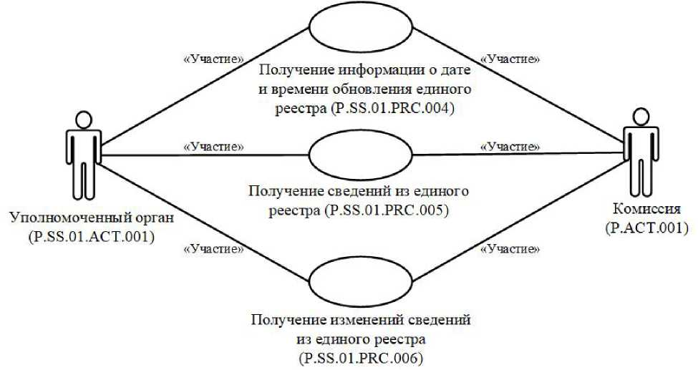

«Մասնակցություն»

«Մասնակցություն»

«Մասնակցություն»

«Մասնակցություն»

«Մասնակցություն»

«Մասնակցություն»

Միասնական ռեեստրի թարմացման ամսաթվի եւ ժամի մասին տեղեկատվության ստացում (P.SS.01.PRC.004)

Միասնական ռեեստրից տեղեկությունների ստացում (P.SS.01.PRC.005)

Միասնական ռեեստրից տեղեկությունների փոփոխությունների ստացում (P.SS.01.PRC.006)

Հանձնաժողով

(Р.АСТ.001)

Լիազորված մարմին

(P.SS.01.ACT.001)

Նկ. 3. Միասնական ռեեստրից տեղեկություններ ստանալու ընթացակարգերի (P.SS.01.PGR.002) խմբի ընդհանուր սխեման

20. Միասնական ռեեստրից տեղեկություններ ստանալու ընթացակարգերի խմբի մեջ մտնող՝ ընդհանուր գործընթացի ընթացակարգերի (P.SS.01.PGR.002) ցանկը բերված է 3-րդ աղյուսակում:

Աղյուսակ 3

Միասնական ռեեստրից տեղեկություններ ստանալու ընթացակարգերի խմբի մեջ մտնող՝ ընդհանուր գործընթացի ընթացակարգերի ցանկը (P.SS.01.PGR.002)

|  |  |  |
| --- | --- | --- |
| Ծածկագրային նշագիրը | Անվանումը | Նկարագրությունը |
| 1 | 2 | 3 |
| P.SS.01.PRC.004 | միասնական ռեեստրի թարմացման ամսաթվի և ժամի մասին տեղեկատվության ստացում | ընթացակարգի կատարման ընթացքում լիազորված մարմնի կողմից իրականացվում է միասնական ռեեստրի ազգային մասում պահպանվող՝ վկայականների մասին տեղեկությունները միասնական ռեեստրում պարունկավող տեղեկությունների հետ սինքրոնացման անհրաժեշտության գնահատում |
| P.SS.01.PRC.005 | միասնական ռեեստրից տեղեկությունների ստացում | ընթացակարգի կատարման ընթացքում լիազորված մարմնի կողմից իրականացվում է միասնական ռեեստրում պարունակվող՝ վկայականների մասին տեղեկությունների ստացում՝ ըստ հարցման |
| P.SS.01.PRC.006 | միասնական ռեեստրից տեղեկությունների փոփոխությունների ստացում | ընթացակարգի կատարման ընթացքում լիազորված մարմնի կողմից իրականացվում է միասնական ռեեստրի ազգային մասում պահպանվող՝ վկայականների մասին տեղեկությունների սինքրոնացում միասնական ռեեստրում պարունակվող տեղեկությունների հետ |

V. Ընդհանուր գործընթացի տեղեկատվական օբյեկտները

20. Տեղեկատվական այն օբյեկտների ցանկը, որոնց մասին կամ որոնցից տեղեկությունները փոխանցվում են ընդհանուր գործընթացի մասնակիցների միջև տեղեկատվական փոխգործակցության ընթացքում, բերված է 4-րդ աղյուսակում։

Աղյուսակ 4

Տեղեկատվական օբյեկտների ցանկը

|  |  |  |
| --- | --- | --- |
| Ծածկագրային նշագիրը | Անվանումը | Նկարագրությունը |
| 1 | 2 | 3 |
| P.SS.01.BEN.001 | վկայականների մասին տեղեկություններ | միասնական ռեեստրի ազգային մասերում պարունակվող և Հանձնաժողով ներկայացվող՝ վկայականների մասին տեղեկություններ՝ միասնական ռեեստրի ձևավորման և վարման համար. միասնական ռեեստրում պարունակվող լիազորված մարմնի կողմից ըստ հարցման ներկայացվող՝ վկայականների մասին տեղեկություններ |

VI. Ընդհանուր գործընթացի մասնակիցների պատասխանատվությունը

22. Տեղեկատվական փոխգործակցությանը մասնակցող Հանձնաժողովի պաշտոնատար անձինք և աշխատակիցները տեղեկությունների ժամանակին ու ամբողջական փոխանցումն ապահովելուն ուղղված պահանջները չկատարելու համար ենթարկվում են կարգապահական պատասխանատվության Պայմանագրին, Միության իրավունքի մաս կազմող այլ միջազգային պայմանագրերին և ակտերին համապատասխան, իսկ լիազորված մարմինների պաշտոնատար անձինք և աշխատակիցները՝ անդամ պետությունների օրենսդրությանը համապատասխան:

VII. Ընդհանուր գործընթացի տեղեկագրքերը և դասակարգիչները

23. Ընդհանուր գործընթացի տեղեկագրքերի և դասակարգիչների ցանկը բերված է 5-րդ աղյուսակում:

Աղյուսակ 5

Ընդհանուր գործընթացի տեղեկագրքերի և դասակարգիչների ցանկը

| Ծածկագրային նշագիրը | Անվանումը | Տեսակը | Նկարագրությունը |
| --- | --- | --- | --- |
| 1 | 2 | 3 | 4 |
| P.CLS.003 | Եվրասիական տնտեսական միության Արտաքին տնտեսական գործունեության միասնական ապրանքային անվանացանկը (ԵԱՏՄ ԱՏԳ ԱԱ) | դասակարգիչ | պարունակում է ապրանքների ծածկագրերի և անվանումների ցանկ, որը հիմնված է Համաշխարհային մաքսային կազմակերպության` ապրանքների նկարագրման և ծածկագրման ներդաշնակեցված համակարգի և Անկախ Պետությունների Համագործակցության արտաքին տնտեսական գործունեության միասնական ապրանքային անվանացանկի վրա ը |
| P.CLS.019 | աշխարհի երկրների միջազգային դասակարգիչ | դասակարգիչ | պարունակում է աշխարհի երկրների ծածկագրերի և անվանումների ցանկը՝ ISO 3166-1-ին համապատասխան |
| P.CLS.026 | Եվրասիական տնտեսական միության մարմինների, Եվրասիական տնտեսական միության անդամ պետությունների պետական իշխանության ու կառավարման մարմինների, ինչպես նաև դրանց կողմից լիազորված կազմակերպությունների տեղեկագիրք | տեղեկագիրք | պարունակում է Եվրասիական տնտեսական միության մարմինների, Եվրասիական տնտեսական միության անդամ պետությունների պետական իշխանության ու կառավարման մարմինների, ինչպես նաև դրանց կողմից լիազորված կազմակերպությունների ցանկը և դրանց համապատասխանող ծածկագրերը |
| P.CLS.054 | կազմակերպաիրավական ձևերի դասակարգիչ | դասակարգիչ | պարունակում է կազմակերպաիրավական ձևերի ծածկագրերի և անվանումների ցանկը (կիրառվում է Եվրասիական տնտեսական հանձնաժողովի կոլեգիայի՝ 2019 թվականի ապրիլի 2-ի թիվ 54 որոշմանը համապատասխան) |
| P.CLS.068 | տնտեսավարող սուբյեկտների նույնականացման մեթոդների տեղեկագիրք | տեղեկագիրք | պարունակում է տնտեսավարող սուբյեկտների նույնականացման մեթոդների ծածկագրերի և անվանումների ցանկը (կիրառվում է Եվրասիական տնտեսական հանձնաժողովի կոլեգիայի՝ 2020 թվականի մարտի 10-ի թիվ 34 որոշմանը համապատասխան) |

VIII. Ընդհանուր գործընթացի ընթացակարգերը

1. Միասնական ռեեստրի ձևավորման և վարման ընթացակարգեր (P.SS.01.PGR.001)

«Միասնական ռեեստրում տեղեկությունների ներառում» ընթացակարգ (P.SS.01.PRC.001)

24. «Միասնական ռեեստրում տեղեկությունների ներառում» ընթացակարգի (P.SS.01.PRC.001) կատարման սխեման ներկայացված է 4-րդ նկարում։

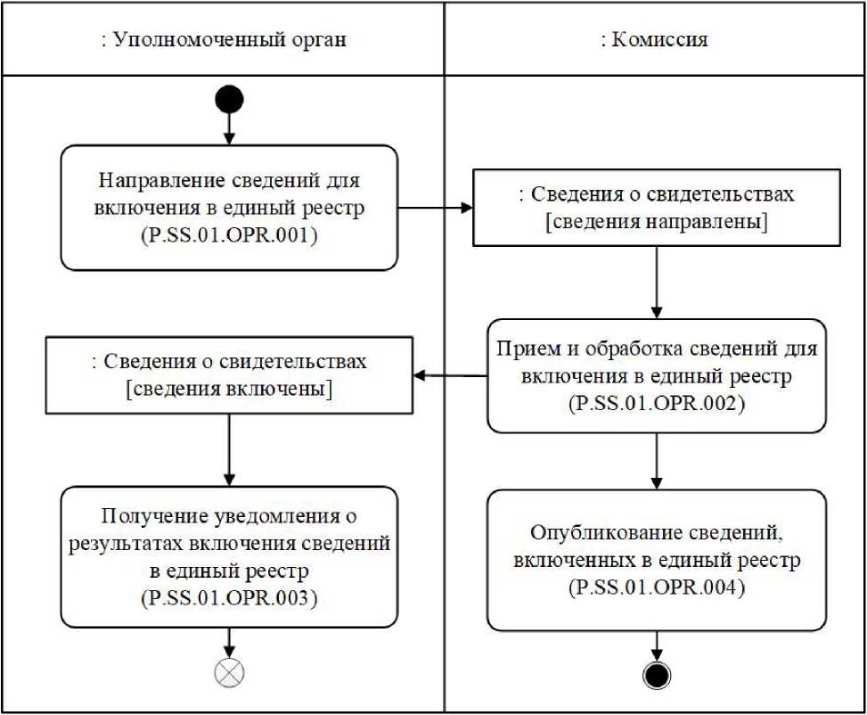

: Հանձնաժողով

: Լիազորված մարմին

Միասնական ռեեստրում ներառելու համար տեղեկությունների ուղարկում

(P.SS.01.ОPR.001)

: Վկայականների մասին տեղեկություններ

[տեղեկություններն ուղարկվել են]

Միասնական ռեեստրում ներառելու համար տեղեկությունների ընդունում և մշակում

(P.SS.01.ОPR.002)

Միասնական ռեեստրում ներառված տեղեկությունների հրապարակում (P.SS.01.OPR.004)

Միասնական ռեեստրում տեղեկությունների ներառման արդյունքների մասին ծանուցման ստացումը

(P.SS.01.ОPR.003)

: Վկայականների մասին տեղեկություններ

[տեղեկությունները ներառվել են]

Նկ. 4. «Միասնական ռեեստրում տեղեկությունների ներառում» ընթացակարգի (P.SS.01.PRC.001) կատարման սխեման

25. «Միասնական ռեեստրում տեղեկությունների ներառում» ընթացակարգը (P.SS.01.PRC.001) կատարվում է միասնական ռեեստրի ազգային մասում վկայականների մասին տեղեկությունները լիազորված մարմնի կողմից ներառելու դեպքում:

26. Առաջին հերթին կատարվում է «Միասնական ռեեստրում ներառելու համար տեղեկությունների ուղարկում» գործառնությունը (P.SS.01.OPR.001), որի կատարման արդյունքներով լիազորված մարմնի կողմից ձևակերպվում և Հանձնաժողով են ներկայացվում վկայականների մասին տեղեկությունները՝ միասնական ռեեստրում ներառելու համար:

27. Միասնական ռեեստրում ներառելու համար վկայականների մասին տեղեկությունները Հանձնաժողով ստանալու դեպքում կատարվում է «Միասնական ռեեստրում ներառելու համար տեղեկությունների ընդունում և մշակում» գործառնությունը (P.SS.01.OPR.002), որի կատարման արդյունքներով Հանձնաժողովը ստանում է նշված տեղեկությունները, ներառում է դրանք միասնական ռեեստրում և լիազորված մարմին է ուղարկում միասնական ռեեստրում տեղեկությունները ներառելու արդյունքների մասին ծանուցում:

28. Միասնական ռեեստրում տեղեկությունների ներառման արդյունքների մասին ծանուցումը լիազորված մարմին ստանալու դեպքում կատարվում է «Միասնական ռեեստրում տեղեկությունների ներառման արդյունքների մասին ծանուցման ստացում» գործառնությունը (P.SS.01.OPR.003), որի կատարման ընթացքում իրականացվում են նշված ծանուցման ընդունումը և մշակումը

29. «Միասնական ռեեստրում ներառելու համար տեղեկությունների ընդունում և մշակում» գործառնությունը (P.SS.01.OPR.002) կատարելու դեպքում կատարվում է «Միասնական ռեեստրում ներառված տեղեկությունների հրապարակում» գործառնությունը (P.SS.01.OPR.004), որի կատարման արդյունքներով Հանձնաժողովն ապահովում է միասնական ռեեստրից տեղեկությունների հրապարակումը Միության տեղեկատվական պորտալում

30. «Միասնական ռեեստրում տեղեկությունների ներառում» ընթացակարգի (P.SS.01.PRC.001) կատարման արդյունք է հանդիսանում վկայականների մասին տեղեկությունների ներառումը միասնական ռեեստրում և դրանց հրապարակումը Միության տեղեկատվական պորտալում:

31. «Միասնական ռեեստրում տեղեկությունների ներառում» ընթացակարգի (P.SS.01.PRC.001) շրջանակներում կատարվող՝ ընդհանուր գործընթացի գործառնությունների ցանկը բերված է 6-րդ աղյուսակում։

Աղյուսակ 6

«Միասնական ռեեստրում տեղեկությունների ներառում» ընթացակարգի (P.SS.01.PRC.001) շրջանակներում կատարվող՝ ընդհանուր գործընթացի գործառնությունների ցանկը

|  |  |  |
| --- | --- | --- |
| Ծածկագրային նշագիրը | Անվանումը | Նկարագրությունը |
| 1 | 2 | 3 |
| P.SS.01.OPR.001 | միասնական ռեեստրում ներառելու համար տեղեկությունների ուղարկում | բերված է սույն կանոնների 7-րդ աղյուսակում |
| P.SS.01.OPR.002 | միասնական ռեեստրում ներառելու համար տեղեկությունների ընդունում և մշակում | բերված է սույն կանոնների 8-րդ աղյուսակում |
| P.SS.01.OPR.003 | միասնական ռեեստրում տեղեկությունների ներառման արդյունքների մասին ծանուցման ստացում | բերված է սույն կանոնների 9-րդ աղյուսակում |
| P.SS.01.OPR.004 | միասնական ռեեստրում ներառված տեղեկությունների հրապարակում | բերված է սույն կանոնների 10-րդ աղյուսակում |

Աղյուսակ 7

«Միասնական ռեեստրում ներառելու համար տեղեկությունների ուղարկում» գործառնության (P.SS.01.OPR.001) նկարագրությունը

| Համարը՝ ը/կ | Տարրի նշագիրը | Նկարագրությունը |
| --- | --- | --- |
| 1 | 2 | 3 |
| 1 | Ծածկագրային նշագիրը | P.SS.01.OPR.001 |
| 2 | Գործառնության անվանումը | միասնական ռեեստրում ներառելու համար տեղեկությունների ուղարկում |
| 3 | Կատարողը | լիազորված մարմին |
| 4 | Կատարման պայմանները | կատարվում է միասնական ռեեստրի ազգային մասում վկայականների մասին տեղեկությունները լիազորված մարմնի կողմից ներառելու դեպքում |
| 5 | Սահմանափակումները | ներկայացվող տեղեկությունների ձևաչափն ու կառուցվածքը պետք է համապատասխանեն Էլեկտրոնային փաստաթղթերի և տեղեկությունների ձևաչափերի ու կառուցվածքների նկարագրությանը |
| 6 | Գործառնության նկարագրությունը | կատարողը ձևավորում և Հանձնաժողով է ուղարկում միասնական ռեեստրում ներառելու համար վկայականների մասին տեղեկությունները՝ Լիազորված մարմինների և Հանձնաժողովի միջև տեղեկատվական փոխգործակցության կանոնակարգին համապատասխան |
| 7 | Արդյունքները | միասնական ռեեստրում ներառելու համար վկայականների մասին տեղեկություններն ուղարկվել են Հանձնաժողով |

Աղյուսակ 8

«Միասնական ռեեստրում ներառելու համար տեղեկությունների ընդունում և մշակում» գործառնության (P.SS.01.OPR.002) նկարագրությունը

| Համարը՝ ը/կ | Տարրի նշագիրը | Նկարագրությունը |
| --- | --- | --- |
| 1 | 2 | 3 |
| 1 | Ծածկագրային նշագիրը | P.SS.01.OPR.002 |
| 2 | Գործառնության անվանումը | միասնական ռեեստրում ներառելու համար տեղեկությունների ընդունում և մշակում |
| 3 | Կատարողը | Հանձնաժողով |
| 4 | Կատարման պայմանները | կատարվում է միասնական ռեեստրում ներառելու համար վկայականների մասին տեղեկությունները կատարողի կողմից ստանալու դեպքում («Միասնական ռեեստրում ներառելու համար տեղեկությունների ուղարկում» գործառնություն (P.SS.01.OPR.001)) |
| 5 | Սահմանափակումները | ներկայացվող տեղեկությունների ձևաչափն ու կառուցվածքը պետք է համապատասխանեն Էլեկտրոնային փաստաթղթերի և տեղեկությունների ձևաչափերի ու կառուցվածքների նկարագրությանը։ Հաղորդագրությունը և էլեկտրոնային փաստաթուղթը (տեղեկությունները) պետք է համապատասխանեն էլեկտրոնային փաստաթղթի (տեղեկությունների) վավերապայմանների լրացման պահանջներին, որոնք նախատեսված են Լիազորված մարմինների և Հանձնաժողովի միջև տեղեկատվական փոխգործակցության կանոնակարգով |
| 6 | Գործառնության նկարագրությունը | կատարողն ընդունում է միասնական ռեեստրում ներառելու համար վկայականների մասին տեղեկությունները և ստուգում է դրանք՝ Լիազորված մարմինների և Հանձնաժողովի միջև տեղեկատվական փոխգործակցության կանոնակարգին համապատասխան:  Ստուգումը հաջողությամբ կատարելու դեպքում կատարողն իրականացնում է նշված տեղեկությունների ներառումը միասնական ռեեստրում, լրացնում է դրանց թարմացման ամսաթիվը և ժամը, ձևավորում և, Լիազորված մարմինների և Հանձնաժողովի միջև տեղեկատվական փոխգործակցության կանոնակարգին համապատասխան, լիազորված մարմին է ուղարկում տեղեկությունների ներառման արդյունքների մասին ծանուցումը՝ տեղեկությունների ավելացմանը համապատասխանող արդյունքի ծածկագրի արժեքով |
| 7 | Արդյունքները | ստացված տեղեկությունները ներառվել են միասնական ռեեստրում, միասնական ռեեստրում տեղեկությունների ներառման արդյունքների մասին ծանուցումն ուղարկվել է լիազորված մարմին |

Աղյուսակ 9

«Միասնական ռեեստրում տեղեկությունների ներառման արդյունքների մասին ծանուցման ստացում» գործառնության (P.SS.01.OPR.003) նկարագրությունը

|  |  |  |
| --- | --- | --- |
| Համարը՝ ը/կ | Տարրի նշագիրը | Նկարագրությունը |
| 1 | 2 | 3 |
| 1 | Ծածկագրային նշագիրը | P.SS.01.OPR.003 |
| 2 | Գործառնության անվանումը | միասնական ռեեստրում տեղեկությունների ներառման արդյունքների մասին ծանուցման ստացում |
| 3 | Կատարողը | լիազորված մարմին |
| 4 | Կատարման պայմանները | կատարվում է միասնական ռեեստրում տեղեկությունների ներառման արդյունքների մասին ծանուցումը կատարողի կողմից ստանալու դեպքում («Միասնական ռեեստրում ներառելու համար տեղեկությունների ընդունում ու մշակում» գործառնություն (P.SS.01.OPR.002)) |
| 5 | Սահմանափակումները | ներկայացվող տեղեկությունների ձևաչափն ու կառուցվածքը պետք է համապատասխանեն Էլեկտրոնային փաստաթղթերի և տեղեկությունների ձևաչափերի ու կառուցվածքների նկարագրությանը |
| 6 | Գործառնության նկարագրությունը | կատարողն իրականացնում է միասնական ռեեստրում տեղեկությունների ներառման արդյունքների մասին ծանուցման ընդունումը և մշակումը՝ Լիազորված մարմինների և Հանձնաժողովի միջև տեղեկատվական փոխգործակցության կանոնակարգին համապատասխան |
| 7 | Արդյունքները | լիազորված մարմինն ստացել և մշակել է միասնական ռեեստրում տեղեկությունների ներառման արդյունքների մասին ծանուցումը |

Աղյուսակ 10

«Միասնական ռեեստրում ներառված տեղեկությունների հրապարակում» գործառնության (P.SS.01.OPR.004) նկարագրությունը

|  |  |  |
| --- | --- | --- |
| Համարը՝ ը/կ | Տարրի նշագիրը | Նկարագրությունը |
| 1 | 2 | 3 |
| 1 | Ծածկագրային նշագիրը | P.SS.01.OPR.004 |
| 2 | Գործառնության անվանումը | միասնական ռեեստրում ներառված տեղեկությունների հրապարակում |
| 3 | Կատարողը | Հանձնաժողով |
| 4 | Կատարման պայմանները | կատարվում է վկայականների մասին տեղեկությունները միասնական ռեեստրում ներառելու դեպքում («Միասնական ռեեստրում ներառելու համար տեղեկությունների ընդունում ու մշակում» գործառնություն (P.SS.01.OPR.002)) |
| 5 | Սահմանափակումները | - |
| 6 | Գործառնության նկարագրությունը | կատարողն ապահովում է միասնական ռեեստրից ընդգրկված տեղեկությունների հրապարակումը Միության տեղեկատվական պորտալում |
| 7 | Արդյունքները | միասնական ռեեստրից տեղեկությունները հրապարակվել են Միության տեղեկատվական պորտալում |

«Միասնական ռեեստրում տեղեկությունների փոփոխում» ընթացակարգ (P.SS.01.PRC.002)

32. «Միասնական ռեեստրում տեղեկությունների փոփոխում» ընթացակարգի (P.SS.01.PRC.002) կատարման սխեման ներկայացված է 5-րդ նկարում։

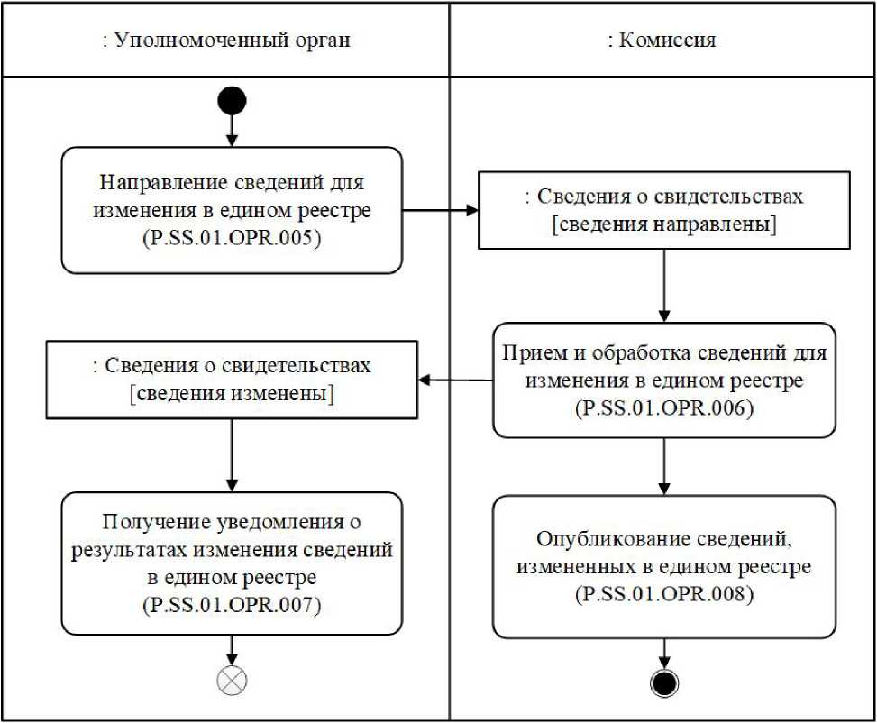

: Լիազորված մարմին

: Հանձնաժողով

: Վկայականների մասին տեղեկություններ

[տեղեկություններն ուղարկվել են]

Միասնական ռեեստրում փոփոխելու համար տեղեկությունների ընդունում և մշակում

(P.SS.01.ОPR.006)

Միասնական ռեեստրում փոփոխված տեղեկությունների հրապարակում

(P.SS.01.ОPR.008)

Միասնական ռեեստրում տեղեկությունների փոփոխման արդյունքների մասին ծանուցման ստացում

(P.SS.01.ОPR.007)

: Վկայականների մասին տեղեկություններ [տեղեկությունները փոփոխվել են]

Միասնական ռեեստրում փոփոխելու համար տեղեկությունների ուղարկում

(P.SS.01.ОPR.005)

Նկ. 5. «Միասնական ռեեստրում տեղեկությունների փոփոխում» ընթացակարգի (P.SS.01.PRC.002) կատարման սխեման

33. «Միասնական ռեեստրում տեղեկությունների փոփոխում» ընթացակարգը (P.SS.01.PRC.002) կատարվում է միասնական ռեեստրի ազգային մասում վկայականների մասին տեղեկությունները լիազորված մարմնի կողմից փոփոխելու դեպքում:

34. Առաջին հերթին կատարվում է «Միասնական ռեեստրում փոփոխելու համար տեղեկությունների ուղարկում» գործառնությունը (P.SS.01.OPR.005), որի կատարման արդյունքներով լիազորված մարմնի կողմից ձևակերպվում և Հանձնաժողով են ներկայացվում վկայականների մասին տեղեկությունները՝ միասնական ռեեստրում փոփոխելու համար:

35. Միասնական ռեեստրում փոփոխելու համար վկայականների մասին տեղեկությունները Հանձնաժողով ստանալու դեպքում կատարվում է «Միասնական ռեեստրում փոփոխելու համար տեղեկությունների ընդունում և մշակում» գործառնությունը (P.SS.01.OPR.006), որի կատարման արդյունքներով Հանձնաժողովն ստանում է նշված տեղեկությունները, իրականացնում է միասնական ռեեստրում փոփոխությունների կատարումը և լիազորված մարմին է ուղարկում միասնական ռեեստրում տեղեկությունների փոփոխման արդյունքների մասին ծանուցում:

36. Միասնական ռեեստրում տեղեկությունների փոփոխման արդյունքների մասին ծանուցումը լիազորված մարմին ստանալու դեպքում կատարվում է «Միասնական ռեեստրում տեղեկությունների փոփոխման արդյունքների մասին ծանուցման ստացում» գործառնությունը (P.SS.01.OPR.007), որի կատարման ընթացքում իրականացվում են նշված ծանուցման ընդունումը և մշակումը

37. «Միասնական ռեեստրում փոփոխելու համար տեղեկությունների ընդունում և մշակում» գործառնությունը (P.SS.01.OPR.006) կատարելու դեպքում կատարվում է «Միասնական ռեեստրում փոփխված տեղեկությունների հրապարակում» գործառնությունը (P.SS.01.OPR.008), որի կատարման արդյունքներով Հանձնաժողովն ապահովում է միասնական ռեեստրից փոփոխված տեղեկությունների հրապարակումը Միության տեղեկատվական պորտալում

38. «Միասնական ռեեստրում տեղեկությունների փոփոխում» ընթացակարգի (P.SS.01.PRC.001) կատարման արդյունք են հանդիսանում միասնական ռեեստրում վկայականների մասին տեղեկությունների փոփոխումը և դրանց հրապարակումը Միության տեղեկատվական պորտալում:

39. «Միասնական ռեեստրում տեղեկությունների փոփոխում» ընթացակարգի (P.SS.01.PRC.002) շրջանակներում կատարվող՝ ընդհանուր գործընթացի գործառնությունների ցանկը բերված է 11-րդ աղյուսակում։

Աղյուսակ 11

«Միասնական ռեեստրում տեղեկությունների փոփոխում» (P.SS.01.PRC.002) ընթացակարգի շրջանակներում կատարվող՝ ընդհանուր գործընթացի գործառնությունների ցանկը

|  |  |  |
| --- | --- | --- |
| Ծածկագրային նշագիրը | Անվանումը | Նկարագրությունը |
| 1 | 2 | 3 |
| P.SS.01.OPR.005 | միասնական ռեեստրում փոփոխելու համար տեղեկությունների ուղարկում | բերված է սույն կանոնների 12-րդ աղյուսակում |
| P.SS.01.OPR.006 | միասնական ռեեստրում փոփոխելու համար տեղեկությունների ընդունում և մշակում | բերված է սույն կանոնների 13-րդ աղյուսակում |
| P.SS.01.OPR.007 | միասնական ռեեստրում տեղեկությունների փոփոխման արդյունքների մասին ծանուցման ստացում | բերված է սույն կանոնների 14-րդ աղյուսակում |
| P.SS.01.OPR.008 | միասնական ռեեստրում փոփոխված տեղեկությունների հրապարակում | բերված է սույն կանոնների 15-րդ աղյուսակում |

Աղյուսակ 12

«Միասնական ռեեստրում փոփոխելու համար տեղեկությունների ուղարկում» գործառնության (P.SS.01.OPR.005) նկարագրությունը

| Համարը՝ ը/կ | Տարրի նշագիրը | Նկարագրությունը |
| --- | --- | --- |
| 1 | 2 | 3 |
| 1 | Ծածկագրային նշագիրը | P.SS.01.OPR.005 |
| 2 | Գործառնության անվանումը | միասնական ռեեստրում փոփոխելու համար տեղեկությունների ուղարկում |
| 3 | Կատարողը | լիազորված մարմին |
| 4 | Կատարման պայմանները | կատարվում է միասնական ռեեստրի ազգային մասում վկայականների մասին տեղեկությունները լիազորված մարմնի կողմից փոփոխելու դեպքում |
| 5 | Սահմանափակումները | ներկայացվող տեղեկությունների ձևաչափն ու կառուցվածքը պետք է համապատասխանեն Էլեկտրոնային փաստաթղթերի և տեղեկությունների ձևաչափերի ու կառուցվածքների նկարագրությանը |
| 6 | Գործառնության նկարագրությունը | կատարողը ձևավորում և Հանձնաժողով է ուղարկում միասնական ռեեստրում փոփոխելու համար վկայականների մասին տեղեկությունները՝ Լիազորված մարմինների և Հանձնաժողովի միջև տեղեկատվական փոխգործակցության կանոնակարգին համապատասխան |
| 7 | Արդյունքները | միասնական ռեեստրում փոփոխելու համար վկայականների մասին տեղեկություններն ուղարկվել են Հանձնաժողով |

Աղյուսակ 13

«Միասնական ռեեստրում փոփոխելու համար տեղեկությունների ընդունում և մշակում» գործառնության (P.SS.01.OPR.006) նկարագրությունը

| Համարը՝ ը/կ | Տարրի նշագիրը | Նկարագրությունը |
| --- | --- | --- |
| 1 | 2 | 3 |
| 1 | Ծածկագրային նշագիրը | P.SS.01.OPR.006 |
| 2 | Գործառնության անվանումը | միասնական ռեեստրում փոփոխելու համար տեղեկությունների ընդունում և մշակում |
| 3 | Կատարողը | Հանձնաժողով |
| 4 | Կատարման պայմանները | կատարվում է միասնական ռեեստրում փոփոխելու համար վկայականների մասին տեղեկությունները կատարողի կողմից ստանալու դեպքում («Միասնական ռեեստրում փոփոխելու համար տեղեկությունների ուղարկում» գործառնություն (P.SS.01.OPR.005)) |
| 5 | Սահմանափակումները | ներկայացվող տեղեկությունների ձևաչափն ու կառուցվածքը պետք է համապատասխանեն Էլեկտրոնային փաստաթղթերի և տեղեկությունների ձևաչափերի ու կառուցվածքների նկարագրությանը։ Հաղորդագրությունը և էլեկտրոնային փաստաթուղթը (տեղեկությունները) պետք է համապատասխանեն էլեկտրոնային փաստաթղթի (տեղեկությունների) վավերապայմանների լրացման պահանջներին, որոնք նախատեսված են Լիազորված մարմինների և Հանձնաժողովի միջև տեղեկատվական փոխգործակցության կանոնակարգով |
| 6 | Գործառնության նկարագրությունը | կատարողն ընդունում է միասնական ռեեստրում փոփոխելու համար վկայականների մասին տեղեկությունները և ստուգում է դրանք՝ Լիազորված մարմինների և Հանձնաժողովի միջև տեղեկատվական փոխգործակցության կանոնակարգին համապատասխան:  Ստուգումը հաջողությամբ կատարելու դեպքում կատարողը փոփոխվող տեղեկությունների գործողության ավարտի ամսաթիվը և ժամը լրացնում է ստացված փոփոխված տեղեկությունների գործողության մեկնարկի ամսաթվի և ժամի արժեքով։  Ստացված տեղեկությունները կատարողն ընդգրկում է միասնական ռեեստրում, լրացնում է դրանց թարմացման ամսաթիվը և ժամը, Լիազորված մարմինների և Հանձնաժողովի միջև տեղեկատվական փոխգործակցության կանոնակարգին համապատասխան՝ ձևավորում և լիազորված մարմին է ուղարկում միասնական ռեեստրում տեղեկությունների փոփոխման արդյունքների մասին ծանուցում՝ տեղեկությունների փոփոխմանը համապատասխանող մշակման արդյունքի ծածկագրի արժեքով |
| 7 | Արդյունքները | ստացված տեղեկությունները փոփոխվել են միասնական ռեեստրում, միասնական ռեեստրում տեղեկությունների փոփոխման արդյունքների մասին ծանուցումն ուղարկվել է լիազորված մարմին |

Աղյուսակ 14

«Միասնական ռեեստրում տեղեկությունների փոփոխման արդյունքների մասին ծանուցման ստացում» գործառնության (P.SS.01.OPR.007) նկարագրությունը

| Համարը՝ ը/կ | Տարրի նշագիրը | Նկարագրությունը |
| --- | --- | --- |
| 1 | 2 | 3 |
| 1 | Ծածկագրային նշագիրը | P.SS.01.OPR.007 |
| 2 | Գործառնության անվանումը | միասնական ռեեստրում տեղեկությունների փոփոխման արդյունքների մասին ծանուցման ստացում |
| 3 | Կատարողը | լիազորված մարմին |
| 4 | Կատարման պայմանները | կատարվում է միասնական ռեեստրում տեղեկությունների փոփոխման արդյունքների մասին ծանուցումը կատարողի կողմից ստանալու դեպքում («Միասնական ռեեստրում փոփոխելու համար տեղեկությունների ընդունում ու մշակում» գործառնություն (P.SS.01.OPR.006)) |
| 5 | Սահմանափակումները | ներկայացվող տեղեկությունների ձևաչափն ու կառուցվածքը պետք է համապատասխանեն Էլեկտրոնային փաստաթղթերի և տեղեկությունների ձևաչափերի ու կառուցվածքների նկարագրությանը |
| 6 | Գործառնության նկարագրությունը | կատարողն իրականացնում է միասնական ռեեստրում տեղեկությունների փոփոխման արդյունքների մասին ծանուցման ընդունումը և մշակումը՝ Լիազորված մարմինների և Հանձնաժողովի միջև տեղեկատվական փոխգործակցության կանոնակարգին համապատասխան |
| 7 | Արդյունքները | լիազորված մարմինն ստացել և մշակել է միասնական ռեեստրում տեղեկությունների փոփոխման արդյունքների մասին ծանուցումը |

Աղյուսակ 15

«Միասնական ռեեստրում փոփոխված տեղեկությունների հրապարակում» գործառնության (P.SS.01.OPR.008) նկարագրությունը

|  |  |  |
| --- | --- | --- |
| Համարը՝ ը/կ | Տարրի նշագիրը | Նկարագրությունը |
| 1 | 2 | 3 |
| 1 | Ծածկագրային նշագիրը | P.SS.01.OPR.008 |
| 2 | Գործառնության անվանումը | միասնական ռեեստրում փոփոխված տեղեկությունների հրապարակում |
| 3 | Կատարողը | Հանձնաժողով |
| 4 | Կատարման պայմանները | կատարվում է միասնական ռեեստրում վկայականների մասին տեղեկությունների փոփոխման դեպքում («Միասնական ռեեստրում փոփոխելու համար տեղեկությունների ընդունում ու մշակում» գործառնություն (P.SS.01.OPR.006)) |
| 5 | Սահմանափակումները | - |
| 6 | Գործառնության նկարագրությունը | կատարողն ապահովում է միասնական ռեեստրից փոփոխված տեղեկությունների հրապարակումը Միության տեղեկատվական պորտալում |
| 7 | Արդյունքները | միասնական ռեեստրից փոփոխված տեղեկությունները հրապարակվել են Միության տեղեկատվական պորտալում |

«Միասնական ռեեստրից տեղեկությունների հանում» ընթացակարգը (P.SS.01.PRC.003)

40. «Միասնական ռեեստրից տեղեկությունների հանում» ընթացակարգի (P.SS.01.PRC.003) կատարման սխեման ներկայացված է 6-րդ նկարում։

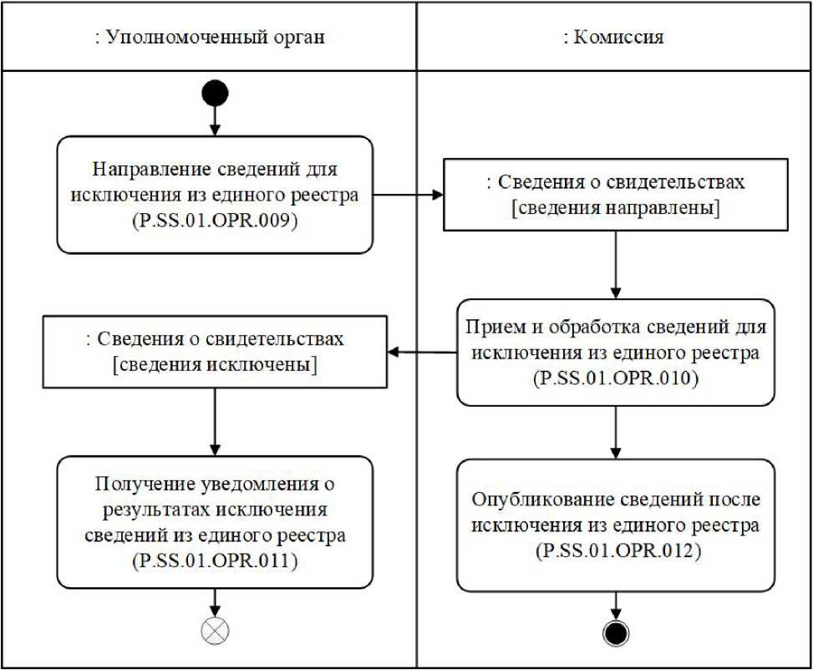

: Լիազորված մարմին

: Հանձնաժողով

: Վկայականների մասին տեղեկություններ

[տեղեկություններն ուղարկվել են]

Միասնական ռեեստրից հանելու համար տեղեկությունների ընդունում և մշակում

(P.SS.01.OPR.010)

Տեղեկությունների հրապարակում՝ միասնական ռեեստրից հանելուց հետո

(P.SS.01.OPR.012)

Միասնական ռեեստրից տեղեկությունները հանելու արդյունքների մասին ծանուցման ստացում

(P.SS.01.OPR.011)

: Վկայականների մասին տեղեկություններ

[տեղեկությունները հանվել են]

Միասնական ռեեստրից հանելու համար տեղեկությունների ուղարկում

(P.SS.01.OPR.009)

Նկ. 6. «Միասնական ռեեստրից տեղեկությունների հանում» ընթացակարգի (P.SS.01.PRC.003) կատարման սխեման

41. «Միասնական ռեեստրից տեղեկությունների հանում» ընթացակարգը (P.SS.01.PRC.003) կատարվում է միասնական ռեեստրի ազգային մասում վկայականների մասին տեղեկությունները լիազորված մարմնի կողմից հանելու դեպքում:

42. Առաջին հերթին կատարվում է «Միասնական ռեեստրից հանելու համար տեղեկությունների ուղարկում» գործառնությունը (P.SS.01.OPR.009), որի կատարման արդյունքներով լիազորված մարմնի կողմից ձևակերպվում և Հանձնաժողով են ներկայացվում միասնական ռեեստրից հանելու համար վկայականների մասին տեղեկությունները:

43. Միասնական ռեեստրից հանելու համար վկայականների մասին տեղեկությունները Հանձնաժողով ստանալու դեպքում կատարվում է «Միասնական ռեեստրից հանելու համար տեղեկությունների ընդունում և մշակում» գործառնությունը (P.SS.01.OPR.010), որի կատարման արդյունքներով Հանձնաժողովը ստանում է նշված տեղեկությունները, հանում է դրանք միասնական ռեեստրից և լիազորված մարմին է ուղարկում միասնական ռեեստրից տեղեկությունները հանելու արդյունքների մասին ծանուցում:

44. Միասնական ռեեստրից տեղեկություններ հանելու արդյունքների մասին ծանուցումը լիազորված մարմին ստանալու դեպքում կատարվում է «Միասնական ռեեստրից տեղեկություններ հանելու արդյունքների մասին ծանուցման ստացում» գործառնությունը (P.SS.01.OPR.011), որի կատարման արդյունքներով իրականացվում են նշված ծանուցման ընդունումը և մշակումը

45. «Միասնական ռեեստրից հանելու համար տեղեկությունների ընդունում և մշակում» գործառնությունը (P.SS.01.OPR.010) կատարելու դեպքում կատարվում է «Տեղեկությունների հրապարակում՝ միասնական ռեեստրից հանելուց հետո» գործառնությունը (P.SS.01.OPR.012), որի կատարման արդյունքներով Հանձնաժողովն ապահովում է միասնական ռեեստրից թարմացված տեղեկությունների հրապարակումը Միության տեղեկատվական պորտալում

46. «Միասնական ռեեստրից տեղեկությունների հանում» ընթացակարգի (P.SS.01.PRC.003) կատարման արդյունք են հանդիսանում վկայականների մասին տեղեկությունների հանումը միասնական ռեեստրից և թարմացված տեղեկությունների հրապարակումը Միության տեղեկատվական պորտալում:

47. «Միասնական ռեեստրից տեղեկությունների հանում» ընթացակարգի (P.SS.01.PRC.003) շրջանակներում կատարվող՝ ընդհանուր գործընթացի գործառնությունների ցանկը բերված է 16-րդ աղյուսակում։

Աղյուսակ 16

«Միասնական ռեեստրից տեղեկությունների հանում» ընթացակարգի (P.SS.01.PRC.003) շրջանակներում կատարվող՝ ընդհանուր գործընթացի գործառնությունների ցանկ

|  |  |  |
| --- | --- | --- |
| Ծածկագրային նշագիրը | Անվանումը | Նկարագրությունը |
| 1 | 2 | 3 |
| P.SS.01.OPR.009 | միասնական ռեեստրից հանելու համար տեղեկությունների ուղարկում | բերված է սույն կանոնների 17-րդ աղյուսակում |
| P.SS.01.OPR.010 | միասնական ռեեստրից հանելու համար տեղեկությունների ընդունում և մշակում | բերված է սույն կանոնների 18-րդ աղյուսակում |
| P.SS.01.OPR.011 | միասնական ռեեստրից տեղեկությունները հանելու արդյունքների մասին ծանուցման ստացում | բերված է սույն կանոնների 19-րդ աղյուսակում |
| P.SS.01.OPR.012 | տեղեկությունների հրապարակում՝ միասնական ռեեստրից հանելուց հետո | բերված է սույն կանոնների 20-րդ աղյուսակում |

Աղյուսակ 17

«Միասնական ռեեստրից հանելու համար տեղեկությունների ուղարկում» գործառնության (P.SS.01.OPR.009) նկարագրությունը

| Համարը՝ ը/կ | Տարրի նշագիրը | Նկարագրությունը |
| --- | --- | --- |
| 1 | 2 | 3 |
| 1 | Ծածկագրային նշագիրը | P.SS.01.OPR.009 |
| 2 | Գործառնության անվանումը | միասնական ռեեստրից հանելու համար տեղեկությունների ուղարկում |
| 3 | Կատարողը | լիազորված մարմին |
| 4 | Կատարման պայմանները | կատարվում է միասնական ռեեստրի ազգային մասից վկայականների մասին տեղեկությունները լիազորված մարմնի կողմից հանելու դեպքում |
| 5 | Սահմանափակումները | ներկայացվող տեղեկությունների ձևաչափն ու կառուցվածքը պետք է համապատասխանեն Էլեկտրոնային փաստաթղթերի և տեղեկությունների ձևաչափերի ու կառուցվածքների նկարագրությանը |
| 6 | Գործառնության նկարագրությունը | կատարողը ձևավորում և Հանձնաժողով է ուղարկում վկայականների մասին տեղեկությունները՝ միասնական ռեեստրից հանելու համար՝ Լիազորված մարմինների և Հանձնաժողովի միջև տեղեկատվական փոխգործակցության կանոնակարգին համապատասխան |
| 7 | Արդյունքները | վկայականների մասին տեղեկություններըն միասնական ռեեստրից հանելու համար ուղարկվել են Հանձնաժողով |

Աղյուսակ 18

«Միասնական ռեեստրից հանելու համար տեղեկությունների ընդունում և մշակում» գործառնության (P.SS.01.OPR.010) նկարագրությունը

| Համարը՝ ը/կ | Տարրի նշագիրը | Նկարագրությունը |
| --- | --- | --- |
| 1 | 2 | 3 |
| 1 | Ծածկագրային նշագիրը | P.SS.01.OPR.010 |
| 2 | Գործառնության անվանումը | միասնական ռեեստրից հանելու համար տեղեկությունների ընդունում և մշակում |
| 3 | Կատարողը | Հանձնաժողով |
| 4 | Կատարման պայմանները | կատարվում է միասնական ռեեստրից հանելու համար վկայականների մասին տեղեկությունները կատարողի կողմից ստանալու դեպքում («Միասնական ռեեստրից հանելու համար տեղեկությունների ուղարկում» գործառնություն (P.SS.01.OPR.009)) |
| 5 | Սահմանափակումները | ներկայացվող տեղեկությունների ձևաչափն ու կառուցվածքը պետք է համապատասխանեն Էլեկտրոնային փաստաթղթերի և տեղեկությունների ձևաչափերի ու կառուցվածքների նկարագրությանը։ Հաղորդագրությունը և էլեկտրոնային փաստաթուղթը (տեղեկությունները) պետք է համապատասխանեն էլեկտրոնային փաստաթղթի (տեղեկությունների) վավերապայմանների լրացման պահանջներին, որոնք նախատեսված են Լիազորված մարմինների և Հանձնաժողովի միջև տեղեկատվական փոխգործակցության կանոնակարգով |
| 6 | Գործառնության նկարագրությունը | կատարողն ընդունում է միասնական ռեեստրից հանելու համար վկայականների մասին տեղեկությունները և ստուգում է դրանք՝ Լիազորված մարմինների և Հանձնաժողովի միջև տեղեկատվական փոխգործակցության կանոնակարգին համապատասխան:  Ստուգումը հաջողությամբ կատարելու դեպքում կատարողը հանվող տեղեկությունների գործողության ավարտի ամսաթիվը և ժամը լրացնում է ստացված տեղեկությունների կազմում նշված՝ գործողության ավարտի ամսաթվի և ժամի արժեքով, թարմացնում է հանվող տեղեկությունների թարմացման ամսաթիվն ու ժամը, Լիազորված մարմինների և Հանձնաժողովի միջև տեղեկատվական փոխգործակցության կանոնակարգին համապատասխան՝ ձևավորում և լիազորված մարմին է ուղարկում միասնական ռեեստրից տեղեկություններ հանելու արդյունքների վերաբերյալ ծանուցում՝ տեղեկությունների հանմանը համապատասխանող մշակման արդյունքի ծածկագրի արժեքով |
| 7 | Արդյունքները | ստացված տեղեկությունները հանվել են միասնական ռեեստրից, միասնական ռեեստրից տեղեկությունները հանելու արդյունքների մասին ծանուցումն ուղարկվել է լիազորված մարմին |

Աղյուսակ 19

«Միասնական ռեեստրից տեղեկությունները հանելու արդյունքների մասին ծանուցման ստացում» գործառնության (P.SS.01.OPR.011) նկարագրությունը

| Համարը՝ ը/կ | Տարրի նշագիրը | Նկարագրությունը |
| --- | --- | --- |
| 1 | 2 | 3 |
| 1 | Ծածկագրային նշագիրը | P.SS.01.OPR.011 |
| 2 | Գործառնության անվանումը | միասնական ռեեստրից տեղեկությունները հանելու արդյունքների մասին ծանուցման ստացում |
| 3 | Կատարողը | լիազորված մարմին |
| 4 | Կատարման պայմանները | կատարվում է միասնական ռեեստրից տեղեկությունները հանելու արդյունքների մասին ծանուցումը կատարողի կողմից ստանալու դեպքում («Միասնական ռեեստրից հանելու համար տեղեկությունների ընդունում և մշակում» գործառնություն (P.SS.01.OPR.010)) |
| 5 | Սահմանափակումները | ներկայացվող տեղեկությունների ձևաչափն ու կառուցվածքը պետք է համապատասխանեն Էլեկտրոնային փաստաթղթերի և տեղեկությունների ձևաչափերի ու կառուցվածքների նկարագրությանը |
| 6 | Գործառնության նկարագրությունը | կատարողն իրականացնում է միասնական ռեեստրից տեղեկություններ հանելու արդյունքների մասին ծանուցման ընդունումը և մշակումը՝ Լիազորված մարմինների և Հանձնաժողովի միջև տեղեկատվական փոխգործակցության կանոնակարգին համապատասխան |
| 7 | Արդյունքները | լիազորված մարմինն ստացել և մշակել է միասնական ռեեստրից տեղեկություններ հանելու արդյունքների մասին ծանուցումը |

Աղյուսակ 20

«Տեղեկությունների հրապարակում՝ միասնական ռեեստրից հանելուց հետո» գործառնության (P.SS.01.OPR.012) նկարագրությունը

| Համարը՝ ը/կ | Տարրի նշագիրը | Նկարագրությունը |
| --- | --- | --- |
| 1 | 2 | 3 |
| 1 | Ծածկագրային նշագիրը | P.SS.01.OPR.012 |
| 2 | Գործառնության անվանումը | տեղեկությունների հրապարակում՝ միասնական ռեեստրից հանելուց հետո |
| 3 | Կատարողը | Հանձնաժողով |
| 4 | Կատարման պայմանները | կատարվում է միասնական ռեեստրից վկայականների մասին տեղեկությունները հանելու դեպքում («Միասնական ռեեստրից հանելու համար տեղեկությունների ընդունում և մշակում» գործառնություն (P.SS.01.OPR.010)) |
| 5 | Սահմանափակումները | - |
| 6 | Գործառնության նկարագրությունը | կատարողն ապահովում է միասնական ռեեստրից թարմացված տեղեկությունների հրապարակումը Միության տեղեկատվական պորտալում |
| 7 | Արդյունքները | միասնական ռեեստրից թարմացված տեղեկությունները հրապարակվել են Միության տեղեկատվական պորտալում |

2. Միասնական ռեեստրից տեղեկություններ ստանալու ընթացակարգերը

«Միասնական ռեեստրի թարմացման ամսաթվի և ժամի մասին տեղեկատվության ստացում» ընթացակարգ (P.SS.01.PRC.004)

48. «Միասնական ռեեստրի թարմացման ամսաթվի և ժամի մասին տեղեկատվության ստացում» ընթացակարգի (P.SS.01.PRC.004) կատարման սխեման ներկայացված է 7-րդ նկարում։

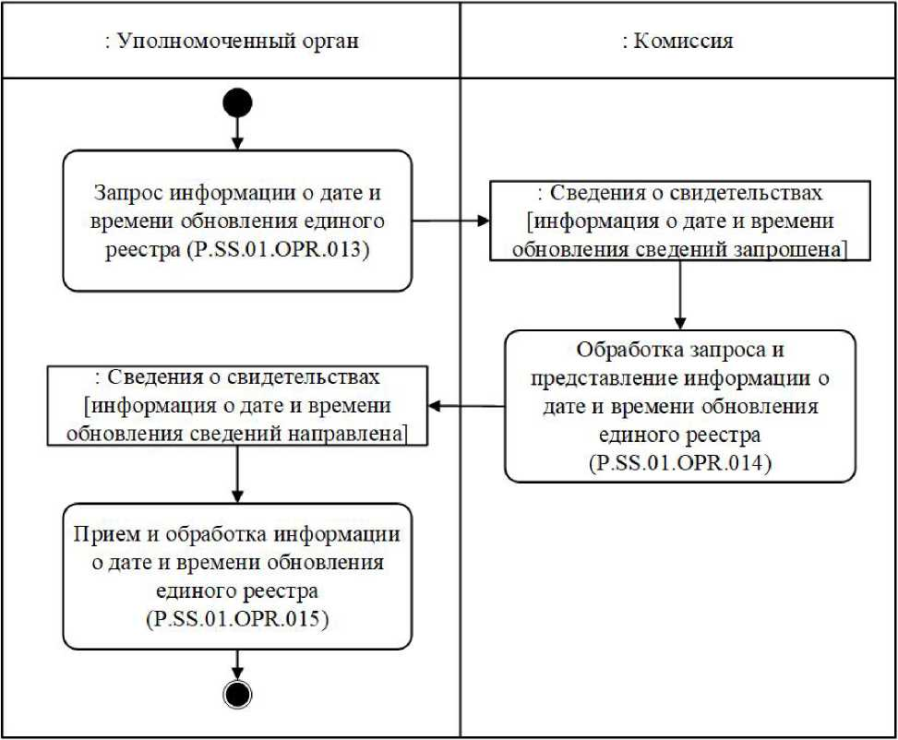

: Լիազորված մարմին

: Հանձնաժողով

: Վկայականների մասին տեղեկություններ

[տեղեկությունների թարմացման ամսաթվի եւ ժամի մասին տեղեկատվությունը հարցվել է]

Միասնական ռեեստրի թարմացման ամսաթվի ու ժամի մասին տեղեկատվության հարցման մշակում եւ ներկայացում (P.SS.01.OPR.014)

Միասնական ռեեստրի թարմացման ամսաթվի եւ ժամի մասին տեղեկատվության հարցում

(P.SS.01.OPR.013)

Միասնական ռեեստրի թարմացման ամսաթվի եւ ժամի մասին տեղեկատվության ընդունում եւ մշակում

(P.SS.01.OPR.015)

: Վկայականների մասին տեղեկություններ

[տեղեկությունների թարմացման ամսաթվի եւ ժամի մասին տեղեկատվությունն ուղարկվել է]

Նկ. 7. «Միասնական ռեեստրի թարմացման ամսաթվի և ժամի մասին տեղեկատվության ստացում» ընթացակարգի (P.SS.01.PRC.004) կատարման սխեման

49. «Միասնական ռեեստրի թարմացման ամսաթվի և ժամի վերաբերյալ տեղեկատվության ստացում» ընթացակարգը (P.SS.02.PRC.004) կատարվում է միասնական ռեեստրի ազգային մասում պահվող՝ վկայականների մասին տեղեկությունների վիճակի (վերջին թարմացման ամսաթվի և ժամի) մասին տեղեկատվության՝ միասնական ռեեստրի համապատասխան տեղեկատվության հետ սինքրոնացման անհրաժեշտության դեպքում, այսինքն՝ միասնական ռեեստրի ազգային մասում պահվող՝ վկայականների մասին տեղեկությունները միասնական ռեեստրում պարունակվող տեղեկությունների հետ սինքրոնացման անհրաժեշտությունը գնահատելու նպատակով։

50. Առաջին հերթին կատարվում է «Միասնական ռեեստրի թարմացման ամսաթվի և ժամի մասին տեղեկատվության հարցում» գործառնությունը (P.SS.01.OPR.013), որի կատարման արդյունքներով լիազորված մարմինը կազմում ու Հանձնաժողով է ուղարկում միասնական ռեեստրի թարմացման ամսաթվի և ժամի մասին տեղեկատվության ներկայացնելու հարցումը։

51. Միասնական ռեեստրի թարմացման ամսաթվի և ժամի մասին տեղեկատվություն ներկայացնելու հարցումը Հանձնաժողովի կողմից ստանալու դեպքում կատարվում է «Հարցման մշակում և միասնական ռեեստրի թարմացման ամսաթվի և ժամի մասին տեղեկատվության ներկայացում» գործառնությունը (P.SS.01.OPR.014), որի կատարման արդյունքներով Հանձնաժողովը ձևավորում և լիազորված մարմին է ուղարկում միասնական ռեեստրի թարմացման ամսաթվի և ժամի մասին տեղեկատվություն:

52. Միասնական ռեեստրի թարմացման ամսաթվի և ժամի մասին տեղեկատվությունը լիազորված մարմնի կողմից ստանալու դեպքում կատարվում է «Միասնական ռեեստրի թարմացման ամսաթվի և ժամի մասին տեղեկատվության ընդունում ու մշակում» գործառնությունը (P.SS.01.OPR.015):

53. «Միասնական ռեեստրի թարմացման ամսաթվի և ժամի մասին տեղեկատվության ստացում» ընթացակարգի (P.SS.01.PRC.004) կատարման արդյունք է հանդիսանում լիազորված մարմնի կողմից միասնական ռեեստրի վիճակի (վերջին թարմացման ամսաթվի և ժամի) մասին տեղեկատվության ստացումը։

54. «Միասնական ռեեստրի թարմացման ամսաթվի և ժամի մասին տեղեկատվության ստացում» ընթացակարգի (P.SS.01.PRC.004) շրջանակներում կատարվող՝ ընդհանուր գործընթացի գործառնությունների ցանկը բերված է 21-րդ աղյուսակում։

Աղյուսակ 21

«Միասնական ռեեստրի թարմացման ամսաթվի և ժամի մասին տեղեկատվության ստացում» ընթացակարգի (P.SS.01.PRC.004) շրջանակներում կատարվող՝ ընդհանուր գործընթացի գործառնությունների ցանկը

|  |  |  |
| --- | --- | --- |
| Ծածկագրային նշագիրը | Անվանումը | Նկարագրությունը |
| 1 | 2 | 3 |
| P.SS.01.OPR.013 | միասնական ռեեստրի թարմացման ամսաթվի և ժամի մասին տեղեկատվության հարցում | բերված է սույն կանոնների 22-րդ աղյուսակում |
| P.SS.01.OPR.014 | հարցման մշակում և միասնական ռեեստրի թարմացման ամսաթվի ու ժամի մասին տեղեկատվության ներկայացում | բերված է սույն կանոնների 23-րդ աղյուսակում |
| P.SS.01.OPR.015 | միասնական ռեեստրի թարմացման ամսաթվի և ժամի մասին տեղեկատվության ընդունում և մշակում | բերված է սույն կանոնների 24-րդ աղյուսակում |

Աղյուսակ 22

«Միասնական ռեեստրի թարմացման ամսաթվի և ժամի մասին տեղեկատվության հարցում» գործառնության (P.SS.01.OPR.013) նկարագրությունը

| Համարը՝ ը/կ | Տարրի նշագիրը | Նկարագրությունը |
| --- | --- | --- |
| 1 | 2 | 3 |
| 1 | Ծածկագրային նշագիրը | P.SS.01.OPR.013 |
| 2 | Գործառնության անվանումը | միասնական ռեեստրի թարմացման ամսաթվի և ժամի մասին տեղեկատվության հարցում |
| 3 | Կատարողը | լիազորված մարմին |
| 4 | Կատարման պայմանները | կատարվում է միասնական ռեեստրի ազգային մասում պահվող՝ վկայականների մասին տեղեկությունների վիճակի (վերջին թարմացման ամսաթվի և ժամի) մասին տեղեկատվության՝ միասնական ռեեստրի համապատասխան տեղեկատվության հետ սինքրոնացման անհրաժեշտության դեպքում, այսինքն՝ միասնական ռեեստրի ազգային մասում պահվող՝ վկայականների մասին տեղեկությունները միասնական ռեեստրում պարունակվող տեղեկությունների հետ սինքրոնացման անհրաժեշտությունը գնահատելու նպատակով |
| 5 | Սահմանափակումները | հարցման ձևաչափն ու կառուցվածքը պետք է համապատասխանեն Էլեկտրոնային փաստաթղթերի և տեղեկությունների ձևաչափերի ու կառուցվածքների նկարագրությանը |
| 6 | Գործառնության նկարագրությունը | կատարողը ձևավորում և Հանձնաժողով է ուղարկում միասնական ռեեստրի թարմացման ամսաթվի և ժամի մասին տեղեկատվություն ներկայացնելու հարցում՝ Լիազորված մարմինների և Հանձնաժողովի միջև տեղեկատվական փոխգործակցության կանոնակարգին համապատասխան |
| 7 | Արդյունքները | միասնական ռեեստրի թարմացման ամսաթվի և ժամի մասին տեղեկատվություն ներկայացնելու հարցումն ուղարկվել է Հանձնաժողով |

Աղյուսակ 23

«Հարցման մշակում և միասնական ռեեստրի թարմացման ամսաթվի և ժամի մասին տեղեկատվության ներկայացում» գործառնության   
(P.SS.01.OPR.014) նկարագրությունը

| Համարը՝ ը/կ | Տարրի նշագիրը | Նկարագրությունը |
| --- | --- | --- |
| 1 | 2 | 3 |
| 1 | Ծածկագրային նշագիրը | P.SS.01.OPR.014 |
| 2 | Գործառնության անվանումը | հարցման մշակում և միասնական ռեեստրի թարմացման ամսաթվի ու ժամի մասին տեղեկատվության ներկայացում |
| 3 | Կատարողը | Հանձնաժողով |
| 4 | Կատարման պայմանները | կատարվում է միասնական ռեեստրի թարմացման ամսաթվի և ժամի մասին տեղեկատվության ներկայացնելու հարցումը կատարողի կողմից ստանալու դեպքում («Միասնական ռեեստրի թարմացման ամսաթվի և ժամի մասին տեղեկատվության հարցում» գործառնություն (P.SS.01.OPR.013)) |
| 5 | Սահմանափակումները | ներկայացվող տեղեկությունների ձևաչափն ու կառուցվածքը պետք է համապատասխանեն Էլեկտրոնային փաստաթղթերի և տեղեկությունների ձևաչափերի ու կառուցվածքների նկարագրությանը |
| 6 | Գործառնության նկարագրությունը | կատարողն իրականացնում է ստացված հարցման մշակումը, ձևավորում և լիազորված մարմին է ուղարկում միասնական ռեեստրի թարմացման ամսաթվի և ժամի վերաբերյալ տեղեկատվություն՝ Լիազորված մարմինների և Հանձնաժողովի միջև տեղեկատվական փոխգործակցության կանոնակարգին համապատասխան |
| 7 | Արդյունքները | միասնական ռեեստրի թարմացման ամսաթվի և ժամի մասին տեղեկատվությունն ուղարկվել է լիազորված մարմին |

Աղյուսակ 24

«Միասնական ռեեստրի թարմացման ամսաթվի և ժամի մասին տեղեկատվության ընդունում և մշակում» գործառնության (P.SS.01.OPR.015)) նկարագրությունը

| Համարը՝ ը/կ | Տարրի նշագիրը | Նկարագրությունը |
| --- | --- | --- |
| 1 | 2 | 3 |
| 1 | Ծածկագրային նշագիրը | P.SS.01.OPR.015 |
| 2 | Գործառնության անվանումը | միասնական ռեեստրի թարմացման ամսաթվի և ժամի մասին տեղեկատվության ընդունում և մշակում |
| 3 | Կատարողը | լիազորված մարմին |
| 4 | Կատարման պայմանները | կատարվում է միասնական ռեեստրի թարմացման ամսաթվի և ժամի մասին տեղեկատվությունը կատարողի կողմից ստանալու դեպքում («Հարցման մշակում և միասնական ռեեստրի թարմացման ամսաթվի և ժամի մասին տեղեկատվության ներկայացում» գործառնություն (P.SS.01.OPR.014)) |
| 5 | Սահմանափակումները | ներկայացվող տեղեկությունների ձևաչափն ու կառուցվածքը պետք է համապատասխանեն Էլեկտրոնային փաստաթղթերի և տեղեկությունների ձևաչափերի ու կառուցվածքների նկարագրությանը |
| 6 | Գործառնության նկարագրությունը | կատարողն ընդունում և մշակում է միասնական ռեեստրի թարմացման ամսաթվի և ժամի մասին ստացված տեղեկատվությունը |
| 7 | Արդյունքները | լիազորված մարմինը ստացել է միասնական ռեեստրի թարմացման ամսաթվի և ժամի մասին տեղեկատվությունը |

«Միասնական ռեեստրից տեղեկությունների ստացում» ընթացակարգ (P.SS.01.PRC.005)

55. «Միասնական ռեեստրից տեղեկությունների ստացում» ընթացակարգի (P.SS.01.PRC.005) կատարման սխեման ներկայացված է 8-րդ նկարում։

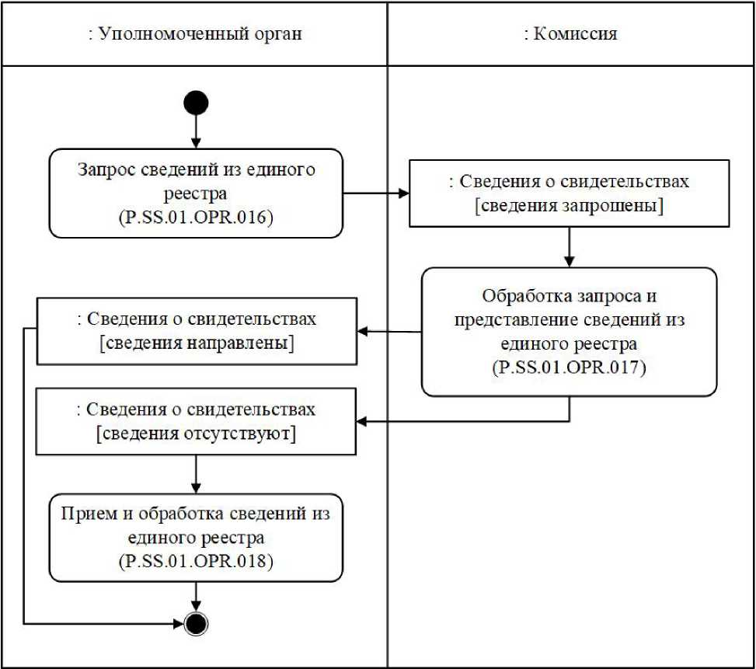

: Լիազորված մարմին

: Հանձնաժողով

Միասնական ռեեստրից տեղեկությունների հարցում

(P.SS.01.OPR.016)

: Վկայականների մասին տեղեկություններ

[տեղեկությունները հարցվել են]

Հարցման մշակում և միասնական ռեեստրից տեղեկությունների ներկայացում

(P.SS.01.OPR.017)

: Վկայականների մասին տեղեկություններ

[տեղեկություններն ուղարկվել են]

: Վկայականների մասին տեղեկություններ

[տեղեկությունները բացակայում են]

Միասնական ռեեստրից տեղեկությունների ընդունում և մշակում

(P.SS.01.OPR.018)

Նկ. 8. «Միասնական ռեեստրից տեղեկությունների ստացում» ընթացակարգի

(P.SS.01.PRC.005) կատարման սխեման

56. «Միասնական ռեեստրից տեղեկությունների ստացում» ընթացակարգը (P.SS.01.PRC.005) կատարվում է միասնական ռեեստրում պարունակվող՝ վկայականների մասին տեղեկությունները լիազորված մարմնի կողմից ստանալու անհրաժեշտության դեպքում:

57. Առաջին հերթին կատարվում է «Միասնական ռեեստրից տեղեկությունների հարցում» գործառնությունը (P.SS.01.OPR.016), որի կատարման արդյունքներով լիազորված մարմինը ձևավորում և Հանձնաժողով է ուղարկում միասնական ռեեստրից տեղեկություններ ներկայացնելու հարցումը։ Տրված պարամետրերով պայմանավորված՝ հնարավոր է ձևավորել 2 տեսակի հարցում՝

միասնական ռեեստրում պարունակվող տեղեկություններն ամբողջ ծավալով ներկայացնելու հարցում,

Նկ. 8. «Միասնական ռեեստրից տեղեկությունների ստացում» ընթացակարգի (P.SS.01.PRC.005) կատարման սխեման

56. «Միասնական ռեեստրից տեղեկությունների ստացում» ընթացակարգը (P.SS.01.PRC.005) կատարվում է միասնական ռեեստրում պարունակվող՝ վկայականների մասին տեղեկությունները լիազորված մարմնի կողմից ստանալու անհրաժեշտության դեպքում:

57. Առաջին հերթին կատարվում է «Միասնական ռեեստրից տեղեկությունների հարցում» գործառնությունը (P.SS.01.OPR.016), որի կատարման արդյունքներով լիազորված մարմինը ձևավորում և Հանձնաժողով է ուղարկում միասնական ռեեստրից տեղեկություններ ներկայացնելու հարցումը։ Տրված պարամետրերով պայմանավորված՝ հնարավոր է ձևավորել 2 տեսակի հարցում՝

միասնական ռեեստրում պարունակվող տեղեկություններն ամբողջ ծավալով ներկայացնելու հարցում,

միասնական ռեեստրում պարունակվող տեղեկությունները որոշակի ամսաթվի և ժամի դրությամբ ներկայացնելու հարցում:

58. Միասնական ռեեստրից տեղեկություններ ներկայացնելու հարցումը Հանձնաժողովի կողմից ստանալու դեպքում կատարվում է «Հարցման մշակում և միասնական ռեեստրից տեղեկությունների ներկայացում» գործառնությունը (P.SS.01.OPR.017), որի կատարման արդյունքներով Հանձնաժողովը ձևավորվում և լիազորված մարմին է ուղարկվում հարցվող տեղեկությունները կամ ուղարկում է հարցման պարամետրերին բավարարող տեղեկությունների բացակայության մասին ծանուցում։

59. Լիազորված մարմնի կողմից միասնական ռեեստրից տեղեկություններ կամ հարցման պարամետրերը բավարարող տեղեկությունների բացակայության մասին ծանուցում ստանալու դեպքում կատարվում է «Միասնական ռեեստրից տեղեկությունների ընդունում և մշակում» գործառնությունը (P.SS.01.OPR.018)։

60. «Միասնական ռեեստրից տեղեկությունների ստացում» ընթացակարգի (P.SS.01.PRC.005) կատարման արդյունք է հանդիսանում լիազորված մարմնի կողմից միասնական ռեեստրից տեղեկությունների կամ հարցման պարամետրերը բավարարող տեղեկությունների բացակայության մասին ծանուցման ստացումը։

61. «Միասնական ռեեստրից տեղեկությունների ստացում» ընթացակարգի (P.SS.01.PRC.005) շրջանակներում կատարվող՝ ընդհանուր գործընթացի գործառնությունների ցանկը բերված է 25-րդ աղյուսակում։

Աղյուսակ 25

«Միասնական ռեեստրից տեղեկությունների ստացում» ընթացակարգի (P.SS.01.PRC.005) շրջանակներում կատարվող՝ ընդհանուր գործընթացի գործառնությունների ցանկը

|  |  |  |
| --- | --- | --- |
| Ծածկագրային նշագիրը | Անվանումը | Նկարագրությունը |
| 1 | 2 | 3 |
| P.SS.01.OPR.016 | միասնական ռեեստրից տեղեկությունների հարցում | բերված է սույն կանոնների 26-րդ աղյուսակում |
| P.SS.01.OPR.017 | հարցման մշակում և միասնական ռեեստրից տեղեկությունների ներկայացում | բերված է սույն կանոնների 27-րդ աղյուսակում |
| P.SS.01.OPR.018 | միասնական ռեեստրից տեղեկությունների ընդունում և մշակում | բերված է սույն կանոնների 28-րդ աղյուսակում |

Աղյուսակ 26

«Միասնական ռեեստրից տեղեկությունների հարցում» գործառնության (P.SS.01.OPR.016) նկարագրությունը

| Համարը՝ ը/կ | Տարրի նշագիրը | Նկարագրությունը |
| --- | --- | --- |
| 1 | 2 | 3 |
| 1 | Ծածկագրային նշագիրը | P.SS.01.OPR.016 |
| 2 | Գործառնության անվանումը | միասնական ռեեստրից տեղեկությունների հարցում |
| 3 | Կատարողը | լիազորված մարմին |
| 4 | Կատարման պայմանները | կատարվում է միասնական ռեեստրում պարունակվող՝ վկայականների մասին տեղեկությունները լիազորված մարմնի կողմից ստանալու անհրաժեշտության դեպքում |
| 5 | Սահմանափակումները | հարցման ձևաչափն ու կառուցվածքը պետք է համապատասխանեն Էլեկտրոնային փաստաթղթերի և տեղեկությունների ձևաչափերի ու կառուցվածքների նկարագրությանը |
| 6 | Գործառնության նկարագրությունը | կատարողը ձևավորում և Հանձնաժողով է ուղարկում միասնական ռեեստրից տեղեկություններ ներկայացնելու հարցում՝ Լիազորված մարմինների և Հանձնաժողովի միջև տեղեկատվական փոխգործակցության կանոնակարգին համապատասխան։  Միասնական ռեեստրից տեղեկություններն ամբողջ ծավալով ստանալու անհրաժեշտության դեպքում արդիականացման ամսաթիվն ու ժամը հարցման մեջ չեն նշվում:  Որոշակի ամսաթվի և ժամի դրությամբ տեղեկություններ ստանալու անհրաժեշտություն առաջանալու դեպքում հարցման մեջ պետք է նշվեն միասնական ռեեստրի արդիականացման ամսաթիվն ու ժամը |
| 7 | Արդյունքները | միասնական ռեեստրից տեղեկությունների ներկայացնելու հարցումն ուղարկվել է Հանձնաժողով |

Աղյուսակ 27

«Հարցման մշակում և միասնական ռեեստրից տեղեկությունների ներկայացում» գործառնության (P.SS.01.OPR.017) նկարագրությունը

| Համարը՝ ը/կ | Տարրի նշագիրը | Նկարագրությունը |
| --- | --- | --- |
| 1 | 2 | 3 |
| 1 | Ծածկագրային նշագիրը | P.SS.01.OPR.017 |
| 2 | Գործառնության անվանումը | հարցման մշակում և միասնական ռեեստրից տեղեկությունների ներկայացում |
| 3 | Կատարողը | Հանձնաժողով |
| 4 | Կատարման պայմանները | կատարվում է միասնական ռեեստրից տեղեկություններ ներկայացնելու հարցումը կատարողի կողմից ստանալու դեպքում («Միասնական ռեեստրից տեղեկությունների հարցում» գործառնություն (P.SS.01.OPR.016)) |
| 5 | Սահմանափակումները | ներկայացվող տեղեկությունների ձևաչափն ու կառուցվածքը պետք է համապատասխանեն Էլեկտրոնային փաստաթղթերի և տեղեկությունների ձևաչափերի ու կառուցվածքների նկարագրությանը |
| 6 | Գործառնության նկարագրությունը | կատարողն իրականացնում է ստացված հարցման մշակումը՝ Լիազորված մարմինների և Հանձնաժողովի միջև տեղեկատվական փոխգործակցության կանոնակարգին համապատասխան, ձևավորում և լիազորված մարմին է ուղարկում միասնական ռեեստրից տեղեկություններ՝ հարցման մեջ նշված պարամետրերին համապատասխան։  Միասնական ռեեստրից ամբողջական տեղեկատվության հարցման դեպքում կատարվում է միասնական ռեեստրում պահվող բոլոր գրառումների ներկայացումը:  Նշված ամսաթվի և ժամի դրությամբ տեղեկությունների հարցման դեպում իրականացվում է տվյալների միասնական ռեեստրում պարունակվող տեղեկությունների ընտրությունը՝ հարցման մեջ նշված ամսաթվի և ժամի դրությամբ:  Միասնական ռեեստրում հարցման պարամետրերը բավարարող տեղեկությունների բացակայության դեպքում լիազորված մարմին է ուղարկվում հարցման պարամետրերը բավարարող տեղեկությունների բացակայության մասին ծանուցում |
| 7 | Արդյունքները | լիազորված մարմին են ուղարկվել միասնական ռեեստրից տեղեկություններ կամ ուղարկվել է հարցման պարամետրերը բավարարող տեղեկությունների բացակայության մասին ծանուցում |

Աղյուսակ 28

«Միասնական ռեեստրից տեղեկությունների ընդունում և մշակում» գործառնության (P.SS.01.OPR.018) նկարագրությունը

| Համարը՝ ը/կ | Տարրի նշագիրը | Նկարագրությունը |
| --- | --- | --- |
| 1 | 2 | 3 |
| 1 | Ծածկագրային նշագիրը | P.SS.01.OPR.018 |
| 2 | Գործառնության անվանումը | միասնական ռեեստրից տեղեկությունների ընդունում և մշակում |
| 3 | Կատարողը | լիազորված մարմին |
| 4 | Կատարման պայմանները | կատարվում է միասնական ռեեստրից տեղեկությունները կամ հարցման պարամետրերը բավարարող տեղեկությունների բացակայության մասին ծանուցումը կատարողի կողմից ստանալու դեպքում («Հարցման մշակում և միասնական ռեեստրից տեղեկությունների ներկայացում» գործառնություն (P.SS.01.OPR.017)) |
| 5 | Սահմանափակումները | ներկայացվող տեղեկությունների ձևաչափն ու կառուցվածքը պետք է համապատասխանեն Էլեկտրոնային փաստաթղթերի և տեղեկությունների ձևաչափերի ու կառուցվածքների նկարագրությանը |
| 6 | Գործառնության նկարագրությունը | կատարողն ստանում է միասնական ռեեստրից տեղեկությունները կամ հարցման պարամետրերը բավարարող տեղեկությունների բացակայության մասին ծանուցումը և մշակում է դրանք |
| 7 | Արդյունքները | լիազորված մարմինը ստացել և մշակել է միասնական ռեեստրից տեղեկությունները կամ հարցման պարամետրերը բավարարող տեղեկությունների բացակայության մասին ծանուցումը |

«Միասնական ռեեստրից տեղեկությունների փոփոխություների ստացում» ընթացակարգ (P.SS.01.PRC.006)

62. «Միասնական ռեեստրից տեղեկությունների փոփոխությունների ստացում» ընթացակարգի (P.SS.01.PRC.006) կատարման սխեման ներկայացված է 9-րդ նկարում։

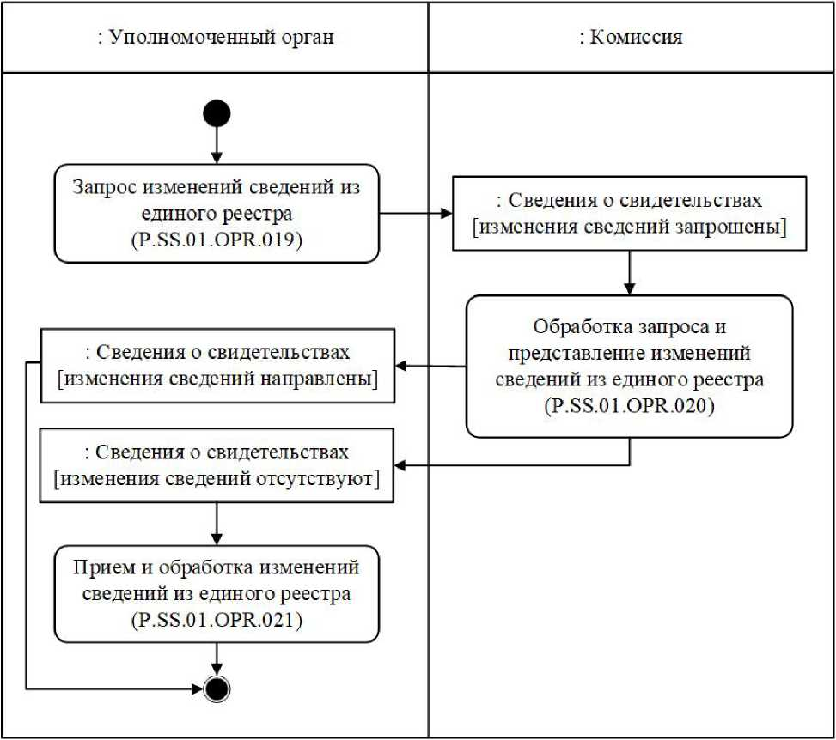

: Լիազորված մարմին

: Հանձնաժողով

: Վկայականների մասին տեղեկություններ

[տեղեկությունների փոփոխությունները հարցվել են]

Հարցման մշակում եւ միասնական ռեեստրից տեղեկությունների փոփոխությունների ներկայացում

(P.SS.01 OPR.020)

: Վկայականների մասին տեղեկություններ

[տեղեկությունների փոփոխություններն ուղարկվել են]

: Վկայականների մասին տեղեկություններ

[տեղեկությունների փոփոխությունները բացակայում են]

Միասնական ռեեստրից տեղեկությունների փոփոխությունների հարցում

(P.SS.01.ОPR.019)

Միասնական ռեեստրից տեղեկությունների փոփոխությունների ընդունում եւ մշակում

(P.SS.01.OPR.021)

Նկ. 9. «Միասնական ռեեստրից տեղեկությունների փոփոխությունների ստացում» ընթացակարգի (P.SS.01.PRC.006) կատարման սխեման

63. «Միասնական ռեեստրից տեղեկությունների փոփոխությունների ստացում» ընթացակարգը (P.SS.01.PRC.006) կատարվում է լիազորված մարմնի կողմից միասնական ռեեստրից այն տեղեկություններն ստանալու անհրաժեշտության դեպքում, որոնց ավելացումը կամ որոնց մեջ փոփոխությունների կատարումը տեղի է ունեցել հարցման մեջ նշված պահից մինչև այդ հարցումը կատարելու պահը, այսինքն՝ միասնական ռեեստրի ազգային մասում պահվող՝ վկայականների մասին տեղեկությունները միասնական ռեեստրում պարունակվող տեղեկություների հետ սինքրոնացման նպատակով: Ընթացակարգը կատարվում է նաև այն դեպքում, երբ «Միասնական ռեեստրի թարմացման ամսաթվի և ժամի մասին տեղեկատվության ստացում» ընթացակարգը (P.SS.01.PRC.004) կատարելու արդյունքում հայտնաբերվել է, որ միասնական ռեեստրի ազգային մասի տեղեկությունների թարմացման ամսաթիվը և ժամն ավելի վաղ են, քան միասնական ռեեստրի վերջին թարմացման ամսաթիվը և ժամը։

64. Առաջին հերթին կատարվում է «Միասնական ռեեստրից տեղեկությունների փոփոխությունների հարցում» գործառնությունը (P.SS.01.OPR.019), որի կատարման արդյունքներով լիազորված մարմինը ձևավորում և Հանձնաժողով է ուղարկում միասնական ռեեստրում կատարված՝ տեղեկությունների փոփոխություններ ներկայացնելու հարցումը։

65. Միասնական ռեեստրում կատարված՝ տեղեկությունների փոփոխություններ ներկայացնելու հարցումը Հանձնաժողովի կողմից ստանալու դեպքում կատարվում է «Հարցման մշակում և միասնական ռեեստրից տեղեկությունների փոփոխությունների ներկայացում» գործառնությունը (P.SS.02.OPR.020), որի կատարման արդյունքներով Հանձնաժողովը ձևավորում և լիազորված մարմին է ուղարկում հարցման մեջ նշված ամսաթվից և ժամից սկսած՝ միասնական ռեեստրում կատարված փոփոխությունների մասին տեղեկություններ կամ ուղարկում է հարցման պարամետրերը բավարարող տեղեկությունների բացակայության մասին ծանուցում։

66. Լիազորված մարմնի կողմից միասնական ռեեստրում կատարված տեղեկությունների փոփոխություններ կամ հարցման պարամետրերը բավարարող տեղեկությունների բացակայության մասին ծանուցում ստանալու դեպքում կատարվում է «Միասնական ռեեստրից տեղեկությունների փոփոխությունների ընդունում և մշակում» գործառնությունը (P.SS.01.OPR.021)։

67. «Միասնական ռեեստրից տեղեկությունների փոփոխությունների ստացում» ընթացակարգի (P.SS.02.PRC.006) կատարման արդյունք է հանդիսանում լիազորված մարմնի կողմից միասնական ռեեստրից տեղեկությունների փոփոխությունների կամ հարցման պարամետրերը բավարարող տեղեկությունների բացակայության մասին ծանուցման ստացումը և միասնական ռեեստրի ազգային մասում պահվող տեղեկությունների՝ միասնական ռեեստրում պարունակվող տեղեկությունների հետ սինքրոնացումը։

68. «Միասնական ռեեստրից տեղեկությունների փոփոխությունների ստացում» ընթացակարգի (P.SS.01.PRC.006) շրջանակներում կատարվող՝ ընդհանուր գործընթացի գործառնությունների ցանկը բերված է 29-րդ աղյուսակում։

Աղյուսակ 29

«Միասնական ռեեստրից տեղեկությունների փոփոխությունների ստացում» ընթացակարգի (P.SS.01.PRC.006) շրջանակներում կատարվող՝ ընդհանուր գործընթացի գործառնությունների ցանկը

|  |  |  |
| --- | --- | --- |
| Ծածկագրային նշագիրը | Անվանումը | Նկարագրությունը |
| 1 | 2 | 3 |
| P.SS.01.OPR.019 | միասնական ռեեստրից տեղեկությունների փոփոխությունների հարցում | բերված է սույն կանոնների 30-րդ աղյուսակում |
| P.SS.01.OPR.020 | հարցման մշակում և միասնական ռեեստրից տեղեկությունների փոփոխությունների ներկայացում | բերված է սույն կանոնների 31-րդ աղյուսակում |
| P.SS.01.OPR.021 | միասնական ռեեստրից տեղեկությունների փոփոխությունների ընդունում և մշակում | բերված է սույն կանոնների 32-րդ աղյուսակում |

Աղյուսակ 30

«Միասնական ռեեստրից տեղեկությունների փոփոխությունների հարցում» գործառնության (P.SS.01.OPR.019) նկարագրությունը

| Համարը՝ ը/կ | Տարրի նշագիրը | Նկարագրությունը |
| --- | --- | --- |
| 1 | 2 | 3 |
| 1 | Ծածկագրային նշագիրը | P.SS.01.OPR.019 |
| 2 | Գործառնության անվանումը | միասնական ռեեստրից տեղեկությունների փոփոխությունների հարցում |
| 3 | Կատարողը | լիազորված մարմին |
| 4 | Կատարման պայմանները | կատարվում է լիազորված մարմնի կողմից միասնական ռեեստրից այն տեղեկություններն ստանալու անհրաժեշտության դեպքում, որոնց ավելացումը կամ որոնց մեջ փոփոխությունների կատարումը տեղի է ունեցել հարցման մեջ նշված պահից մինչև այդ հարցումը կատարելու պահը, այսինքն՝ միասնական ռեեստրի ազգային մասում պահվող՝ վկայականների մասին տեղեկությունները միասնական ռեեստրում պարունակվող տեղեկություների հետ սինքրոնացման նպատակով: |
| 5 | Սահմանափակումները | հարցման ձևաչափն ու կառուցվածքը պետք է համապատասխանեն Էլեկտրոնային փաստաթղթերի և տեղեկությունների ձևաչափերի ու կառուցվածքների նկարագրությանը |
| 6 | Գործառնության նկարագրությունը | կատարողը ձևավորում և Հանձնաժողով է ուղարկում միասնական ռեեստրում կատարված՝ տեղեկությունների փոփոխությունները ներկայացնելու հարցում՝ Լիազորված մարմինների և Հանձնաժողովի միջև տեղեկատվական փոխգործակցության կանոնակարգին համապատասխան |
| 7 | Արդյունքները | միասնական ռեեստրում կատարված՝ տեղեկությունների փոփոխություններ ներկայացնելու հարցումն ուղարկվել է Հանձնաժողով |

Աղյուսակ 31

«Հարցման մշակում և միասնական ռեեստրից տեղեկությունների փոփոխությունների ներկայացում» գործառնության (P.SS.01.OPR.020) նկարագրությունը

| Համարը՝ ը/կ | Տարրի նշագիրը | Նկարագրությունը |
| --- | --- | --- |
| 1 | 2 | 3 |
| 1 | Ծածկագրային նշագիրը | P.SS.01.OPR.020 |
| 2 | Գործառնության անվանումը | հարցման մշակում և միասնական ռեեստրից տեղեկությունների փոփոխությունների ներկայացում |
| 3 | Կատարողը | Հանձնաժողով |
| 4 | Կատարման պայմանները | կատարվում է միասնական ռեեստրում կատարված՝ տեղեկությունների փոփոխություններ ներկայացնելու հարցումը կատարողի կողմից ստանալու դեպքում («Միասնական ռեեստրից տեղեկությունների փոփոխությունների հարցում» գործառնություն (P.SS.01.OPR.019)) |
| 5 | Սահմանափակումները | ներկայացվող տեղեկությունների ձևաչափն ու կառուցվածքը պետք է համապատասխանեն Էլեկտրոնային փաստաթղթերի և տեղեկությունների ձևաչափերի ու կառուցվածքների նկարագրությանը |
| 6 | Գործառնության նկարագրությունը | կատարողն իրականացնում է ստացված հարցման մշակումը՝ Լիազորված մարմինների և Հանձնաժողովի միջև տեղեկատվական փոխգործակցության կանոնակարգին համապատասխան, ձևավորում և լիազորված մարմին է ուղարկում հարցման մեջ նշված ամսաթվից և ժամից սկսած՝ միասնական ռեեստրում կատարված փոփոխությունների մասին տեղեկությունները կամ հարցման պարամետրերը բավարարող տեղեկությունների բացակայության մասին ծանուցումը |
| 7 | Արդյունքները | լիազորված մարմին են ուղարկվել հարցման մեջ նշված ամսաթվից և ժամից սկսած՝ միասնական ռեեստրում կատարված փոփոխությունների մասին տեղեկությունները կամ հարցման պարամետրերը բավարարող տեղեկությունների բացակայության մասին ծանուցումը |

Աղյուսակ 32

«Միասնական ռեեստրից տեղեկությունների փոփոխությունների ընդունում և մշակում» գործառնության (P.SS.01.OPR.021) նկարագրությունը

| Համարը՝ ը/կ | Տարրի նշագիրը | Նկարագրությունը |
| --- | --- | --- |
| 1 | 2 | 3 |
| 1 | Ծածկագրային նշագիրը | P.SS.01.OPR.021 |
| 2 | Գործառնության անվանումը | միասնական ռեեստրից տեղեկությունների փոփոխությունների ընդունում և մշակում |
| 3 | Կատարողը | լիազորված մարմին |
| 4 | Կատարման պայմանները | կատարվում է հարցման մեջ նշված ամսաթվից և ժամից սկսած՝ միասնական ռեեստրում կատարված՝ փոփոխությունների մասին տեղեկությունները կամ հարցման պարամետրերը բավարարող տեղեկությունների բացակայության մասին ծանուցումը կատարողի կողմից ստանալու դեպքում («Հարցման մշակում և միասնական ռեեստրից տեղեկությունների փոփոխությունների ներկայացում» գործառնություն (P.SS.01.OPR.020)) |
| 5 | Սահմանափակումները | ներկայացվող տեղեկությունների ձևաչափն ու կառուցվածքը պետք է համապատասխանեն Էլեկտրոնային փաստաթղթերի և տեղեկությունների ձևաչափերի ու կառուցվածքների նկարագրությանը |
| 6 | Գործառնության նկարագրությունը | կատարողն ստանում է միասնական ռեեստրում կատարված՝ փոփոխված տեղեկությունները կամ հարցման պարամետրերը բավարարող տեղեկությունների բացակայության մասին ծանուցումը և իրականացնում է դրանց մշակումը։  Միասնական ռեեստրում կատարված՝ փոփոխված տեղեկություններն ստանալու դեպքում մշակումն իրականացվում է հետևյալ կանոններին համապատասխան՝  այն տեղեկությունները, որոնք առկա են միասնական ռեեստրից ստացված փոփոխված տեղեկությունների կազմում և որոնք չկան միասնական ռեեստրի ազգային մասում, ներառվում են միասնական ռեեստրի ազգային մասի տեղեկություններում.  այն տեղեկությունները, որոնք առկա են միասնական ռեեստրից ստացված փոփոխված տեղեկությունների կազմում և որոնք առկա են միասնական ռեեստրի ազգային մասում, արդիականացվում (թարմացվում) են. այն տեղեկությունները, որոնք առկա են միասնական ռեեստրի ազգային մասում, սակայն չկան միասնական ռեեստրից ստացված փոփոխված տեղեկությունների կազմում, հանվում են միասնական ռեեստրի ազգային մասից |
| 7 | Արդյունքները | լիազորված մարմինը ստացել և մշակել է միասնական ռեեստրից տեղեկությունների փոփոխությունները կամ հարցման պարամետրերը բավարարող տեղեկությունների բացակայության մասին ծանուցումը: Միասնական ռեեստրի ազգային մասում պահվող տեղեկությունները սինքրոնացվել են միասնական ռեեստրում պարունակվող տեղեկությունների հետ |

IX. Արտակարգ իրավիճակներում գործողությունների հերթականությունը

69. Ընդհանուր գործընթացի ընթացակարգերը կատարելիս հնարավոր են բացառիկ իրավիճակներ, որոնց դեպքում տվյալների մշակումը չի կարող կատարվել սովորական ռեժիմով: Դա կարող է տեղի ունենալ տեխնիկական խափանումների, կառուցվածքային և ձևաչափատրամաբանական հսկողության սխալների առաջացման և այլ դեպքերում:

70. Կառուցվածքային և ձևաչափատրամաբանական հսկողության սխալների առաջացման դեպքում լիազորված մարմինն իրականացնում է այն հաղորդագրության ստուգումը, որի առնչությամբ ստացվել է սխալի մասին ծանուցումը՝ էլեկտրոնային փաստաթղթերի և տեղեկությունների ձևաչափերի ու կառուցվածքների նկարագրությանը և էլեկտրոնային փաստաթղթերի և տեղեկությունների լրացմանը ներկայացվող պահանջներին համապատասխանության մասով՝ տվյալ ընդհանուր գործընթացի համար տեղեկատվական փոխգործակցության կանոնակարգերին համապատասխան: Նշված փաստաթղթերի պահանջներին տեղեկությունների անհամապատասխանության հայտնաբերման դեպքում լիազորված մարմինն անհրաժեշտ միջոցներ է ձեռնարկում հայտնաբերված սխալը սահմանված կարգով վերացնելու համար։

71. Արտակարգ իրավիճակների կարգավորման նպատակներով անդամ պետությունները միմյանց և Հանձնաժողովին տեղեկացնում են այն լիազորված մարմինների մասին, որոնց իրավասության շրջանակներում է գտնվում սույն կանոններով նախատեսված պահանջների կատարումը, ինչպես նաև ներկայացնում են տեղեկություններ՝ ընդհանուր գործընթացն իրագործելիս տեխնիկական աջակցության ապահովման համար պատասխանատու անձանց մասին:

_______________

ՀԱՍՏԱՏՎԱԾ Է

Եվրասիական տնտեսական հանձնաժողովի կոլեգիայի  
2022 թվականի նոյեմբերի 15-ի   
թիվ 177 որոշմամբ

**ԿԱՆՈՆԱԿԱՐԳ**

«Արտադրանքի պետական գրանցման վկայականների միասնական ռեեստրի ձևավորում, վարում և օգտագործում» ընդհանուր գործընթացը Եվրասիական տնտեսական միության ինտեգրված տեղեկատվական համակարգի միջոցներով իրագործելիս Եվրասիական տնտեսական միության անդամ պետությունների լիազորված մարմինների և Եվրասիական տնտեսական հանձնաժողովի միջև տեղեկատվական փոխգործակցության

I. Ընդհանուր դրույթներ

1. Սույն կանոնակարգը մշակվել է Եվրասիական տնտեսական միության (այսուհետ՝ Միություն) իրավունքի կազմում ընդգրկվող հետևյալ ակտերին համապատասխան՝

«Եվրասիական տնտեսական միության մասին» 2014 թվականի մայիսի 29-ի պայմանագիր.

Մաքսային միության հանձնաժողովի՝ 2010 թվականի մայիսի 28-ի «Եվրասիական տնտեսական միությունում սանիտարական միջոցների կիրառման մասին» թիվ 299 որոշում.

Եվրասիական տնտեսական հանձնաժողովի կոլեգիայի՝ 2014 թվականի նոյեմբերի 6-ի «Ընդհանուր գործընթացներն արտաքին և փոխադարձ առևտրի ինտեգրված տեղեկատվական համակարգի միջոցներով իրագործելիս տեղեկատվական փոխգործակցությունը կանոնակարգող տեխնոլոգիական փաստաթղթերի մասին» թիվ 200 որոշում.

Եվրասիական տնտեսական հանձնաժողովի կոլեգիայի՝ 2015 թվականի հունվարի 27-ի «Արտաքին և փոխադարձ առևտրի ինտեգրված տեղեկատվական համակարգում տվյալների էլեկտրոնային փոխանակման կանոնների հաստատման մասին» թիվ 5 որոշում.

Եվրասիական տնտեսական հանձնաժողովի կոլեգիայի՝ 2015 թվականի ապրիլի 14-ի «Եվրասիական տնտեսական միության շրջանակներում ընդհանուր գործընթացների ցանկի և Եվրասիական տնտեսական հանձնաժողովի կոլեգիայի՝ 2014 թվականի օգոստոսի 19-ի թիվ 132 որոշման մեջ փոփոխություն կատարելու մասին» թիվ 29 որոշում.

Եվրասիական տնտեսական հանձնաժողովի կոլեգիայի՝ 2015 թվականի հունիսի 9-ի «Եվրասիական տնտեսական միության շրջանակներում ընդհանուր գործընթացների վերլուծության, օպտիմալացման, ներդաշնակեցման և նկարագրության մեթոդիկայի մասին» թիվ 63 որոշում.

Եվրասիական տնտեսական հանձնաժողովի կոլեգիայի՝ 2015 թվականի սեպտեմբերի 28-ի «Եվրասիական տնտեսական միության անդամ պետությունների պետական իշխանության մարմինների՝ միմյանց միջև և Եվրասիական տնտեսական հանձնաժողովի հետ անդրսահմանային փոխգործակցության ընթացքում էլեկտրոնային փաստաթղթերի փոխանակման մասինլ հիմնադրույթի հաստատման մասին» թիվ 125 որոշում.

Եվրասիական տնտեսական հանձնաժողովի կոլեգիայի՝ 2017 թվականի հունիսի 30-ի «Արտադրանքի պետական գրանցման վկայականների մասին» թիվ 80 որոշում.

Եվրասիական տնտեսական հանձնաժողովի կոլեգիայի՝ 2020 թվականի փետրվարի 11-ի «Սանիտարական միջոցների տեղեկատվական ապահովման ոլորտում ընդհանուր գործընթացների իրագործման կանոնները հաստատելու մասին» թիվ 24 որոշում:

II. Կիրառության ոլորտը

2. Սույն կանոնակարգը մշակվել է ընդհանուր գործընթացի մասնակիցների կողմից «Արտադրանքի պետական գրանցման վկայականների միասնական ռեեստրի ձևավորում, վարում և օգտագործում» ընդհանուր գործընթացի (այսուհետ՝ ընդհանուր գործընթաց) տրանզակցիաների կատարման կարգի և պայմանների, ինչպես նաև դրանց կատարման մեջ իրենց դերի միատեսակ ընկալումն ապահովելու նպատակով:

3. Սույն կանոնակարգով սահմանվում են ընդհանուր գործընթացի մասնակիցների միջև տեղեկատվական փոխգործակցության իրականացմանն անմիջականորեն ուղղված՝ ընդհանուր գործընթացի գործառնությունների կատարման կարգին և պայմաններին ներկայացվող պահանջները։

4. Սույն կանոնակարգը կիրառվում է ընդհանուր գործընթացի մասնակիցների կողմից ընդհանուր գործընթացի շրջանակներում ընթացակարգերի և գործառնությունների կատարման կարգը վերահսկելիս, ինչպես նաև այդ ընդհանուր գործընթացի իրագործումն ապահովող տեղեկատվական համակարգերի բաղադրիչները նախագծելիս, մշակելիս և լրամշակելիս։

III. Հիմնական հասկացությունները

5. Սույն կանոնակարգի նպատակներով գործածվում են հասկացություններ, որոնք ունեն հետևյալ իմաստը՝

**ավտորիզացում՝** ընդհանուր գործընթացի ստույգ մասնակցին որոշակի գործողությունների կատարման իրավունքների տրամադրում.

**էլեկտրոնային փաստաթղթի (տեղեկությունների) վավերապայման՝** էլեկտրոնային փաստաթղթի (տեղեկությունների) տվյալների միավոր, որը որոշակի համատեքստում համարվում է անբաժանելի.

**ընդհանուր գործընթացի տեղեկատվական օբյեկտի վիճակ**՝ հատկանիշ, որով բնորոշվում է տեղեկատվական օբյեկտը դրա կենսական պարբերաշրջանի որոշակի փուլում, և որը փոփոխվում է ընդհանուր գործընթացի գործառնություններն իրականացնելիս։

Սույն կանոնակարգում գործածվող «նախաձեռնող», «սկզբնավորող գործառնություն», «ընդունող գործառնություն», «ռեսպոնդենտ», «ընդհանուր գործընթացի հաղորդագրություն» և «ընդհանուր գործընթացի տրանզակցիա» հասկացությունները կիրառվում են Եվրասիական տնտեսական հանձնաժողովի կոլեգիայի՝ 2015 թվականի հունիսի 9-ի թիվ 63 որոշմամբ հաստատված՝ Եվրասիական տնտեսական միության շրջանակներում ընդհանուր գործընթացների վերլուծության, օպտիմալացման, ներդաշնակեցման և նկարագրության մեթոդիկայով սահմանված իմաստներով։

Սույն կանոնակարգում գործածվող մյուս հասկացությունները կիրառվում են Եվրասիական տնտեսական հանձնաժողովի կոլեգիայի՝ 2022 թվականի նոյեմբերի 25-ի թիվ 177 որոշմամբ հաստատված՝ «Արտադրանքի պետական գրանցման վկայականների միասնական ռեեստրի ձևավորում, վարում և օգտագործում» ընդհանուր գործընթացը Եվրասիական տնտեսական միության ինտեգրված տեղեկատվական համակարգի միջոցներով իրագործելիս ընդհանուր գործընթացի տեղեկատվական փոխգործակցության կանոնների 4-րդ կետում (այսուհետ՝ Տեղեկատվական փոխգործակցության կանոններ) սահմանված իմաստներով։

IV. Ընդհանուր գործընթացի շրջանակներում տեղեկատվական փոխգործակցության մասին հիմնական տեղեկությունները

1. Տեղեկատվական փոխգործակցության մասնակիցները

6. Ընդհանուր գործընթացի շրջանակներում տեղեկատվական փոխգործակցության մասնակիցների դերերի ցանկը բերված է 1-ին աղյուսակում։

Աղյուսակ 1

Տեղեկատվական փոխգործակցության մասնակիցների դերերի ցանկը

| Դերի անվանումը | Դերի նկարագրությունը | Դերը կատարող մասնակիցը |
| --- | --- | --- |
| 1 | 2 | 3 |
| Տեղեկություններին տիրապետողը | իրականացնում է միասնական ռեեստրի ազգային մասի ձևավորումը և վարումը. ներկայացնում է միասնական ռեեստրի ձևավորման համար տեղեկությունները | լիազորված մարմինը (P.SS.01.ACT.001) |
| Համակարգողը | իրականացնում է միասնական ռեեստրի ձևավորումը և վարումը. լիազորված մարմին է ներկայացնում միասնական ռեեստից տեղեկություններ՝ ըստ հարցման | Հանձնաժողովը (P.ACT.001) |
| Տեղեկություններ սպառողը | իրականացնում է միասնական ռեեստրի ազգային մասի ձևավորումը և վարումը. ստանում է միասնական ռեեստրից տեղեկություններ՝ ըստ հարցման | լիազորված մարմինը (P.SS.01.ACT.001) |

2. Տեղեկատվական փոխգործակցության կառուցվածքը

7. Ընդհանուր գործընթացի շրջանակներում տեղեկատվական փոխգործակցությունն իրականացվում է բնակչության սանիտարահամաճարակաբանական բարեկացության ոլորտում Միության անդամ պետությունների լիազորված մարմինների (այսուհետ՝ լիազորված մարմիններ) և Եվրասիական տնտեսական հանձնաժողովի (այսուհետ՝ Հանձնաժողով) միջև ընդհանուր գործընթացի հետևյալ ընթացակարգերին համապատասխան.

ա) միասնական ռեեստրի ձևավորում և վարում.

բ) միասնական ռեեստրից տեղեկությունների ստացում:

Լիազորված մարմինների և Հանձնաժողովի միջև տեղեկատվական փոխգործակցության կառուցվածքը ներկայացված է 1-ին նկարում:

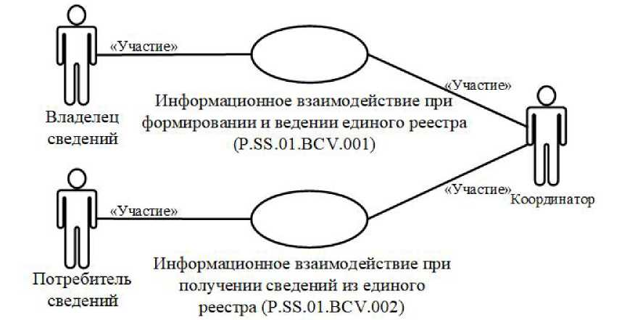

«Մասնակցություն»

«Մասնակցություն»

«Մասնակցություն»

«Մասնակցություն»

Համակարգողը

Տեղեկություններ սպառողը

Տեղեկատվական փոխգործակցություն՝ միասնական ռեեստրից տեղեկություններ ստանալիս

(P.SS.01.BCV.002)

Տեղեկատվական փոխգործակցություն՝ միասնական ռեեստրը ձեւավորելիս եւ վարելիս

(P.SS.01.BCV.001)

Տեղեկություններին տիրապետողը

Նկ. 1. Լիազորված մարմինների և Հանձնաժողովի միջև տեղեկատվական փոխգործակցության կառուցվածքը

8. Լիազորված մարմինների և Հանձնաժողովի միջև տեղեկատվական փոխգործակցությունն իրականացվում է ընդհանուր գործընթացի շրջանակներում: Ընդհանուր գործընթացի կառուցվածքը սահմանված է Տեղեկատվական փոխգործակցության կանոններում:

9. Տեղեկատվական փոխգործակցությամբ սահմանվում է ընդհանուր գործընթացի այն տրանզակցիաների կատարման կարգը, որոնցից յուրաքանչյուրն ընդհանուր գործընթացի մասնակիցների միջև ընդհանուր գործընթացի տեղեկատվական օբյեկտի վիճակների սինքրոնացման նպատակով հաղորդագրությունների փոխանակում է։ Յուրաքանչյուր տեղեկատվական փոխգործակցության համար սահմանված են ընդհանուր գործընթացի գործառնությունների և այդ գործառնություններին համապատասխանող տրանզակցիաների միջև փոխադարձ կապերը:

10. Ընդհանուր գործընթացի տրանզակցիա կատարելիս նախաձեռնողն իր կողմից իրականացվող գործառնության (սկզբնավորող գործառնության) շրջանակներում ռեսպոնդենտին է ուղարկում հաղորդագրություն-հարցում, որին ի պատասխան ռեսպոնդենտն իր կողմից իրականացվող գործառնության (ընդունող գործառնության) շրջանակներում կարող է ուղարկել կամ չուղարկել հաղորդագրություն-պատասխան՝ կախված ընդհանուր գործընթացի տրանզակցիայի ձևանմուշից։ Հաղորդագրության կազմում տվյալների կառուցվածքը պետք է համապատասխանի Հանձնաժողովի կոլեգիայի՝ 2022 թվականի նոյեմբերի 22-ի թիվ 177 որոշմամբ հաստատված՝ «Արտադրանքի պետական գրանցման վկայականների միասնական ռեեստրի ձևավորում, վարում և օգտագործում» ընդհանուր գործընթացը Եվրասիական տնտեսական միության ինտեգրված տեղեկատվական համակարգի միջոցներով իրագործելու համար օգտագործվող Էլեկտրոնային փաստաթղթերի և տեղեկությունների ձևաչափերի ու կառուցվածքների նկարագրությանը (այսուհետ՝ Էլեկտրոնային փաստաթղթերի և տեղեկությունների ձևաչափերի ու կառուցվածքների նկարագրություն)։

11. Ընդհանուր գործընթացի տրանզակցիաները կատարվում են ընդհանուր գործընթացի տրանզակցիաների տրված պարամետրերին համապատասխան՝ ինչպես սահմանված է սույն կանոնակարգով։

V. Տեղեկատվական փոխգործակցությունն ընթացակարգերի խմբերի շրջանակներում

1. Տեղեկատվական փոխգործակցություն՝ միասնական ռեեստրը ձևավորելիս և վարելիս

12. Միասնական ռեեստրը ձևավորելիս և վարելիս ընդհանուր գործընթացի տրանզակցիաների կատարման սխեման ներկայացված է 2-րդ նկարում։ Ընդհանուր գործընթացի յուրաքանչյուր ընթացակարգի համար 2-րդ աղյուսակում բերված է ընդհանուր գործընթացի գործառնությունների, տեղեկատվական օբյեկտների միջանկյալ և վերջնական վիճակների և ընդհանուր գործընթացի տրանզակցիաների միջև կապը:

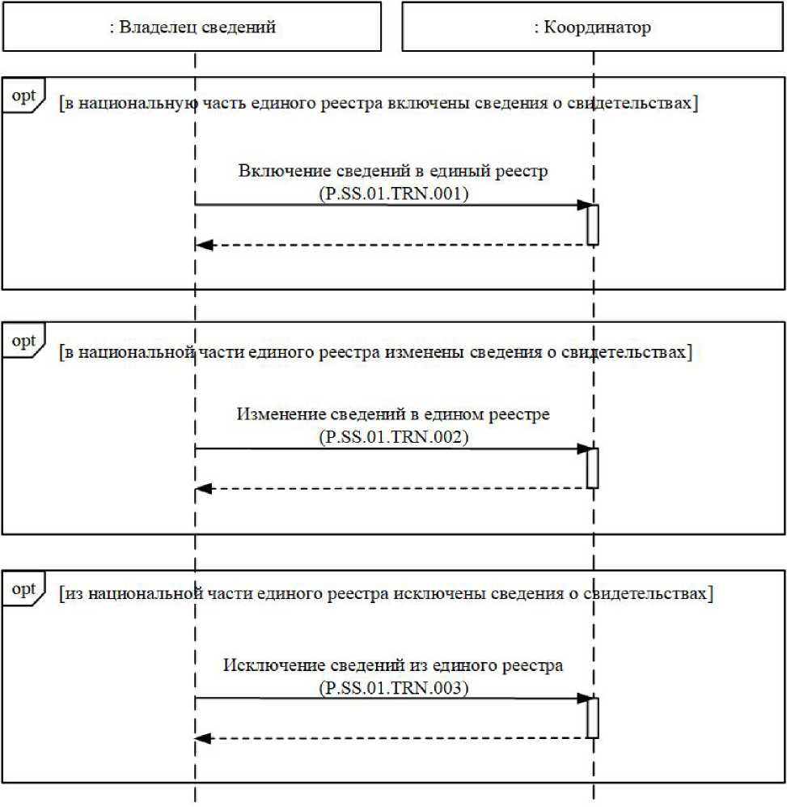

opt

opt

opt

Միասնական ռեեստրում տեղեկությունների ներառում

(P.SS.01.TRN.001)

։Տեղեկություններին տիրապետողը

: Համակարգողը

[միասնական ռեեստրի ազգային մասում ներառվել են վկայականների մասին տեղեկությունները ]

[միասնական ռեեստրի ազգային մասում վկայականների մասին տեղեկությունները փոփոխվել են]

Միասնական ռեեստրում տեղեկությունների փոփոխում

(P.SS.01.TRN.002)

[միասնական ռեեստրի ազգային մասից վկայականների մասին տեղեկությունները հանվել են]

Միասնական ռեեստրից տեղեկությունների հանում

(P.SS.01.TRN.003)

Նկ. 2. Միասնական ռեեստրը ձևավորելիս և վարելիս ընդհանուր գործընթացի տրանզակցիաների կատարման սխեման

Աղյուսակ 2

Միասնական ռեեստրը ձևավորելիս և վարելիս ընդհանուր գործընթացի տրանզակցիաների ցանկը

| Համարը՝ ը/կ | Նախաձեռնողի կողմից կատարվող գործառնությունը | Ընդհանուր գործընթացի տեղեկատվական օբյեկտի միջանկյալ վիճակը | Ռեսպոնդենտի կողմից կատարվող գործառնությունը | Ընդհանուր գործընթացի տեղեկատվական օբյեկտի վերջնական վիճակը | Ընդհանուր գործընթացի տրանզակցիան |
| --- | --- | --- | --- | --- | --- |
| 1 | 2 | 3 | 4 | 5 | 6 |
| 1 | Միասնական ռեեստրում տեղեկությունների ներառում (P.SS.01.PRC.001) | | | | |
| 1.1 | Միասնական ռեեստրում ներառելու համար տեղեկությունների ուղարկում  (P.SS.01.0PR.001), միասնական ռեեստրում տեղեկությունների ներառման արդյունքների մասին ծանուցման ստացում (P.SS.01.0PR.003) | վկայականների մասին տեղեկություններ (P.SS.01.BEN.001)՝ տեղեկություններն ուղարկվել են | միասնական ռեեստրում ներառելու համար տեղեկությունների ընդունում և մշակում  (P.SS.01.0PR.002) | վկայականների մասին տեղեկություններ (P.SS.01.BEN.001)՝ տեղեկությունները ներառվել են | միասնական ռեեստրում տեղեկությունների ներառում (P.SS.01.TRN.001) |
| 2 | Միասնական ռեեստրում տեղեկությունների փոփոխում (P.SS.01.PRC.002) | | | | |
| 2.1 | Միասնական ռեեստրում փոփոխելու համար տեղեկությունների ուղարկում  (P.SS.01.OPR.005), միասնական ռեեստրում տեղեկությունների փոփոխման արդյունքների մասին ծանուցման ստացում  (P.SS.01.OPR.007) | վկայականների մասին տեղեկություններ (P.SS.01.BEN.001)՝ տեղեկություններն ուղարկվել են | միասնական ռեեստրում փոփոխելու համար տեղեկությունների ընդունում և մշակում (P.SS.01.OPR.006) | վկայականների մասին տեղեկություններ (P.SS.01.BEN.001)՝ տեղեկությունները փոփոխվել են | միասնական ռեեստրում տեղեկությունների փոփոխում (P.SS.01.TRN.002) |
| 3 | Միասնական ռեեստրից տեղեկությունների հանում (P.SS.01.PRC.003) | | | | |
| 3.1 | Միասնական ռեեստրից հանելու համար տեղեկությունների ուղարկում (P.SS.01.OPR.009), միասնական ռեեստրից տեղեկությունները հանելու արդյունքների մասին ծանուցման ստացում (P.SS.01.OPR.011) | վկայականների մասին տեղեկություններ (P.SS.01.BEN.001)՝ տեղեկություններն ուղարկվել են | միասնական ռեեստրից հանելու համար տեղեկությունների ընդունում և մշակում  (P.SS.01.OPR.010) | վկայականների մասին տեղեկություններ (P.SS.01.BEN.001)՝ տեղեկությունները հանվել են | միասնական ռեեստրից տեղեկությունների հանում (P.SS.01.TRN.003) |

2. Տեղեկատվական փոխգործակցություն՝ միասնական ռեեստրից տեղեկություններ ստանալիս

13. Միասնական ռեեստրից տեղեկություններ ստանալիս ընդհանուր գործընթացի տրանզակցիաների կատարման սխեման ներկայացված է 3-րդ նկարում։ Ընդհանուր գործընթացի յուրաքանչյուր ընթացակարգի համար 3-րդ աղյուսակում բերված է ընդհանուր գործընթացի գործառնությունների, տեղեկատվական օբյեկտների միջանկյալ և վերջնական վիճակների և ընդհանուր գործընթացի տրանզակցիաների միջև կապը:

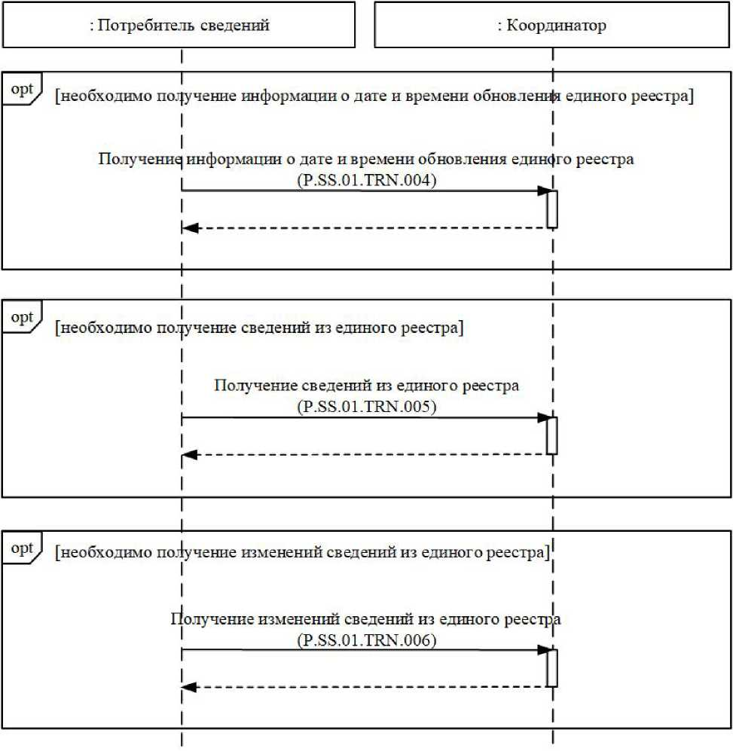

opt

opt

opt

: Տեղեկություններ սպառողը

: Համակարգողը

[անհրաժեշտ է միասնական ռեեստրի թարմացման ամսաթվի և ժամի մասին տեղեկատվության ստացումը]

Միասնական ռեեստրի թարմացման ամսաթվի և ժամի մասին տեղեկատվության ստացում

(P.SS.01.TRN.004)

[անհրաժեշտ է միասնական ռեեստրից տեղեկությունների ստացումը]

Միասնական ռեեստրից տեղեկությունների ստացում

(P.SS.01.TRN.005)

[անհրաժեշտ է միասնական ռեեստրից տեղեկությունների փոփոխությունների ստացումը]

Միասնական ռեեստրից տեղեկությունների փոփոխությունների ստացում

(P.SS.01.TRN.006)

Նկ. 3. Միասնական ռեեստրից տեղեկություններ ստանալիս ընդհանուր գործընթացի տրանզակցիաների կատարման սխեման

Աղյուսակ 3

Միասնական ռեեստրից տեղեկություններ ստանալիս ընդհանուր գործընթացի տրանզակցիաների ցանկը

| Համարը՝ ը/կ | Նախաձեռնողի կողմից կատարվող գործառնությունը | Ընդհանուր գործընթացի տեղեկատվական օբյեկտի միջանկյալ վիճակը | Ռեսպոնդենտի կողմից կատարվող գործառնությունը | Ընդհանուր գործընթացի տեղեկատվական օբյեկտի վերջնական վիճակը | Ընդհանուր գործընթացի տրանզակցիան |
| --- | --- | --- | --- | --- | --- |
| 1 | 2 | 3 | 4 | 5 | 6 |
| 1 | Միասնական ռեեստրի թարմացման ամսաթվի և ժամի մասին տեղեկատվության ստացում (P.SS.01.PRC.004) | | | | |
| 1.1 | Միասնական ռեեստրի թարմացման ամսաթվի և ժամի մասին տեղեկատվության հարցում  (P.SS.01.OPR.013), միասնական ռեեստրի թարմացման ամսաթվի և ժամի մասին տեղեկատվության ընդունում և մշակում (P.SS.01.OPR.015) | վկայականների մասին տեղեկություններ (P.SS.01.BEN.001)՝ տեղեկությունների թարմացման ամսաթվի և ժամի մասին տեղեկատվությունը հարցվել է | միասնական ռեեստրի թարմացման ամսաթվի ու ժամի մասին տեղեկատվության հարցման մշակում և ներկայացում (P.SS.01.OPR.014) | վկայականների մասին տեղեկություններ (P.SS.01.BEN.001)՝ տեղեկությունների թարմացման ամսաթվի և ժամի մասին տեղեկատվությունն ուղարկվել է | միասնական ռեեստրի թարմացման ամսաթվի և ժամի մասին տեղեկատվության ստացում  (P.SS.01.TRN.004) |
| 2 | Միասնական ռեեստրից տեղեկությունների ստացում (P.SS.01.PRC.005) | | | | |
| 2.1 | Միասնական ռեեստրից տեղեկությունների հարցում (P.SS.01.OPR.016), միասնական ռեեստրից տեղեկությունների ընդունում և մշակում  (P.SS.01.OPR.018) | վկայականների մասին տեղեկություններ (P.SS.01.BEN.001)՝ տեղեկությունները հարցվել են | հարցման մշակում և միասնական ռեեստրից տեղեկությունների ներկայացում (P.SS.01.OPR.017) | վկայականների մասին տեղեկություններ (P.SS.01.BEN.001)՝ տեղեկությունները բացակայում են. վկայականների մասին տեղեկություններ (P.SS.01.BEN.001)՝ տեղեկություններն ուղարկվել են | միասնական ռեեստրից տեղեկությունների ստացում (P.SS.01.TRN.005) |
| 3 | Միասնական ռեեստրից տեղեկությունների փոփոխությունների ստացում (P.SS.01.PRC.006) | | | | |
| 3.1 | Միասնական ռեեստրից տեղեկությունների փոփոխությունների հարցում  (P.SS.01.OPR.019), միասնական ռեեստրից տեղեկությունների փոփոխությունների ընդունում և մշակում (P.SS.01.OPR.021) | վկայականների մասին տեղեկություններ (P.SS.01.BEN.001)՝ տեղեկությունների փոփոխությունները հարցվել են | հարցման մշակում և միասնական ռեեստրից տեղեկությունների փոփոխությունների ներկայացում (P.SS.01.0PR.020) | վկայականների մասին տեղեկություններ  (P.SS.01.BEN.001)՝  տեղեկությունների փոփոխությունները բացակայում են,  վկայականների մասին տեղեկություններ  (P.SS.01.BEN.001)՝  տեղեկությունների փոփոխություններն ուղարկվել են | միասնական ռեեստրից տեղեկությունների փոփոխությունների ստացում  (P.SS.01.TRN.006) |

VI. Ընդհանուր գործընթացի հաղորդագրությունների նկարագրությունը

14. Ընդհանուր գործընթացն իրագործելիս տեղեկատվական փոխգործակցության շրջանակներում փոխանցվող՝ ընդհանուր գործընթացի հաղորդագրությունների ցանկը բերված է 4-րդ աղյուսակում։ Հաղորդագրության կազմում տվյալների կառուցվածքը պետք է համապատասխանի Էլեկտրոնային փաստաթղթերի և տեղեկությունների ձևաչափերի ու կառուցվածքների նկարագրությանը։ Էլեկտրոնային փաստաթղթերի և տեղեկությունների ձևաչափերի ու կառուցվածքների նկարագրության մեջ համապատասխան կառուցվածքին կատարված հղումը սահմանվում է ըստ 4-րդ աղյուսակի 3-րդ սյունակի արժեքի:

Աղյուսակ 4

Ընդհանուր գործընթացի հաղորդագրությունների ցանկը

| Ծածկագրային նշագիրը | Անվանումը | Էլեկտրոնային փաստաթղթի (տեղեկությունների) կառուցվածքը |
| --- | --- | --- |
| 1 | 2 | 3 |
| P.SS.01.MSG.001 | վկայականների մասին տեղեկություններ՝ ներառելու համար | արտադրանքի պետական գրանցման վկայականների մասին տեղեկություններ (R.SM.SS.01.001) |
| P.SS.01.MSG.002 | վկայականների մասին տեղեկություններ՝ փոփոխելու համար | արտադրանքի պետական գրանցման վկայականների մասին տեղեկություններ (R.SM.SS.01.001) |
| P.SS.01.MSG.003 | վկայականների մասին տեղեկություններ՝ հանելու համար | արտադրանքի պետական գրանցման վկայականների մասին տեղեկություններ (R.SM.SS.01.001) |
| P.SS.01.MSG.004 | մշակման արդյունքների մասին ծանուցումը | մշակման արդյունքի մասին ծանուցում (R.006) |
| P.SS.01.MSG.005 | թարմացման ամսաթվի և ժամի հարցումը | ընդհանուր ռեսուրսի արդիականացման վիճակը (R.007) |
| P.SS.01.MSG.006 | թարմացման ամսաթիվը և ժամը | ընդհանուր ռեսուրսի արդիականացման վիճակը (R.007) |
| P.SS.01.MSG.007 | տեղեկությունների հարցումը | ընդհանուր ռեսուրսի արդիականացման վիճակը (R.007) |
| P.SS.01.MSG.008 | միասնական ռեեստրից տեղեկություններ | արտադրանքի պետական գրանցման վկայականների մասին տեղեկություններ (R.SM.SS.01.001) |
| P.SS.01.MSG.009 | տեղեկությունների բացակայության մասին ծանուցում | մշակման արդյունքի մասին ծանուցում (R.006) |
| P.SS.01.MSG.010 | տեղեկությունների փոփոխությունների հարցում | ընդհանուր ռեսուրսի արդիականացման վիճակը (R.007) |
| P.SS.01.MSG.011 | միասնական ռեեստրից տեղեկությունների փոփոխություններ | արտադրանքի պետական գրանցման վկայականների մասին տեղեկություններ (R.SM.SS.01.001) |

VII. Ընդհանուր գործընթացի տրանզակցիաների նկարագրությունը

1. «Ընդհանուր գործընթացի՝ Միասնական ռեեստրում տեղեկությունների ներառում» տրանզակցիան (P.SS.01.TRN.001)

15. Ընդհանուր գործընթացի՝ «Միասնական ռեեստրում տեղեկությունների ներառում» տրանզակցիան (P.SS.01.TRN.001) կատարվում է նախաձեռնողի կողմից միասնական ռեեստրում ներառելու համար վկայականների մասին տեղեկությունները ռեսպոնդենտին փոխանցելու համար: Ընդհանուր գործընթացի նշված տրանզակցիայի կատարման սխեման ներկայացված է 4-րդ նկարում։ Ընդհանուր գործընթացի տրանզակցիայի պարամետրերը բերված են 5-րդ աղյուսակում։

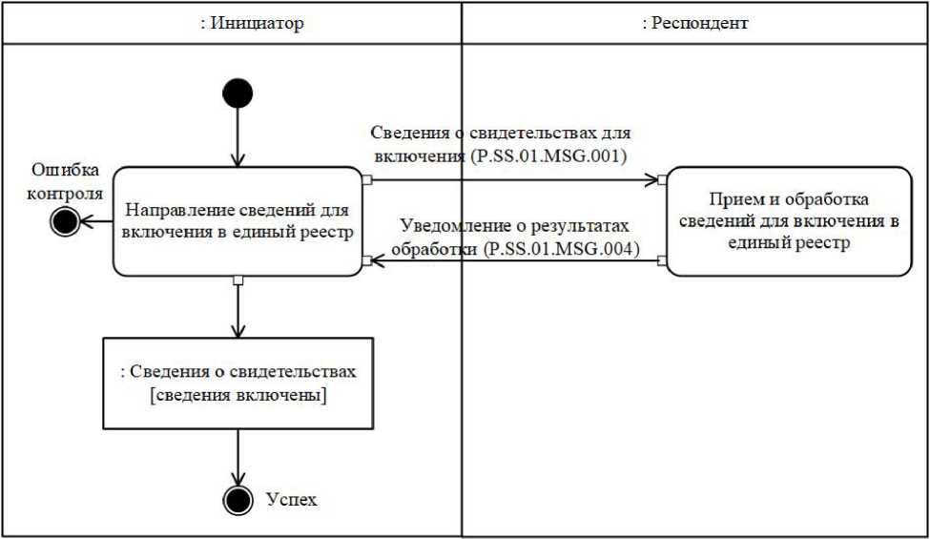

։Ռեսպոնդենտը

: Նախաձեռնողը

Միասնական ռեեստրում ներառելու համար տեղեկությունների ընդունում եւ մշակում

Վկայականների մասին տեղեկություններ՝ ներառելու համար (P.SS.01.MSG.001)

Մշակման արդյունքների մասին ծանուցում (P.SS.01.MSG.004)

Միասնական ռեեստրում ներառելու համար տեղեկությունների ուղարկում

: Վկայականների մասին տեղեկություններ [տեղեկությունները ներառվել են]

Հսկողության սխալ

Հաջողություն

Նկ. 4. Ընդհանուր գործընթացի՝«Միասնական ռեեստրում տեղեկությունների ներառում» տրանզակցիայի (P.SS.01.TRN.001) կատարման սխեման

Աղյուսակ 5

Ընդհանուր գործընթացի՝«Միասնական ռեեստրում տեղեկությունների ներառում» տրանզակցիայի (P.SS.01.TRN.001) նկարագրությունը

| Համարը՝ ը/կ | Պարտադիր տարրը | Նկարագրությունը |
| --- | --- | --- |
| 1 | 2 | 3 |
| 1 | Ծածկագրային նշագիրը | P.SS.01.TRN.001 |
| 2 | Ընդհանուր գործընթացի տրանզակցիայի անվանումը | միասնական ռեեստրում տեղեկությունների ներառում |
| 3 | Ընդհանուր գործընթացի տրանզակցիայի ձևանմուշը | Հարցում / պատասխան |
| 4 | Սկզբնավորող դերը | նախաձեռնող |
| 5 | Սկզբնավորող գործառնությունը | միասնական ռեեստրում ներառելու համար տեղեկությունների ուղարկում |
| 6 | Արձագանքող դերը | ռեսպոնդենտ |
| 7 | Ընդունող գործառնությունը | միասնական ռեեստրում ներառելու համար տեղեկությունների ընդունում և մշակում |
| 8 |  | վկայականների մասին տեղեկություններ (P.SS.01.BEN.001)՝ |
|  | Ընդհանուր գործընթացի տրանզակցիայի կատարման արդյունքը | տեղեկությունները ներառվել են |
| 9 | Ընդհանուր գործընթացի տրանզակցիայի պարամետրերը՝ |  |
|  | ստացումը հաստատելու համար ժամանակը | - |
|  | մշակման ընդունումը հաստատման համար ժամանակը | 15 րոպե |
|  | պատասխանին սպասելու ժամանակը | 4 ժամ |
|  | ավտորիզացման հատկանիշը | այո |
|  | կրկնությունների քանակը | 3 |
| 10 | Ընդհանուր գործընթացի տրանզակցիայի հաղորդագրությունները՝ |  |
|  | սկզբնավորող հաղորդագրություն | վկայականների մասին տեղեկություններ՝ ներառելու համար (P.SS.01.MSG.001) |
|  | պատասխան հաղորդագրություն | մշակման արդյունքների մասին ծանուցում (P.SS.01.MSG.004) |
| 11 | Ընդհանուր գործընթացի տրանզակցիայի հաղորդագրությունների պարամետրերը՝ |  |
|  | ԷԹՍ-ի հատկանիշը | ոչ (բացառությամբ այն դեպքերի, երբ սույն ընդհանուր գործընթացի շրջանակներում տեղեկատվական փոխգործակցության իրականացման ժամանակ ԷԹՍ-ի կիրառումը նախատեսված է Հանձնաժողովի կոլեգիայի համապատասխան որոշմամբ)՝ P.SS.10.MSG.001-ի համար |
|  |  | ոչ՝ P.SS.01.MSG.004-ի համար |
|  | ոչ ճշգրիտ ԷԹՍ-ով էլեկտրոնային փաստաթղթի փոխանցում | - |

2. Ընդհանուր գործընթացի՝ «Միասնան ռեեստրում տեղեկությունների փոփոխում» (P.SS.01.TRN.002) տրանցակցիան

16. Ընդհանուր գործընթացի՝ «Միասնան ռեեստրում տեղեկությունների փոփոխում» (P.SS.01.TRN.002) տրանցակցիան կատարվում է նախաձեռնողի կողմից միասնական ռեեստրում փոփոխելու համար վկայականների մասին տեղեկությունները ռեսպոնդենտին փոխանցելու համար: Ընդհանուր գործընթացի նշված տրանզակցիայի կատարման սխեման ներկայացված է 5-րդ նկարում։ Ընդհանուր գործընթացի տրանզակցիայի պարամետրերը բերված են 6-րդ աղյուսակում։

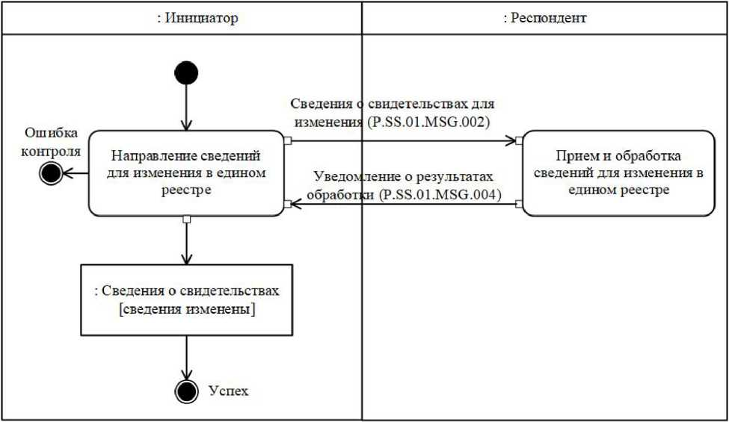

Հսկողության սխալ

։Նախաձեռնողը

։Ռեսպոնդենտը

Վկայականների մասին տեղեկություններ՝ փոփոխելու համար (P.SS.01.MSG.002)

Մշակման արդյունքների մասին ծանուցումը

(P.SS.01.MSG.004)

Միասնական ռեեստրում փոփոխելու համար տեղեկությունների ուղարկում

Միասնական ռեեստրում փոփոխելու համար տեղեկությունների ընդունում եւ մշակում

Վկայականների մասին տեղեկություններ [տեղեկությունները փոփոխվել են]

Հաջողություն

Նկ. 5. Ընդհանուր գործընթացի՝ «Միասնական ռեեստրից տեղեկությունների փոփոխում» (P.SS.01.TRN.002) տրանզակցիայի կատարման սխեման

Աղյուսակ 6

Ընդհանուր գործընթացի՝ «Միասնական ռեեստրից տեղեկությունների փոփոխում» (P.SS.01.TRN.002) տրանզակցիայի նկարագրությունը

| Համարը՝ ը/կ | Պարտադիր տարրը | Նկարագրությունը |
| --- | --- | --- |
| 1 | 2 | 3 |
| 1 | Ծածկագրային նշագիրը | P.SS.01.TRN.002 |
| 2 | Ընդհանուր գործընթացի տրանզակցիայի անվանումը | միասնական ռեեստրում տեղեկությունների փոփոխում |
| 3 | Ընդհանուր գործընթացի տրանզակցիայի ձևանմուշը | Հարցում / պատասխան |
| 4 | Սկզբնավորող դերը | նախաձեռնող |
| 5 | Սկզբնավորող գործառնությունը | միասնական ռեեստրում փոփոխելու համար տեղեկությունների ուղարկում |
| 6 | Արձագանքող դերը | ռեսպոնդենտ |
| 7 | Ընդունող գործառնությունը | միասնական ռեեստրում փոփոխելու համար տեղեկությունների ընդունում և մշակում |
| 8 | Ընդհանուր գործընթացի տրանզակցիայի կատարման արդյունքը | վկայականների մասին տեղեկություններ (P.SS.01.BEN.001)՝ տեղեկությունները փոփոխվել են |
| 9 | Ընդհանուր գործընթացի տրանզակցիայի պարամետրերը՝ |  |
|  | ստացումը հաստատելու համար ժամանակը | - |
|  | մշակման ընդունումը հաստատելու համար ժամանակը | 15 րոպե |
|  | պատասխանին սպասելու ժամանակը | 4 ժամ |
|  | ավտորիզացման հատկանիշը | այո |
|  | կրկնությունների քանակը | 3 |
| 10 | Ընդհանուր գործընթացի տրանզակցիայի հաղորդագրությունները՝ |  |
|  | սկզբնավորող հաղորդագրություն | վկայականների մասին տեղեկություններ՝ փոփոխելու համար (P.SS.01.MSG.002) |
|  | պատասխան հաղորդագրություն | մշակման արդյունքների մասին ծանուցում (P.SS.01.MSG.004) |
| 11 | Ընդհանուր գործընթացի տրանզակցիայի հաղորդագրությունների պարամետրերը՝ |  |
|  | ԷԹՍ-ի հատկանիշը | ոչ (բացառությամբ այն դեպքերի, երբ սույն ընդհանուր գործընթացի շրջանակներում տեղեկատվական փոխգործակցության իրականացման ժամանակ ԷԹՍ-ի կիրառումը նախատեսված է Հանձնաժողովի կոլեգիայի համապատասխան որոշմամբ)՝ P.SS.01.MSG.002-ի համար |
|  |  | ոչ՝ P.SS.01.MSG.004-ի համար |
|  | ոչ ճշգրիտ ԷԹՍ-ով էլեկտրոնային փաստաթղթի փոխանցում |  |

3. Ընդհանուր գործընթացի՝ «Միասնական ռեեստրից տեղեկությունների հանում» (P.SS.01.TRN.003) տրանզակցիան

17. Ընդհանուր գործընթացի «Միասնական ռեեստրից տեղեկությունների հանում» (P.SS.01.TRN.003) տրանզակցիան կատարվում է նախաձեռնողի կողմից վկայականների մասին տեղեկությունները ռեսպոնդենտին փոխանցելու համար միասնական ռեեստրից հանելու նպատակով: Ընդհանուր գործընթացի նշված տրանզակցիայի կատարման սխեման ներկայացված է 6-րդ նկարում։ Ընդհանուր գործընթացի տրանզակցիայի պարամետրերը բերված են 7-րդ աղյուսակում։

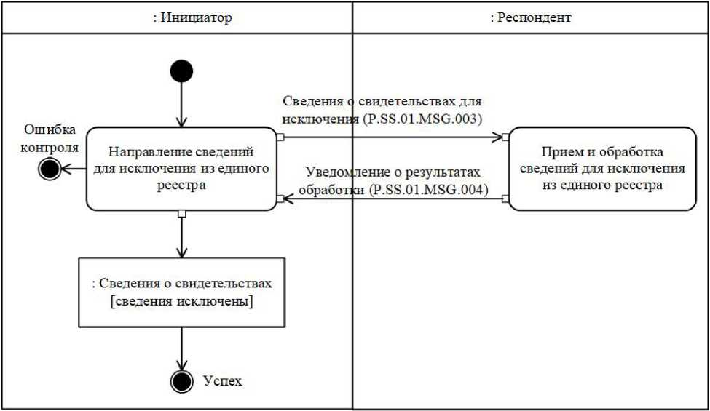

։Ռեսպոնդենտը

։Նախաձեռնողը

Միասնական ռեեստրից հանելու համար տեղեկությունների ընդունում եւ մշակում

: Վկայականների մասին տեղեկություններ

[տեղեկությունները հանվել են]

Միասնական ռեեստրից հանելու համար տեղեկությունների ուղարկում

Վկայականների մասին տեղեկություններ՝ հանելու համար (P.SS.01.MSG.003)

Մշակման արդյունքների մասին ծանուցում (P.SS.01.MSG.004)

Հսկողության սխալ

Հաջողություն

Նկ. 6. Ընդհանուր գործընթացի՝ «Միասնական ռեեստրից տեղեկությունների հանում» տրանզակցիայի (P.SS.01.TRN.003) կատարման սխեման

Աղյուսակ 7

Ընդհանուր գործընթացի՝ «Միասնական ռեեստրից տեղեկությունների հանում» (P.SS.01.TRN.003) տրանզակցիայի նկարագրությունը

| Համարը՝ ը/կ | Պարտադիր տարրը | Նկարագրությունը |
| --- | --- | --- |
| 1 | 2 | 3 |
| 1 | Ծածկագրային նշագիրը | P.SS.01.TRN.003 |
| 2 | Ընդհանուր գործընթացի տրանզակցիայի անվանումը | միասնական ռեեստրից տեղեկությունների հանում |
| 3 | Ընդհանուր գործընթացի տրանզակցիայի ձևանմուշը | Հարցում / պատասխան |
| 4 | Սկզբնավորող դերը | նախաձեռնող |
| 5 | Սկզբնավորող գործառնությունը | միասնական ռեեստրից հանելու համար տեղեկությունների ուղարկում |
| 6 | Արձագանքող դերը | ռեսպոնդենտ |
| 7 | Ընդունող գործառնությունը | միասնական ռեեստրից հանելու համար տեղեկությունների ընդունում և մշակում |
| 8 |  | վկայականների մասին տեղեկություններ (P.SS.01.BEN.001)՝ |
|  | Ընդհանուր գործընթացի տրանզակցիայի կատարման արդյունքը | տեղեկությունները հանվել են |
| 9 | Ընդհանուր գործընթացի տրանզակցիայի պարամետրերը՝ |  |
|  | ստացումը հաստատելու համար ժամանակը | - |
|  | մշակման համար ընդունումը հաստատելու ժամանակը | 15 րոպե |
|  | պատասխանին սպասելու ժամանակը | 4 ժամ |
|  | ավտորիզացման հատկանիշը | այո |
|  | կրկնությունների քանակը | 3 |
| 10 | Ընդհանուր գործընթացի տրանզակցիայի հաղորդագրությունները՝ |  |
|  | սկզբնավորող հաղորդագրություն | վկայականների մասին տեղեկություններ՝ հանելու համար (P.SS.01.MSG.003) |
|  | պատասխան հաղորդագրությունը | մշակման արդյունքների մասին ծանուցում (P.SS.01.MSG.004) |
| 11 | Ընդհանուր գործընթացի տրանզակցիայի հաղորդագրությունների պարամետրերը՝ |  |
|  | ԷԹՍ-ի հատկանիշը | ոչ (բացառությամբ այն դեպքերի, երբ սույն ընդհանուր գործընթացի շրջանակներում տեղեկատվական փոխգործակցության իրականացման ժամանակ ԷԹՍ-ի կիրառումը նախատեսված է Հանձնաժողովի կոլեգիայի համապատասխան որոշմամբ)՝ P.SS.01.MSG.003-ի համար |
|  |  | ոչ՝ P.SS.01.MSG.004-ի համար |
|  | ոչ ճշգրիտ ԷԹՍ-ով էլեկտրոնային փաստաթղթի փոխանցում | - |

4. Ընդհանուր գործընթացի՝ «Միասնական ռեեստրի թարմացման ամսաթվի և ժամի մասին տեղեկատվության ստացում» (P.SS.01.TRN.004) տրանզակցիան

18. Ընդհանուր գործընթացի՝ «Միասնական ռեեստրի թարմացման ամսաթվի և ժամի մասին տեղեկատվության ստացում» (P.SS.01.TRN.004) տրանզակցիան կատարվում է ռեսպոնդենտից միասնական ռեեստրում պարունակվող՝ վկայականների մասին տեղեկությունների վիճակի (վերջին թարմացման ամսաթիվը և ժամը) մասին տեղեկատվությունը հարցման հիման վրա նախաձեռնողի կողմից ստանալու համար: Ընդհանուր գործընթացի նշված տրանզակցիայի կատարման սխեման ներկայացված է 7-րդ նկարում։ Ընդհանուր գործընթացի տրանզակցիայի պարամետրերը բերված են 8-րդ աղյուսակում։

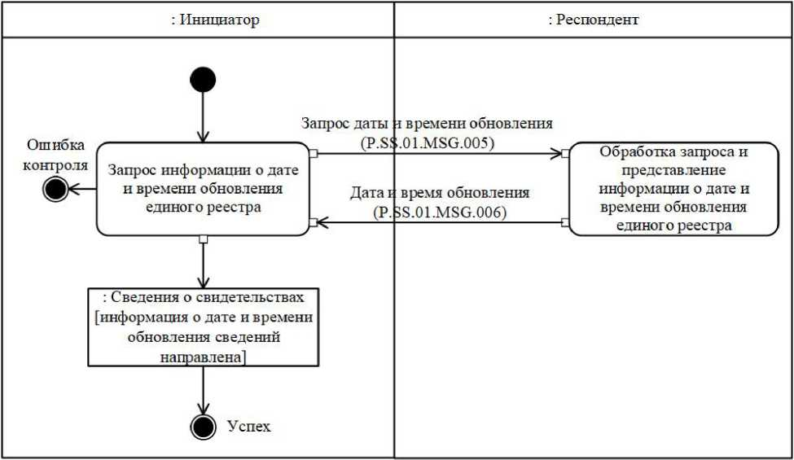

Հսկողության սխալ

։Ռեսպոնդենտը

։Նախաձեռնողը

Հաջողություն

Հարցման մշակում և միասնական ռեեստրի թարմացման ամսաթվի ու ժամի մասին տեղեկատվության ներկայացում

Միասնական ռեեստրի թարմացման ամսաթվի եւ ժամի մասին տեղեկատվության հարցում

: Վկայականների մասին տեղեկություններ [տեղեկությունների թարմացման ամսաթվի եւ ժամի մասին տեղեկատվությունն ուղարկվել է]

Թարմացման ամսաթվի եւ ժամի հարցում

(P.SS.01.MSG.005)

Թարմացման ամսաթիվը եւ ժամը

(Р.SS.01.MSG.006)

Նկ. 7. Ընդհանուր գործընթացի՝ «Միասնական ռեեստրի թարմացման ամսաթվի և ժամի մասին տեղեկատվության ստացում» (P.SS.01.TRN.004) տրանզակցիայի կատարման սխեման

Աղյուսակ 8

Ընդհանուր գործընթացի՝ «Միասնական ռեեստրի թարմացման ամսաթվի և ժամի մասին տեղեկատվության ստացում» (P.SS.01.TRN.004) տրանզակցիայի նկարագրությունը

| Համարը՝ ը/կ | Պարտադիր տարրը | Նկարագրությունը |
| --- | --- | --- |
| 1 | 2 | 3 |
| 1 | Ծածկագրային նշագիրը | P.SS.01.TRN.004 |
| 2 | Ընդհանուր գործընթացի տրանզակցիայի անվանումը | միասնական ռեեստրի թարմացման ամսաթվի և ժամի մասին տեղեկատվության ստացում |
| 3 | Ընդհանուր գործընթացի տրանզակցիայի ձևանմուշը | հարց / պատասխան |
| 4 | Սկզբնավորող դերը | նախաձեռնող |
| 5 | Սկզբնավորող գործառնությունը | միասնական ռեեստրի թարմացման ամսաթվի և ժամի մասին տեղեկատվության հարցում |
| 6 | Արձագանքող դերը | ռեսպոնդենտ |
| 7 | Ընդունող գործառնությունը | հարցման մշակում և միասնական ռեեստրի թարմացման ամսաթվի ու ժամի մասին տեղեկատվության ներկայացում |
| 8 | Ընդհանուր գործընթացի տրանզակցիայի կատարման արդյունքը | վկայականների մասին տեղեկություններ (P.SS.01.BEN.001)՝ տեղեկությունների թարմացման ամսաթվի և ժամի մասին տեղեկատվությունն ուղարկվել է |
| 9 | Ընդհանուր գործընթացի տրանզակցիայի պարամետրերը՝ |  |
|  | ստացումը հաստատելու համար ժամանակը | - |
|  | մշակման համար ընդունումը հաստատելու ժամանակը | - |
|  | պատասխանին սպասելու ժամանակը | 4 ժամ |
|  | ավտորիզացման հատկանիշը | ոչ |
|  | կրկնությունների քանակը | 3 |
| 10 | Ընդհանուր գործընթացի տրանզակցիայի հաղորդագրությունները՝ |  |
|  | սկզբնավորող հաղորդագրություն | թարմացման ամսաթվի և ժամի հարցում (P.SS.01.MSG.005) |
|  | պատասխան հաղորդագրությունը | թարմացման ամսաթիվը և ժամը ներկայացվել են (P.SS.01.MSG.006) |
| 11 | Ընդհանուր գործընթացի տրանզակցիայի հաղորդագրությունների պարամետրերը՝ |  |
|  | ԷԹՍ-ի հատկանիշը | ոչ |
|  | ոչ ճշգրիտ ԷԹՍ-ով էլեկտրոնային փաստաթղթի փոխանցում |  |

5. Ընդհանուր գործընթացի՝ «Միասնական ռեեստրից տեղեկությունների ստացում» (P.SS.01.TRN.005) տրանզակցիան

19. Ընդհանուր գործընթացի՝ «Միասնական ռեեստրից տեղեկությունների ստացում» (P.SS.01.TRN.005) տրանզակցիան կատարվում է նախաձեռնողի կողմից միասնական ռեեստրից տեղեկությունները հարցման հիման վրա ռեսպոնդենտից ստանալու համար: Ընդհանուր գործընթացի նշված տրանզակցիայի կատարման սխեման ներկայացված է 8-րդ նկարում։ Ընդհանուր գործընթացի տրանզակցիայի պարամետրերը բերված են 9-րդ աղյուսակում։

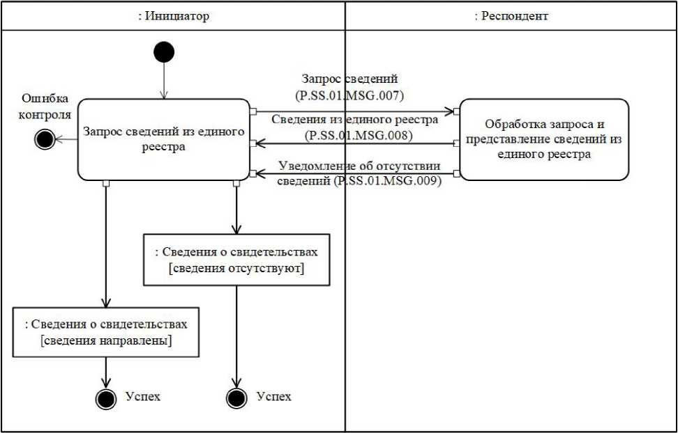

Հսկողության սխալ

Հաջողություն

Հաջողություն

։Նախաձեռնողը

։Ռեսպոնդենտը

Հարցման մշակում եւ միասնական ռեեստրից տեղեկությունների ներկայացում

Միասնական ռեեստրից տեղեկությունների հարցում

: Վկայականների մասին տեղեկություններ

[տեղեկությունները բացակայում են]

*:* Վկայականների մասին տեղեկություններ

[տեղեկություններն ուղարկվել են]

Տեղեկությունների հարցում

(P.SS.01.MSG.007)

Միասնական ռեեստրից տեղեկություններ

(P.SS.01.MSG.008)

Տեղեկությունների բացակայության մասին ծանուցում

(P.SS.01.MSG.009)

Նկ. 8. Ընդհանուր գործընթացի՝ «Միասնական ռեեստրից տեղեկությունների ստացում» (P.SS.01.TRN.005) տրանզակցիայի կատարման սխեման

Աղյուսակ 9

Ընդհանուր գործընթացի «Միասնական ռեեստրից տեղեկությունների ստացում» (P.SS.01.TRN.005) տրանզակցիայի նկարագրությունը

| Համարը՝ ը/կ | Պարտադիր տարրը | Նկարագրությունը |
| --- | --- | --- |
| 1 | 2 | 3 |
| 1 | Ծածկագրային նշագիրը | P.SS.01.TRN.005 |
| 2 | Ընդհանուր գործընթացի տրանզակցիայի անվանումը | միասնական ռեեստրից տեղեկությունների ստացում |
| 3 | Ընդհանուր գործընթացի տրանզակցիայի ձևանմուշը | Հարցում / պատասխան |
| 4 | Սկզբնավորող դերը | նախաձեռնող |
| 5 | Սկզբնավորող գործառնությունը | միասնական ռեեստրից տեղեկությունների հարցում |
| 6 | Արձագանքող դերը | ռեսպոնդենտ |
| 7 | Ընդունող գործառնությունը | հարցման մշակում և միասնական ռեեստրից տեղեկությունների ներկայացում |
| 8 | Ընդհանուր գործընթացի տրանզակցիայի կատարման արդյունքը | վկայականների մասին տեղեկություններ (P.SS.01.BEN.001)՝ տեղեկությունները բացակայում են.  վկայականների մասին տեղեկություններ (P.SS.01.BEN.001)՝ տեղեկություններն ուղարկվել են |
| 9 | Ընդհանուր գործընթացի տրանզակցիայի պարամետրերը՝ |  |
|  | ստացումը հաստատելու համար ժամանակը | - |
|  | մշակման համար ընդունումը հաստատելու ժամանակը | 15 րոպե |
|  | պատասխանին սպասելու ժամանակը | 4 ժամ |
|  | ավտորիզացման հատկանիշը | ոչ |
|  | կրկնությունների քանակը | 3 |
| 10 | Ընդհանուր գործընթացի տրանզակցիայի հաղորդագրությունները՝ |  |
|  | սկզբնավորող հաղորդագրություն | տեղեկությունների հարցում (P.SS.01.MSG.007) |
|  | պատասխան հաղորդագրությունը | տեղեկությունների բացակայության մասին ծանուցում (P.SS.01.MSG.009) |
|  |  | միասնական ռեեստրից տեղեկություններ (P.SS.01.MSG.008) |
| 11 | Ընդհանուր գործընթացի տրանզակցիայի հաղորդագրությունների պարամետրերը՝ |  |
|  | ԷԹՍ-ի հատկանիշը | ոչ |
|  | ոչ ճշգրիտ ԷԹՍ-ով էլեկտրոնային փաստաթղթի փոխանցում |  |

6. Ընդհանուր գործընթացի՝ «Միասնական ռեեստրից տեղեկությունների փոփոխությունների ստացում» (P.SS.01.TRN.006) տրանզակցիան

20. Ընդհանուր գործընթացի՝ «Միասնական ռեեստրից տեղեկությունների փոփոխությունների ստացում» (P.SS.01.TRN.006) տրանզակցիան կատարվում է միասնական ռեեստրից տեղեկությունների փոփոխությունները հարցման հիման վրա ռեսպոնդենտից ստանալու համար: Ընդհանուր գործընթացի նշված տրանզակցիայի կատարման սխեման ներկայացված է 9-րդ նկարում։ Ընդհանուր գործընթացի տրանզակցիայի պարամետրերը բերված են 10-րդ աղյուսակում։

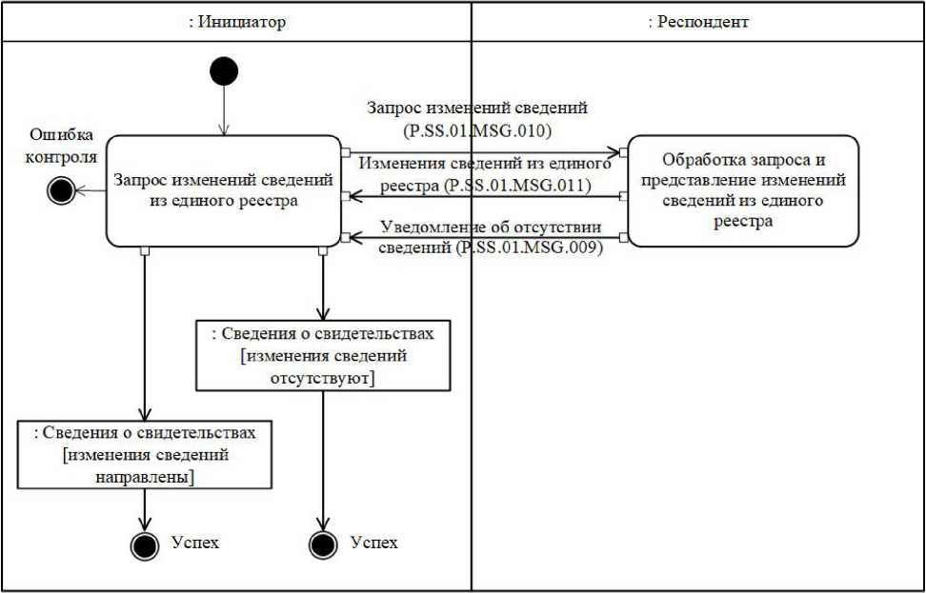

։Ռեսպոնդենտը

։Նախաձեռնողը

Հսկողության սխալ

Հաջողություն

Հաջողություն

Տեղեկությունների փոփոխությունների հարցում

(P.SS.01.MSG.010)

*:* Վկայականների մասին տեղեկություններ

[տեղեկությունների փոփոխություններն ուղարկվել են]

Հարցման մշակում և միասնական ռեեստրից տեղեկությունների փոփոխությունների ներկայացում

Միասնական ռեեստրից տեղեկությունների փոփոխությունների հարցում

Միասնական ռեեստրից տեղեկությունների փոփոխությունները

(P.SS.01.MSG.011)

Տեղեկությունների բացակայության մասին ծանուցում

(Р.SS.01.MSG.009)

: Վկայականների մասին տեղեկություններ

[տեղեկությունների փոփոխությունները բացակայում են]

Նկ. 9. Ընդհանուր գործընթացի՝ «Միասնական ռեեստրից տեղեկությունների փոփոխությունների ստացում» (P.SS.01.TRN.006) տրանզակցիայի կատարման սխեման

Աղյուսակ 10

Ընդհանուր գործընթացի՝ «Միասնական ռեեստրից տեղեկությունների փոփոխությունների ստացում» (P.SS.01.TRN.006) տրանզակցիայի նկարագրությունը

| Համարը՝ ը/կ | Պարտադիր տարրը | Նկարագրությունը |
| --- | --- | --- |
| 1 | 2 | 3 |
| 1 | Ծածկագրային նշագիրը | P.SS.01.TRN.006 |
| 2 | Ընդհանուր գործընթացի տրանզակցիայի անվանումը | միասնական ռեեստրից տեղեկությունների փոփոխությունների ստացում |
| 3 | Ընդհանուր գործընթացի տրանզակցիայի ձևանմուշը | Հարցում / պատասխան |
| 4 | Սկզբնավորող դերը | նախաձեռնող |
| 5 | Սկզբնավորող գործառնությունը | միասնական ռեեստրից տեղեկությունների փոփոխությունների հարցում |
| 6 | Արձագանքող դերը | ռեսպոնդենտ |
| 7 | Ընդունող գործառնությունը | հարցման մշակում և միասնական ռեեստրից տեղեկությունների փոփոխությունների ներկայացում |
| 8 | Ընդհանուր գործընթացի տրանզակցիայի կատարման արդյունքը | վկայականների մասին տեղեկություններ (P.SS.01.BEN.001)՝ տեղեկությունների փոփոխությունները բացակայում են, վկայականների մասին տեղեկություններ (P.SS.01.BEN.001)՝ տեղեկությունների փոփոխություններն ուղարկվել են |
| 9 | Ընդհանուր գործընթացի տրանզակցիայի պարամետրերը՝ |  |
|  | ստացումը հաստատելու համար ժամանակը | - |
|  | մշակման համար ընդունումը հաստատելու ժամանակը | 15 րոպե |
|  | պատասխանին սպասելու ժամանակը | 4 ժամ |
|  | ավտորիզացման հատկանիշը | ոչ |
|  | կրկնությունների քանակը | 3 |
| 10 | Ընդհանուր գործընթացի տրանզակցիայի հաղորդագրությունները՝ |  |
|  | սկզբնավորող հաղորդագրություն | տեղեկությունների փոփոխությունների հարցում (P.SS.01.MSG.010) |
|  | պատասխան հաղորդագրությունը | տեղեկությունների բացակայության մասին ծանուցում (P.SS.01.MSG.009) |
|  |  | միասնական ռեեստրից տեղեկությունների փոփոխություններ (P.SS.01.MSG.011) |
| 11 | Ընդհանուր գործընթացի տրանզակցիայի հաղորդագրությունների պարամետրերը՝ |  |
|  | ԷԹՍ-ի հատկանիշը | ոչ |
|  | ոչ ճշգրիտ ԷԹՍ-ով էլեկտրոնային փաստաթղթի փոխանցում |  |

VIII. Արտակարգ իրավիճակներում գործողությունների հերթականությունը

21. Ընդհանուր գործընթացի շրջանակներում տեղեկատվական փոխգործակցության ժամանակ հնարավոր են այնպիսի արտակարգ իրավիճակներ, երբ տվյալների մշակումը չի կարող կատարվել սովորական ռեժիմով։ Արտակարգ իրավիճակներն առաջանում են տեխնիկական խափանումների, սպասման ժամանակը լրանալու և այլ դեպքերում: Ընդհանուր գործընթացի մասնակցի կողմից արտակարգ իրավիճակի առաջացման պատճառների մասին մեկնաբանություններ և այն կարգավորելու վերաբերյալ առաջարկություններ ստանալու համար նախատեսված է Միության ինտեգրված տեղեկատվական համակարգի աջակցության ծառայություն համապատասխան հարցումն ուղարկելու հնարավորությունը: Արտակարգ իրավիճակի կարգավորման վերաբերյալ ընդհանուր առաջարկությունները բերված են 11-րդ աղյուսակում:

22. Լիազորված մարմինը կատարում է Էլեկտրոնային փաստաթղթերի և տեղեկությունների ձևաչափերի ու կառուցվածքների նկարագրությանը և սույն կանոնակարգի IX բաժնում նշված՝ հաղորդագրությունների հսկողությանը ներկայացվող պահանջներին այն հաղորդագրության համապատասխանության ստուգում, որի առնչությամբ ստացվել է սխալի մասին ծանուցումը: Նշված պահանջներին անհամապատասխանություն հայտնաբերելու դեպքում լիազորված մարմինը ձեռնարկում է հայտնաբերված սխալը վերացնելու համար բոլոր անհրաժեշտ միջոցները։ Անհամապատասխանություններ չհայտնաբերելու դեպքում լիազորված մարմինն այդ արտակարգ իրավիճակի նկարագրությամբ հաղորդագրություն է ուղարկում Միության ինտեգրված տեղեկատվական համակարգի աջակցության ծառայություն։

Աղյուսակ 11

Գործողություններն արտակարգ իրավիճակներում

| Արտակարգ իրավիճակի ծածկագիրը | Արտակարգ իրավիճակի նկարագրությունը | Արտակարգ իրավիճակի պատճառները | Արտակարգ իրավիճակի առաջացման դեպքում գործողությունների նկարագրությունը |
| --- | --- | --- | --- |
| 1 | 2 | 3 | 4 |
| P.EXC.002 | ընդհանուր գործընթացի երկկողմ տրանզակցիայի նախաձեռնողը կրկնությունների համաձայնեցված քանակը լրանալուց հետո պատասխան հաղորդագրություն չի ստացել | տրանսպորտային համակարգում տեխնիկական խափանումները կամ ծրագրային ապահովման համակարգային սխալը | անհրաժեշտ է հարցում ուղարկել ազգային հատվածի տեխնիկական աջակցության ծառայություն, որտեղ ձևավորվել է հաղորդագրությունը |
| P.EXC.004 | ընդհանուր գործընթացի տրանզակցիայի նախաձեռնողը սխալի վերաբերյալ ստացել է ծանուցում | տեղեկագրքերն ու դասակարգիչները չեն սինքրոնացվել, կամ էլեկտրոնային փաստաթղթերի (տեղեկությունների) XML սխեմաները չեն թարմացվել | ընդհանուր գործընթացի տրանզակցիայի նախաձեռնողին անհրաժեշտ է սինքրոնացնել օգտագործվող տեղեկագրքերն ու դասակարգիչները կամ թարմացնել էլեկտրոնային փաստաթղթերի (տեղեկությունների) XML սխեմաները։ Եթե տեղեկագրքերն ու դասակարգիչները սինքրոնացվել են, էլեկտրոնային փաստաթղթերի (տեղեկությունների) XML սխեմաները՝ թարմացվել, ապա անհրաժեշտ է հարցում ուղարկել ընդունող մասնակցի աջակցության ծառայություն |

IX. Էլեկտրոնային փաստաթղթերի և տեղեկությունների լրացմանը   
ներկայացվող պահանջները

23. «Վկայականների մասին տեղեկություններ՝ ներառելու համար» հաղորդագրությամբ (P.SS.01.MSG.001) փոխանցվող «Արտադրանքի պետական գրանցման վկայականների մասին տեղեկություններ» (R.SM.SS.01.001) էլեկտրոնային փաստաթղթերի (տեղեկությունների) վավերապայմանների լրացմանը ներկայացվող պահանջները բերված են 12-րդ աղյուսակում:

Աղյուսակ 12

«Վկայականների մասին տեղեկություններ՝ ներառելու համար» հաղորդագրությամբ (P.SS.01.MSG.001) փոխանցվող «Արտադրանքի պետական գրանցման վկայականների մասին տեղեկություններ» (R.SM.SS.01.001) էլեկտրոնային փաստաթղթերի (տեղեկությունների) վավերապայմանների լրացմանը ներկայացվող պահանջները

| Պահանջի ծածկագիրը | Պահանջի ձևակերպումը |
| --- | --- |
| 1 | հաղորդագրությամբ փոխանցվում է «Արտադրանքի պետական գրանցման վկայականների մասին տեղեկություններ» (smcdo:RegistrationCertificateDetails) վավերապայմանի միայն մեկ օրինակ |
| 2 | «Ընդհանուր ռեսուրսի գրառման տեխնոլոգիական բնութագրեր» (ccdo:ResourceItemStatusDetails) բարդ վավերապայմանի կազմում «Մեկնարկի ամսաթիվն ու ժամը» (csdo:StartDateTime) վավերապայմանը լրացման համար պարտադիր է |
| 3 | «Ընդհանուր ռեսուրսի գրառման տեխնոլոգիական բնութագրերը» (ccdo:ResourceItemStatusDetails) բարդ վավերապայմանի կազմում «Ավարտի ամսաթիվն ու ժամը» (csdo:EndDateTime) վավերապայմանը չի լրացվում |
| 4 | «Արտադրանքի պետական գրանցման վկայական» (smcdo:RegistrationCertificateDetails) բարդ վավերապայմանի կազմում «Վկայականի գրանցման համարը» (smsdo:RegistrationCertificateId) վավերապայամանի արժեքը չպետք է համընկնի միասնական ռեսստրի որևէ գրառման հետ |
| 5 | «Արտադրանքի պետական գրանցման վկայական» (smcdo:RegistrationCertificateDetails) բարդ վավերապայմանի կազմում «Անդամ պետության լիազորված մարմինը» (ccdo:UnifiedAuthorityDetails), «Փաստաթղթի ամսաթիվը» (csdo:DocCreationDate), «Փաստաթղթի գործողության ժամկետի մեկնարկի ամսաթիվը» (csdo:DocStartDate), «Փաստաթղթի գործողության կարգավիճակը» (smcdo:DocStatusDetails), «Հայտատուն» (smcdo:ApplicantDetails), «Արտադրանքը» (smcdo:ProductDetails), «Արտադրողը (պատրաստողը)» (smcdo:ManufacturerDetails), «Փաստաթղթի անվանումը» (csdo:DocName), «Հսկողության ենթակա ապրանքի հետազոտությունների (փորձարկումների) մասին տեղեկատվություն պարունակող փաստաթուղթը» (smcdo:ComplianceDocDetails), «Ընդհանուր ռեսուրսի գրառման տեխնոլոգիական բնութագրերը» (ccdo:ResourceItemStatusDetails) վավերապայմանները պետք է լրացվեն |
| 6 | Եվրասիական տնտեսական միության մարմինների, Եվրասիական տնտեսական միության անդամ պետությունների պետական իշխանության և կառավարման մարմինների, ինչպես նաև դրանց կողմից լիազորված կազմակերպությունների տեղեկագիրքը Միության նորմատիվ տեղեկատվական տեղեկությունների ռեեստրում ներառելիս «Անդամ պետության լիազորված մարմինը» (ccdo:UnifiedAuthorityDetails) բարդ վավերապայմանի կազմում «Լիազորված մարմնի նույնականացուցիչը» (csdo:AuthorityId) վավերապայմանը պարտադիր լրացվում է, և դրա արժեքը պետք է համապատասխանի նշված տեղեկագրքից անդամ պետության պետական իշխանության մարմնի կամ դրա կողմից լիազորված կազմակերպության ծածկագրին։ Այլ դեպքում պետք է լրացվեն «Լիազորված մարմնի անվանումը» (csdo:AuthorityName) և «Երկրի ծածկագիրը» (csdo:UnifiedCountryCode) վավերապայմանները |
| 7 | եթե «Երկրի ծածկագիրը» (csdo:UnifiedCountryCode) վավերապայմանը լրացված է, ապա դրա արժեքը պետք է համապատասխանի ISO 3166-1-ին համապատասխան աշխարհի երկրների ծածկագրերի ու անվանումների ցանկը պարունակող՝ աշխարհի երկրների միջազգային դասակարգչից երկրի ծածկագրին, իսկ դրա կազմում «Տեղեկագրքի (դասակարգչի) նույնականացուցիչը» (codeListId ատրիբուտ) ատրիբուտի արժեքը պետք է համապատասխանի Միության նորմատիվ տեղեկատվական տեղեկությունների ռեեստրում նշված դասակարգչի ծածկագրի արժեքին |
| 8 | «Փաստաթղթի գործողության կարգավիճակը» (smcdo:DocStatusDetails) բարդ վավերապայմանի կազմում «Փաստաթղթի կարգավիճակի ծածկագիրը» (csdo:DocStatusCode) և «Մեկնարկի ամսաթիվը» (csdo:StartDate) վավերապայմանները պետք է լրացվեն |
| 9 | «Փաստաթղթի գործողության կարգավիճակը» (smcdo:DocStatusDetails) բարդ վավերապայմանի կազմում «Փաստաթղթի գործողության ծածկագիրը» (csdo:DocStatusCode) վավերապայմանի արժեքը պետք է համապատասխանի հետևյալ արժեքներից մեկին՝  1՝ գործում է,  2՝ գործողությունը կասեցվել է,  3՝ չեղարկվել է (հետ է կանչվել) |
| 10 | «Հայտատուն» (smcdo:ApplicantDetails) և «Արտադրողը (պատրաստողը)» (smcdo:ManufacturerDetails) բարդ վավերապայմանների կազմում «Տնտեսավարող սուբյեկտի անվանումը» (csdo:BusinessEntityName), «Տնտեսավարող սուբյեկտի նույնականացուցիչը» (csdo:BusinessEntityId), «Հասցեն» (ccdo:SubjectAddressDetails) վավերապայմանները պետք է լրացվեն |
| 11 | «Հայտատուն» (smcdo:ApplicantDetails) բարդ վավերապայմանի կազմում «Լիազորված մարմնի տեղեկատվական համակարգում տնտեսավարող սուբյեկտի գրանցման համարը» (smsdo:NationalRegisterBusinessEntityId) վավերապայմանը չի լրացվում |
| 12 | «Տնտեսավարող սուբյեկտի նույնականացուցիչը» (csdo:BusinessEntityId) բարդ վավերապայմանի կազմում «Նույնականացման մեթոդը» (kindId ատրիբուտ) ատրիբուտի արժեքը պետք է համապատասխանի Միության նորմատիվ տեղեկատվական տեղեկությունների ռեեստրում տնտեսավարող սուբյեկտների նույնականացման մեթոդների տեղեկագրքից տնտեսավարող սուբյեկտների նույնականացման մեթոդի ծածկագրին |
| 13 | եթե «Կազմակերպաիրավական ձևի ծածկագիրը» (csdo:BusinessEntityTypeCode) վավերապայմանը լրացված է, ապա դրա արժեքը պետք է համապատասխանի կազմակերպաիրավական ձևերի դասակարգչից կազմակերպաիրավական ձևերի ծածկագրին, իսկ դրա կազմում «Տեղեկագրքի (դասակարգչի) նույնականացուցիչը» (codeListId ատրիբուտ) ատրիբուտի արժեքը պետք է համապատասխանի Միության նորմատիվ տեղեկատվական տեղեկությունների ռեեստրում նշված դասակարգչի ծածկագրի արժեքին |
| 14 | եթե «Հասցեն» (ccdo:SubjectAddressDetails) վավերապայմանը լրացված է, ապա դրա կազմում պետք է լրացվեն «Հասցեի տեսակի ծածկագիրը» (csdo:AddressKindCode), «Երկրի ծածկագիրը» (csdo:UnifiedCountryCode), «Տարածքի ծածկագիրը» (csdo:TerritoryCode), «Քաղաքը» (csdo:CityName) կամ «Բնակավայրը» (csdo:SettlementName), «Փողոցը» (csdo:StreetName) և «Շենքի համարը» (csdo:BuildingNumberId) վավերապայմանները |
| 15 | եթե «Հասցեն» (ccdo:SubjectAddressDetails) բարդ վավերապայմանի կազմում «Հասցեի տեսակի ծածկագիրը» (csdo:AddressKindCode) վավերապայմանը լրացված է, ապա դրա արժեքը պետք է համապատասխանի հետևյալ արժեքներից մեկին՝ 1՝ գրանցման հասցե.  2՝ փաստացի հասցե.  3՝ փոստային հասցե |
| 16 | եթե «Կոնտակտային վավերապայմանը» (ccdo:CommunicationDetails) բարդ վավերապայմանի կազմում «Կապի տեսակի ծածկագիրը» (csdo:CommunicationChannelCode) վավերապայմանը լրացված է, ապա դրա արժեքը պետք է համապատասխանի հետևյալ արժեքներից մեկին՝  ТЕ՝ հեռախոս.  EM՝ էլեկտրոնային փոստ  FX՝ ֆաքս |
| 17 | եթե «Ապրանքի ծածկագիրը՝ ըստ ԵԱՏՄ ԱՏԳ ԱԱ-ի» (csdo:CommodityCode) վավերապայմանը լրացվել է, ապա դրա արժեքը պետք է համապատասխանի Եվրասիական տնտեսական միության արտաքին տնտեսական գործունեության միասնական ապրանքային անվանացանկից (ԵԱՏՄ ԱՏԳ ԱԱ) ապրանքի տեսակի ծածկագրին՝ ըստ ԵԱՏՄ ԱՏԳ ԱԱ-ի |
| 18 | «Արտադրանքը» (smcdo:ProductDetails) բարդ վավերապայմանի կազմում «Փաստաթղթին կատարվող հղումը» (ccdo:DocReferenceDetails) վավերապայմանը պետք է լրացվի |
| 19 | «Փաստաթղթին կատարվող հղումը» (ccdo:DocReferenceDetails) բարդ վավերապայմանի կազմում «Փաստաթղթի անվանումը» (csdo:DocName), «Փաստաթղթի համարը» (csdo:DocId), «Փաստաթղթի ամսաթիվը» (csdo:DocCreationDate) վավերապայմանները պետք է լրացվեն |
| 20 | «Արտադրողը (պատրաստողը)» (smcdo:ManufacturerDetails)  բարդ վավերապայմանի կազմում «Արտադրական հարթակը» (smcdo:OrganizationManufacturingSiteDetails) վավերապայմանը չի լրացվում |
| 21 | «Հսկողության ենթակա ապրանքի հետազոտությունների (փորձարկումների) մասին տեղեկատվություն պարունակող փաստաթուղթը» (smcdo:ComplianceDocDetails) բարդ վավերապայմանի կազմում «Փաստաթղթի անվանումը» (csdo:DocName), «Փաստաթղթի համարը» (csdo:DocId), «Փաստաթղթի ամսաթիվը» (csdo:DocCreationDate), «Լաբորատորիան» (smcdo:LaboratoryDetails) վավերապայմանները պետք է լրացվեն |
| 22 | եթե «Բինարային ձևաչափով փաստաթուղթը» (csdo:DocBinaryText) վավերապայմանը լրացված է, ապա դրա կազմում «Տվյալների ձևաչափի ծածկագիրը»  (mediaTypeCode ատրիբուտ) ատրիբուտը պետք է համապատասխանի հետևյալ արժեքներից մեկին՝  «doc» - application/msword,  «docx» - application/vnd.openxmlformats- officedocument.wordprocessingml.document,  «jpeg» - image/jpeg,  «pdf» - application/pdf,  «png» - image/png,  «tiff» - image/tiff,  «zip» - application/zip |

24. «Վկայականների մասին տեղեկություններ՝ փոփոխելու համար» հաղորդագրությամբ (P.SS.01.MSG.002) փոխանցվող «Արտադրանքի պետական գրանցման վկայականների մասին տեղեկություններ» (R.SM.SS.01.001) էլեկտրոնային փաստաթղթերի (տեղեկությունների) վավերապայմանների լրացմանը ներկայացվող պահանջները բերված են 13-րդ աղյուսակում:

Աղյուսակ 13

«Վկայականների մասին տեղեկություններ՝ փոփոխելու համար» (P.SS.01.MSG.002) հաղորդագրությամբ փոխանցվող «Արտադրանքի պետական գրանցման վկայականների մասին տեղեկություններ» (R.SM.SS.01.001) էլեկտրոնային փաստաթղթերի (տեղեկությունների) վավերապայմանների լրացմանը ներկայացվող պահանջները

| Պահանջի ծածկագիրը | Պահանջի ձևակերպումը |
| --- | --- |
| 1 | հաղորդագրությամբ փոխանցվում է «Արտադրանքի պետական գրանցման վկայականների մասին տեղեկություններ» (smcdo:RegistrationCertificateDetails) վավերապայմանի միայն մեկ օրինակ |
| 2 | «Ընդհանուր ռեսուրսի գրառման տեխնոլոգիական բնութագրեր» (ccdo:ResourceItemStatusDetails) բարդ վավերապայմանի կազմում «Մեկնարկի ամսաթիվն ու ժամը» (csdo:StartDateTime) վավերապայմանը լրացման համար պարտադիր է |
| 3 | «Ընդհանուր ռեսուրսի գրառման տեխնոլոգիական բնութագրերը» (ccdo:ResourceItemStatusDetails) բարդ վավերապայմանի կազմում «Ավարտի ամսաթիվն ու ժամը» (csdo:EndDateTime) վավերապայմանը չի լրացվում |
| 4 | միասնական ռեեստրի տեղեկությունները պետք է պարունակեն «Արտադրանքի պետական գրանցման մասին վկայականը» (smcdo:RegistrationCertificateDetails) բարդ վավերապայմանի կազմում «Վկայականի գրանցման համարը» (smsdo:RegistrationCertificateId) վավերապայմանի նույնպիսի արժեքով գրառում, որում «Վերջնական ամսաթիվը և ժամը» (csdo:EndDateTime) վավերապայմանը լրացված չէ |
| 5 | «Արտադրանքի պետական գրանցման վկայական» (smcdo:RegistrationCertificateDetails) բարդ վավերապայմանի կազմում «Անդամ պետության լիազորված մարմինը» (ccdo:UnifiedAuthorityDetails), «Փաստաթղթի ամսաթիվը» (csdo:DocCreationDate), «Փաստաթղթի գործողության ժամկետի մեկնարկի ամսաթիվը» (csdo:DocStartDate), «Փաստաթղթի գործողության կարգավիճակը» (smcdo:DocStatusDetails), «Հայտատուն» (smcdo:ApplicantDetails), «Արտադրանքը» (smcdo:ProductDetails), «Արտադրողը (պատրաստողը)» (smcdo:ManufacturerDetails), «Փաստաթղթի անվանումը» (csdo:DocName), «Հսկողության ենթակա ապրանքի հետազոտությունների (փորձարկումների) մասին տեղեկատվություն պարունակող փաստաթուղթը» (smcdo:ComplianceDocDetails), «Ընդհանուր ռեսուրսի գրառման տեխնոլոգիական բնութագրերը» (ccdo:ResourceItemStatusDetails) վավերապայմանները պետք է լրացվեն |
| 6 | Եվրասիական տնտեսական միության մարմինների, Եվրասիական տնտեսական միության անդամ պետությունների պետական իշխանության և կառավարման մարմինների, ինչպես նաև դրանց կողմից լիազորված կազմակերպությունների տեղեկագիրքը Միության նորմատիվ տեղեկատվական տեղեկությունների ռեեստրում ներառելիս «Անդամ պետության լիազորված մարմինը» (ccdo:UnifiedAuthorityDetails) բարդ վավերապայմանի կազմում «Լիազորված մարմնի նույնականացուցիչը» (csdo:AuthorityId) վավերապայմանը պարտադիր լրացվում է, և դրա արժեքը պետք է համապատասխանի նշված տեղեկագրքից անդամ պետության պետական իշխանության մարմնի կամ դրա կողմից լիազորված կազմակերպության ծածկագրին։ Այլ դեպքում պետք է լրացվեն «Լիազորված մարմնի անվանումը» (csdo:AuthorityName) և «Երկրի ծածկագիրը» (csdo:UnifiedCountryCode) վավերապայմանները |
| 7 | եթե «Երկրի ծածկագիրը» (csdo:UnifiedCountryCode) վավերապայմանը լրացված է, ապա դրա արժեքը պետք է համապատասխանի ISO 3166-1-ին համապատասխան աշխարհի երկրների ծածկագրերի ու անվանումների ցանկը պարունակող՝ աշխարհի երկրների միջազգային դասակարգչից երկրի ծածկագրին, իսկ դրա կազմում «Տեղեկագրքի (դասակարգչի) նույնականացուցիչը» (codeListId ատրիբուտ) ատրիբուտի արժեքը պետք է համապատասխանի Միության նորմատիվ տեղեկատվական տեղեկությունների ռեեստրում նշված դասակարգչի ծածկագրի արժեքին |
| 8 | «Փաստաթղթի գործողության կարգավիճակը» (smcdo:DocStatusDetails) բարդ վավերապայմանի կազմում «Փաստաթղթի կարգավիճակի ծածկագիրը» (csdo:DocStatusCode) և «Մեկնարկի ամսաթիվը» (csdo:StartDate) վավերապայմանները պետք է լրացվեն |
| 9 | «Փաստաթղթի գործողության կարգավիճակը» (smcdo:DocStatusDetails) բարդ վավերապայմանի կազմում «Փաստաթղթի գործողության ծածկագիրը» (csdo:DocStatusCode) վավերապայմանի արժեքը պետք է համապատասխանի հետևյալ արժեքներից մեկին՝  1՝ գործում է,  2՝ գործողությունը կասեցվել է,  3՝ չեղարկվել է (հետ է կանչվել) |
| 10 | «Հայտատուն» (smcdo:ApplicantDetails) և «Արտադրողը (պատրաստողը)» (smcdo:ManufacturerDetails) բարդ վավերապայմանների կազմում «Տնտեսավարող սուբյեկտի անվանումը» (csdo:BusinessEntityName), «Տնտեսավարող սուբյեկտի նույնականացուցիչը» (csdo:BusinessEntityId), «Հասցեն» (ccdo:SubjectAddressDetails) վավերապայմանները պետք է լրացվեն |
| 11 | «Հայտատուն» (smcdo:ApplicantDetails) բարդ վավերապայմանի կազմում «Լիազորված մարմնի տեղեկատվական համակարգում տնտեսավարող սուբյեկտի գրանցման համարը» (smsdo:NationalRegisterBusinessEntityId) վավերապայմանը չի լրացվում |
| 12 | «Տնտեսավարող սուբյեկտի նույնականացուցիչը» (csdo:BusinessEntityId) բարդ վավերապայմանի կազմում «Նույնականացման մեթոդը» (kindId ատրիբուտ) ատրիբուտի արժեքը պետք է համապատասխանի Միության նորմատիվ տեղեկատվական տեղեկությունների ռեեստրում տնտեսավարող սուբյեկտների նույնականացման մեթոդների տեղեկագրքից տնտեսավարող սուբյեկտների նույնականացման մեթոդի ծածկագրին |
| 13 | եթե «Կազմակերպաիրավական ձևի ծածկագիրը» (csdo:BusinessEntityTypeCode) վավերապայմանը լրացված է, ապա դրա արժեքը պետք է համապատասխանի կազմակերպաիրավական ձևերի դասակարգչից կազմակերպաիրավական ձևերի ծածկագրին, իսկ դրա կազմում «Տեղեկագրքի (դասակարգչի) նույնականացուցիչը» (codeListId ատրիբուտ) ատրիբուտի արժեքը պետք է համապատասխանի Միության նորմատիվ տեղեկատվական տեղեկությունների ռեեստրում նշված դասակարգչի ծածկագրի արժեքին |
| 14 | եթե «Հասցեն» (ccdo:SubjectAddressDetails) վավերապայմանը լրացված է, ապա դրա կազմում պետք է լրացվեն «Հասցեի տեսակի ծածկագիրը» (csdo:AddressKindCode), «Երկրի ծածկագիրը» (csdo:UnifiedCountryCode), «Տարածքի ծածկագիրը» (csdo:TerritoryCode), «Քաղաքը» (csdo:CityName) կամ «Բնակավայրը» (csdo:SettlementName), «Փողոցը» (csdo:StreetName) և «Շենքի համար» (csdo:BuildingNumberId) վավերապայմանները |
| 15 | եթե «Հասցեն» (ccdo:SubjectAddressDetails) բարդ վավերապայմանի կազմում «Հասցեի տեսակի ծածկագիրը» (csdo:AddressKindCode) վավերապայմանը լրացված է, ապա դրա արժեքը պետք է համապատասխանի հետևյալ արժեքներից մեկին՝  «1»՝ գրանցման հասցե.  «2»՝ փաստացի հասցե.  «3»՝ փոստային հասցե |
| 16 | եթե «Կոնտակտային վավերապայմանը» (ccdo:CommunicationDetails) բարդ վավերապայմանի կազմում «Կապի տեսակի ծածկագիրը» (csdo:CommunicationChannelCode) վավերապայմանը լրացված է, ապա դրա արժեքը պետք է համապատասխանի հետևյալ արժեքներից մեկին՝  «ТЕ»՝ հեռախոս.  «EM»՝ էլեկտրոնային փոստ  «FX»՝ ֆաքս |
| 17 | Այն դեպքում եթե «Ապրանքի ծածկագիրը՝ ըստ ԵԱՏՄ ԱՏԳ ԱԱ-ի» (csdo:CommodityCode) վավերապայմանը լրացվել է, ապա դրա արժեքը պետք է համապատասխանի Եվրասիական տնտեսական միության արտաքին տնտեսական գործունեության միասնական ապրանքային անվանացանկից (ԵԱՏՄ ԱՏԳ ԱԱ) ապրանքի տեսակի ծածկագրին՝ ըստ ԵԱՏՄ ԱՏԳ ԱԱ-ի |
| 18 | «Արտադրանքը» (smcdo:ProductDetails) բարդ վավերապայմանի կազմում «Փաստաթղթին կատարվող հղումը» (ccdo:DocReferenceDetails) վավերապայմանը պետք է լրացվի |
| 19 | «Փաստաթղթին կատարվող հղումը» (ccdo:DocReferenceDetails) բարդ վավերապայմանի կազմում «Փաստաթղթի անվանումը» (csdo:DocName), «Փաստաթղթի համարը» (csdo:DocId), «Փաստաթղթի ամսաթիվը» (csdo:DocCreationDate) վավերապայմանները պետք է լրացվեն |
| 20 | «Արտադրողը (պատրաստողը)» (smcdo:ManufacturerDetails)  բարդ վավերապայմանի կազմում «Արտադրական հարթակը» (smcdo:OrganizationManufacturingSiteDetails) վավերապայմանը չի լրացվում |
| 21 | «Հսկողության ենթակա ապրանքի հետազոտությունների (փորձարկումների) մասին տեղեկատվություն պարունակող փաստաթուղթը» (smcdo:ComplianceDocDetails) բարդ վավերապայմանի կազմում «Փաստաթղթի անվանումը» (csdo:DocName), «Փաստաթղթի համարը» (csdo:DocId), «Փաստաթղթի ամսաթիվը» (csdo:DocCreationDate), «Լաբորատորիան» (smcdo:LaboratoryDetails) վավերապայմանները պետք է լրացվեն |
| 22 | եթե «Բինարային ձևաչափով փաստաթուղթ» (csdo:DocBinaryText) վավերապայմանը լրացված է, ապա դրա կազմում «Տվյալների ձևաչափի ծածկագիրը»  (mediaTypeCode ատրիբուտ) ատրիբուտը պետք է համապատասխանի հետևյալ արժեքներից մեկին՝  «doc»՝ - application/msword,  «docx» - application/vnd.openxmlformats- officedocument.wordprocessingml.document,  «jpeg» - image/jpeg,  «pdf» - application/pdf,  «png» - image/png,  «tiff» - image/tiff,  «zip» - application/zip |

25. «Վկայականների մասին տեղեկություններ՝ հանելու համար» (P.SS.01.MSG.003) հաղորդագրությամբ փոխանցվող «Արտադրանքի պետական գրանցման վկայականների մասին տեղեկություններ» (R.SM.SS.01.001) էլեկտրոնային փաստաթղթերի (տեղեկությունների) վավերապայմանների լրացմանը ներկայացվող պահանջները բերված են 14-րդ աղյուսակում:

Աղյուսակ 14

«Վկայականների մասին տեղեկություններ՝ հանելու համար» (P.SS.01.MSG.003) հաղորդագրությամբ փոխանցվող «Արտադրանքի պետական գրանցման վկայականների մասին տեղեկություններ» (R.SM.SS.01.001) էլեկտրոնային փաստաթղթերի (տեղեկությունների) վավերապայմանների լրացմանը ներկայացվող պահանջները

| Պահանջի ծածկագիրը | Պահանջի ձևակերպումը |
| --- | --- |
| 1 | հաղորդագրությամբ փոխանցվում է «Արտադրանքի պետական գրանցման վկայականների մասին տեղեկություններ» (smcdo:RegistrationCertificateDetails) վավերապայմանի միայն մեկ օրինակ |
| 2 | «Ընդհանուր ռեսուրսի գրառման տեխնոլոգիական բնութագրերը» (ccdo:ResourceItemStatusDetails) բարդ վավերապայմանի կազմում Մեկնարկի ամսաթիվը և ժամը (csdo:StartDateTime) և«Վերջնական ամսաթիվն ու ժամը» (csdo: EndDateTime) վավերապայմանները լրացման համար պարտադիր են |
| 3 | միասնական ռեեստրի տեղեկությունները պետք է պարունակեն «Արտադրանքի պետական գրանցման մասին վկայականը» (smcdo:RegistrationCertificateDetails) բարդ վավերապայմանի կազմում «Վկայականի գրանցման համարը» (smsdo:RegistrationCertificateId) վավերապայմանի նույնպիսի արժեքով գրառում, որում «Վերջնական ամսաթիվը և ժամը» (csdo:EndDateTime) վավերապայմանը լրացված չէ |

————————

ՀԱՍՏԱՏՎԱԾ Է

Եվրասիական տնտեսական հանձնաժողովի կոլեգիայի  
2022 թվականի նոյեմբերի 15-ի   
թիվ 177 որոշմամբ

ՆԿԱՐԱԳՐՈՒԹՅՈՒՆ

«Արտադրանքի պետական գրանցման վկայականների միասնական ռեեստրի ձևավորում, վարում և օգտագործում» ընդհանուր գործընթացը Եվրասիական տնտեսական միության ինտեգրված տեղեկատվական համակարգի միջոցներով իրագործելու համար օգտագործվող էլեկտրոնային փաստաթղթերի և տեղեկությունների ձևաչափերի ու կառուցվածքների

I. Ընդհանուր դրույթներ

1. Սույն նկարագրությունը մշակվել է Եվրասիական տնտեսական միության (այսուհետ՝ Միություն) իրավունքի մաս կազմող հետևյալ ակտերին համապատասխան՝

«Եվրասիական տնտեսական միության մասին» 2014 թվականի մայիսի 29-ի պայմանագիր.

Մաքսային միության հանձնաժողովի՝ 2010 թվականի մայիսի 28-ի «Եվրասիական տնտեսական միությունում սանիտարական միջոցների կիրառման մասին» թիվ 299 որոշում.

Եվրասիական տնտեսական հանձնաժողովի կոլեգիայի՝ 2014 թվականի նոյեմբերի 6-ի «Ընդհանուր գործընթացն արտաքին և փոխադարձ առևտրի ինտեգրված տեղեկատվական համակարգի միջոցներով իրագործելիս տեղեկատվական փոխգործակցությունը կանոնակարգող տեխնոլոգիական փաստաթղթերի մասին» թիվ 200 որոշում.

Եվրասիական տնտեսական հանձնաժողովի կոլեգիայի՝ 2015 թվականի հունվարի 27-ի «Արտաքին և փոխադարձ առևտրի ինտեգրված տեղեկատվական համակարգում տվյալների էլեկտրոնային փոխանակման կանոնները հաստատելու մասին» թիվ 5 որոշում.

Եվրասիական տնտեսական հանձնաժողովի կոլեգիայի՝ 2015 թվականի ապրիլի 14-ի «Եվրասիական տնտեսական միության շրջանակներում ընդհանուր գործընթացների ցանկի և Եվրասիական տնտեսական հանձնաժողովի կոլեգիայի՝ 2014 թվականի օգոստոսի 19-ի թիվ 132 որոշման մեջ փոփոխություն կատարելու մասին» թիվ 29 որոշում.

Եվրասիական տնտեսական հանձնաժողովի կոլեգիայի՝ 2015 թվականի հունիսի 9-ի «Եվրասիական տնտեսական միության շրջանակներում ընդհանուր գործընթացների վերլուծության, օպտիմալացման, ներդաշնակեցման և նկարագրման մեթոդիկայի մասին» թիվ 63 որոշում.

Եվրասիական տնտեսական հանձնաժողովի կոլեգիայի՝ 2015 թվականի սեպտեմբերի 28-ի «Եվրասիական տնտեսական միության անդամ պետությունների պետական իշխանության մարմինների՝ միմյանց միջև և Եվրասիական տնտեսական հանձնաժողովի հետ անդրսահմանային փոխգործակցության ժամանակ էլեկտրոնային փաստաթղթերի փոխանակման մասին հիմնադրույթը հաստատելու մասին» թիվ 125 որոշում.

Եվրասիական տնտեսական հանձնաժողովի կոլեգիայի՝ 2017 թվականի հունիսի 30-ի «Արտադրանքի պետական գրանցման վկայականների մասին» թիվ 80 որոշում.

Եվրասիական տնտեսական հանձնաժողովի կոլեգիայի՝ 2020 թվականի փետրվարի 11-ի «Սանիտարական միջոցների տեղեկատվական ապահովման ոլորտում ընդհանուր գործընթացների իրագործման կանոնները հաստատելու մասին» թիվ 24 որոշում:

II. Կիրառության ոլորտը

2. Սույն նկարագրությամբ սահմանվում են «Արտադրանքի պետական գրանցման վկայականների միասնական ռեեստրի ձևավորում, վարում և օգտագործում» ընդհանուր գործընթացի (այսուհետ՝ ընդհանուր գործընթաց) շրջանակներում տեղեկատվական փոխգործակցության ժամանակ օգտագործվող էլեկտրոնային փաստաթղթերի և տեղեկությունների ձևաչափերին ու կառուցվածքներին ներկայացվող պահանջները:

3. Սույն նկարագրությունը կիրառվում է ընդհանուր գործընթացի ընթացակարգերը Եվրասիական տնտեսական միության ինտեգրված տեղեկատվական համակարգի (այսուհետ՝ ինտեգրված համակարգ) միջոցներով իրագործելիս տեղեկատվական համակարգերի բաղադրիչների նախագծման, մշակման և լրամշակման ժամանակ։

4. Էլեկտրոնային փաստաթղթերի և տեղեկությունների ձևաչափերի ու կառուցվածքների նկարագրությունը բերվում է աղյուսակի ձևով՝ նշելով վավերապայմանների ամբողջական կազմը՝ հաշվի առնելով ստորակարգության մակարդակները՝ ընդհուպ մինչև պարզ (անտրոհելի) վավերապայմանները:

5. Աղյուսակում նկարագրվում է էլեկտրոնային փաստաթղթերի (տեղեկությունների) վավերապայմանների (այսուհետ՝ վավերապայմաններ) և տվյալների մոդելի տարրերի միանշանակ համապատասխանությունը:

6. Աղյուսակում ձևավորվում են հետևյալ դաշտերը (սյունակները)՝

«ստորակարգային համարը»՝ վավերապայմանի հերթական համարը.

«վավերապայմանի անվանումը»՝ վավերապայմանի հաստատունացած կամ պաշտոնական բառային նշագիրը.

«վավերապայմանի նկարագրությունը»՝ վավերապայմանի իմաստը (իմաստաբանությունը) պարզաբանող տեքստ.

«նույնականացուցիչը»՝ վավերապայմանին համապատասխանող՝ տվյալների մոդելում տվյալների տարրի նույնականացուցիչը.

«արժեքների տիրույթը»՝ վավերապայմանի հնարավոր արժեքների բառային նկարագրությունը.

«բազմ.»՝ վավերապայմանների բազմաքանակությունը՝ վավերապայմանի պարտադիր (կամընտրական) լինելը և հնարավոր կրկնությունների քանակը։

7. Վավերապայմանների բազմաքանակությունը նշելու համար օգտագործվում են հետևյալ նշագրերը՝

1՝ վավերապայմանը պարտադիր է, կրկնություններ չեն թույլատրվում.

n՝ վավերապայմանը պարտադիր է, պետք է կրկնվի n անգամ (n > 1).

1..*՝ վավերապայմանը պարտադիր է, կարող է կրկնվել առանց սահմանափակումների.

n..*՝ վավերապայմանը պարտադիր է, պետք է կրկնվի ոչ պակաս, քան n անգամ (n > 1).

n..m՝ վավերապայմանը պարտադիր է, պետք է կրկնվի ոչ պակաս, քան n անգամ, և ոչ ավելի, քան m անգամ (n > 1, m > n).

0..1` վավերապայմանը կամընտրական է, կրկնություններ չեն թույլատրվում.

0..*՝ վավերապայմանը կամընտրական է, կարող է կրկնվել առանց սահմանափակումների.

0..m՝ վավերապայմանը կամընտրական է, կարող է կրկնվել ոչ ավելի, քան m անգամ (m > 1):

III. Հիմնական հասկացությունները

8. Սույն նկարագրության նպատակներով օգտագործվում են հասկացություններ, որոնք ունեն հետևյալ իմաստը՝

էլեկտրոնային փաստաթղթի (տեղեկությունների) վավերապայման՝ էլեկտրոնային փաստաթղթի (տեղեկությունների) տվյալների միավոր, որը որոշակի համատեքստում համարվում է անբաժանելի:

Սույն նկարագրության մեջ «տվյալների բազիսային մոդել», «տվյալների մոդել», «առարկայական ոլորտի տվյալների մոդել», «առարկայական ոլորտ» և «էլեկտրոնային փաստաթղթերի և տեղեկությունների կառուցվածքների ռեեստր» հասկացություններն օգտագործվում են Եվրասիական տնտեսական հանձնաժողովի կոլեգիայի՝ 2015 թվականի հունիսի 9-ի թիվ 63 որոշմամբ հաստատված՝ Եվրասիական տնտեսական միության շրջանակներում ընդհանուր գործընթացների վերլուծության, օպտիմալացման, ներդաշնակեցման և նկարագրության մեթոդիկայով սահմանված իմաստներով։

Սույն նկարագրությունում գործածվող մյուս հասկացությունները կիրառվում են Եվրասիական տնտեսական հանձնաժողովի կոլեգիայի՝ 2022 թվականի նոյեմբերի 25-ի թիվ 177 որոշմամբ հաստատված՝ «Արտադրանքի պետական գրանցման վկայականների միասնական ռեեստրի ձևավորում, վարում և օգտագործում» ընդհանուր գործընթացը Եվրասիական տնտեսական միության ինտեգրված տեղեկատվական համակարգի միջոցներով իրագործելիս տեղեկատվական փոխգործակցության կանոնների 4-րդ կետում սահմանված իմաստներով։

Սույն նկարագրության 4-րդ, 7-րդ և 10-րդ աղյուսակներում տեղեկատվական փոխգործակցության կանոնակարգ ասելով՝ հասկացվում է Եվրասիական տնտեսական հանձնաժողովի կոլեգիայի՝ 2022 թվականի նոյեմբերի 15-ի թիվ 177 որոշմամբ հաստատված՝ «Արտադրանքի պետական գրանցման վկայականների միասնական ռեեստրի ձևավորում, վարում և օգտագործում» ընդհանուր գործընթացը Եվրասիական տնտեսական միության ինտեգրված տեղեկատվական համակարգի միջոցներով իրագործելիս լիազորված մարմինների և Եվրասիական տնտեսական հանձնաժողովի միջև տեղեկատվական փոխգործակցության կանոնակարգը:

IV. Էլեկտրոնային փաստաթղթերի և տեղեկությունների կառուցվածքները

9. Էլեկտրոնային փաստաթղթերի և տեղեկությունների կառուցվածքների ցանկը բերված է 1-ին աղյուսակում։

Աղյուսակ 1

Էլեկտրոնային փաստաթղթերի և տեղեկությունների կառուցվածքների ցանկը

|  |  |  |  |
| --- | --- | --- | --- |
| Համարը՝ ը/կ | Նույնականացուցիչը | Անունը | Անվանումների տարածությունը |
| 1 | 2 | 3 | 4 |
| 1 | Էլեկտրոնային փաստաթղթերի և տեղեկությունների կառուցվածքները բազիսային մոդելում | | |
| 1.1 | R.006 | մշակման արդյունքի մասին ծանուցումը | urn:EEC:R;ProcessingResultDetails:vY.Y.Y |
| 1.2 | R.007 | ընդհանուր ռեսուրսի արդիականացման վիճակը | urn:EEC:R:ResourceStatusDetails:vY.Y.Y |
| 2 | Էլեկտրոնային փաստաթղթերի և տեղեկությունների կառուցվածքներն առարկայական ոլորտում | | |
| 2.1 | R.SM.SS.01.001 | արտադրանքի պետական գրանցման վկայականների մասին տեղեկություններ | urn:EEC:R:SM:SS:01:RegistrationCertificateDetails:v1.0.0 |

Էլեկտրոնային փաստաթղթերի և տեղեկությունների կառուցվածքների անվանումների տարածություններում «Y.Y.Y» պայմանանշանները համապատասխանում են էլեկտրոնային փաստաթղթի (տեղեկությունների) կառուցվածքի այն տարբերակի համարին, որը սահմանվում է էլեկտրոնային փաստաթղթի տեղեկությունների և կառուցվածքների ռեեստրում ընդգրկման ենթակա՝ էլեկտրոնային փաստաթղթի (տեղեկությունների) կառուցվածքի տեխնիկական սխեման սույն նկարագրությանը համապատասխան մշակելիս օգտագործված՝ տվյալների բազիսային մոդելի տարբերակի համարին համապատասխան:

1. Էլեկտրոնային փաստաթղթերի և տեղեկությունների կառուցվածքները բազիսային մոդելում

10. «Մշակման արդյունքի մասին ծանուցում» (R.006) էլեկտրոնային փաստաթղթի (տեղեկությունների) կառուցվածքի նկարագրությունը բերված է 2-րդ աղյուսակում:

Աղյուսակ 2

«Մշակման արդյունքի մասին ծանուցում» (R.006) էլեկտրոնային փաստաթղթի (տեղեկությունների) կառուցվածքի նկարագրությունը

| Համարը՝ ը/կ | Տարրի նշագիրը | Նկարագրությունը |
| --- | --- | --- |
| 1 | 2 | 3 |
| 1 | Անունը | մշակման արդյունքի մասին ծանուցումը |
| 2 | Նույնականացուցիչը | R.006 |
| 3 | Տարբերակը | Y.Y.Y |
| 4 | Սահմանումը | ռեսպոնդենտի կողմից հարցումը մշակելու արդյունքի մասին տեղեկություններ |
| 5 | Օգտագործումը | - |
| 6 | Անվանումների տարածության նույնականացուցիչը | urn:EEC:R:ProcessingResultDetails:vY.Y.Y |
| 7 | XML- փաստաթղթի արմատային տարրը | ProcessingResultDetails |
| 8 | XML-սխեմայի ֆայլի (նիշքի) անվանումը | EEC_R_ProcessingResultDetails_vY.Y.Y.xsd |

Էլեկտրոնային փաստաթղթերի և տեղեկությունների կառուցվածքների անվանումների տարածություններում «Y.Y.Y» պայմանանշանները համապատասխանում են էլեկտրոնային փաստաթղթի (տեղեկությունների) կառուցվածքի այն տարբերակի համարին, որը սահմանվում է էլեկտրոնային փաստաթղթի տեղեկությունների և կառուցվածքների ռեեստրում ընդգրկման ենթակա՝ էլեկտրոնային փաստաթղթի (տեղեկությունների) կառուցվածքի տեխնիկական սխեման սույն նկարագրությանը համապատասխան մշակելիս օգտագործված՝ տվյալների բազիսային մոդելի տարբերակի համարին համապատասխան:

11. Անվանումների ներմուծվող տարածությունները բերված են 3-րդ աղյուսակում:

Աղյուսակ 3

Անվանումների ներմուծվող տարածությունները

|  |  |  |
| --- | --- | --- |
| Համարը՝ ը/կ | Անվանումների տարածության նույնականացուցիչը | Նախածանցը |
| 1 | 2 | 3 |
| 1 | urn:EEC:M:ComplexDataObjects:vX.X.X | ccdo |
| 2 | urn:EEC:M:SimpleDataObjects:vX.X.X | csdo |

Անվանումների ներմուծվող տարածություններում «X.X.X» պայմանանշանները համապատասխանում են էլեկտրոնային փաստաթղթերի և տեղեկությունների կառուցվածքների ռեեստրում ներառման ենթակա՝ էլեկտրոնային փաստաթղթի (տեղեկությունների) կառուցվածքի տեխնիկական սխեման սույն նկարագրությանը համապատասխան մշակելիս օգտագործված՝ տվյալների բազիսային մոդելի տարբերակի համարին:

12. «Մշակման արդյունքի մասին ծանուցում» (R.006) էլեկտրոնային փաստաթղթի (տեղեկությունների) կառուցվածքի վավերապայմանների կազմը բերված է 4-րդ աղյուսակում:

Աղյուսակ 4

«Մշակման արդյունքի մասին ծանուցում» (R.006) էլեկտրոնային փաստաթղթի (տեղեկությունների) կառուցվածքի վավերապայմանների կազմը

| Վավերապայմանի անվանումը | | Վավերապայմանի նկարագրությունը | Նույնականացուցիչը | Տվյալների տեսակը | Բազմ. |
| --- | --- | --- | --- | --- | --- |
| 1. Էլեկտրոնային փաստաթղթի (տեղեկությունների) վերնագիրը  (ccdo:EDocHeader) | | էլեկտրոնային փաստաթղթի (տեղեկությունների) տեխնոլոգիական վավերապայմանների ամբողջությունը | M.CDE.90001 | ccdo:EDocHeaderType (M.CDT.90001) Որոշվում է ներդրված տարրերի արժեքների տիրույթներով | 1 |
|  | 1.1. Ընդհանուր գործընթացի հաղորդագրության ծածկագիրը  (csdo:InfEnvelopeCode) | ընդհանուր գործընթացի հաղորդագրության ծածկագրային նշագիրը | M.SDE.90010 | csdo:InfEnvelopeCodeType  (M.SDT.90004)  Ծածկագրի արժեքը՝ Տեղեկատվական փոխգործակցության կանոնակարգին համապատասխան:  Ձևանմուշը՝ P\.[A-Z]{2}\.[0- 9]{2}\.MSG\.[0-9]{3} | 1 |
| 1.2. Էլեկտրոնային փաստաթղթի (տեղեկությունների) ծածկագիրը  (csdo:EDocCode) | էլեկտրոնային փաստաթղթի (տեղեկությունների) ծածկագրային նշագիրը՝ էլեկտրոնային փաստաթղթերի և տեղեկությունների կառուցվածքների ռեեստրին համապատասխան | M.SDE.90001 | csdo:EDocCodeType (M.SDT.90001) Ծածկագրի արժեքը՝ էլեկտրոնային փաստաթղթերի և տեղեկությունների կառուցվածքների ռեեստրին համապատասխան:  Ձևանմուշը՝ R(\.[A-Z]{2}\.[A-Z]{2}\.[0- 9]{2})?\.[0-9]{3} | 1 |
| 1.3. Էլեկտրոնային փաստաթղթի (տեղեկությունների) նույնականացուցիչը (csdo:EDocId) | էլեկտրոնային փաստաթուղթը (տեղեկությունները) միանշանակ նույնականացնող պայմանանշանների տողը | M.SDE.90007 | csdo:UniversallyUniqueIdType  (M.SDT.90003)  Նույնականացուցչի արժեքը՝ ISO/IEC 9834-8-ին համապատասխան։  Ձևանմուշը՝ [0-9a-fA-F]{8}-[0-9a-fA-F]{4}-[0-9a-fA-F]{4}-[0-9a-fA-F]{4}- [0-9a-fA-F]{12} | 1 |
|  | 1.4. Սկզբնական էլեկտրոնային փաստաթղթի (տեղեկությունների) նույնականացուցիչը  (csdo:EDocRefId) | էլեկտրոնային փաստաթղթի (տեղեկությունների) նույնականացուցիչը, որին ի պատասխան ձևավորվել է տվյալ էլեկտրոնային փաստաթուղթը (տեղեկությունները) | M.SDE.90008 | csdo:UniversallyUniqueIdType  (M.SDT.90003)  Նույնականացուցչի արժեքը՝ ISO/IEC 9834-8-ին համապատասխան։  Ձևանմուշը՝ [0-9a-fA-F]{8}-[0-9a-fA- F]{4}-[0-9a-fA-F]{4}-[0-9a-fA-F]{4}- [0-9a-fA-F]{12} | 0..1 |
|  | 1.5. Էլեկտրոնային փաստաթղթի (տեղեկությունների) ամսաթիվը և ժամը (csdo:EDocDateTime) | էլեկտրոնային փաստաթղթի (տեղեկությունների) ստեղծման ամսաթիվը և ժամը | M.SDE.90002 | bdt:DateTimeType (M.BDT.00006) Ամսաթվի և ժամի նշագիրը՝ ԳՕՍՏ ԻՍՕ 8601-2001-ին համապատասխան | 1 |
|  | 1.6. Լեզվի ծածկագիրը (csdo:LanguageCode) | լեզվի ծածկագրային նշագիրը | M.SDE.00051 | csdo:LanguageCodeType (M.SDT.00051) Լեզվի երկտառ ծածկագիրը՝ ISO 639-1-ին համապատասխան։  Ձևանմուշը՝ [a-z]{2} | 0..1 |
| 2. Ամսաթիվը և ժամը (csdo:EventDateTime) | | տեղեկությունների մշակման ավարտի ամսաթիվը և ժամը | M.SDE.00132 | bdt:DateTimeType (M.BDT.00006) Ամսաթվի և ժամի նշագիրը՝ ԳՕՍՏ ԻՍՕ 8601-2001-ին համապատասխան | 1 |
| 3. Մշակման արդյունքի ծածկագիրը (csdo:ProcessingResultV2Code) | | ընդհանուր գործընթացի մասնակցի տեղեկատվական համակարգի միջոցով ստացված էլեկտրոնային փաստաթուղթը (տեղեկությունները) մշակելու արդյունքի ծածկագրային նշագիրը | M.SDE.90014 | csdo:ProcessingResultCodeY2Type  (M.SDT.90006)  Ծածկագրի արժեքը՝ էլեկտրոնային փաստաթղթերի և տեղեկությունների մշակման արդյունքների տեղեկագրքին համապատասխան | 1 |
| 4. Նկարագրությունը (csdo:DescriptionText) | | տեղեկությունների մշակման արդյունքի նկարագրությունը՝ ազատ ձևով | M.SDE.00002 | csdo:Text4000Type (M.SDT.00088) Պայմանանշանների տողը։  Նվազագույն երկարությունը՝ 1:  Առավելագույն երկարությունը՝ 4000 | 0..1 |

13. «Ընդհանուր ռեսուրսի արդիականացման վիճակը» (R.007) էլեկտրոնային փաստաթղթի (տեղեկությունների) կառուցվածքի նկարագրությունը բերված է 5-րդ աղյուսակում:

Աղյուսակ 5

«Ընդհանուր ռեսուրսի արդիականացման վիճակը» (R.007) էլեկտրոնային փաստաթղթի (տեղեկությունների) կառուցվածքի նկարագրությունը

|  |  |  |
| --- | --- | --- |
| Համարը՝  ը/կ | Տարրի նշագիրը | Նկարագրությունը |
| 1 | 2 | 3 |
| 1 | Անունը | ընդհանուր ռեսուրսի արդիականացման վիճակը |
| 2 | Նույնականացուցիչը | R.007 |
| 3 | Տարբերակը | Y.Y.Y |
| 4 | Սահմանումը | ընդհանուր ռեսուրսի արդիականացման համար տեղեկությունները |
| 5 | Օգտագործումը | օգտագործվում է ընդհանուր ռեսուրսի թարմացման ամսաթվի և ժամի հարցման և այդ հարցման պատասխանի համար, ինչպես նաև ընդհանուր ռեսուրսից արդիական կամ ամբողջական (փոփոխված, թարմացված) տեղեկությունների հարցման համար |
| 6 | Անվանումների տարածության նույնականացուցիչը | urn:EEC:R:ResourceStatusDetails:vY.Y.Y |
| 7 | XML- փաստաթղթի արմատային տարրը | ResourceStatusDetails |
| 8 | XML-սխեմայի ֆայլի անվանումը | EEC_R_ResourceStatusDetails_vY.Y.Y.xsd |

Էլեկտրոնային փաստաթղթերի և տեղեկությունների կառուցվածքների անվանումների տարածություններում «Y.Y.Y» պայմանանշանները համապատասխանում են էլեկտրոնային փաստաթղթի (տեղեկությունների) կառուցվածքի այն տարբերակի համարին, որը սահմանվում է էլեկտրոնային փաստաթղթի տեղեկությունների և կառուցվածքների ռեեստրում ներառման ենթակա՝ էլեկտրոնային փաստաթղթի (տեղեկությունների) կառուցվածքի տեխնիկական սխեման սույն նկարագրությանը համապատասխան մշակելիս օգտագործված՝ տվյալների բազիսային մոդելի տարբերակի համարին համապատասխան:

14. Ներմուծվող անվանումների տարածությունները բերված են 6-րդ աղյուսակում:

Աղյուսակ 6

Ներմուծվող անվանումների տարածությունները

|  |  |  |
| --- | --- | --- |
| Համարը՝ ը/կ | Անվանումների տարածության նույնականացուցիչը | Նախածանցը |
| 1 | 2 | 3 |
| 1 | urn:EEC:M:SimpleDataObjects:vX.X.X | csdo |
| 2 | urn:EEC:M:ComplexDataObjects:vX.X.X | ccdo |

Ներմուծվող անվանումների տարածություններում «X.X.X» պայմանանշանները համապատասխանում են էլեկտրոնային փաստաթղթերի և տեղեկությունների կառուցվածքների ռեեստրում ընդգրկման ենթակա՝ էլեկտրոնային փաստաթղթի (տեղեկությունների) կառուցվածքի տեխնիկական սխեման սույն նկարագրությանը համապատասխան մշակելիս օգտագործված՝ տվյալների բազիսային մոդելի տարբերակի համարին:

15. «Ընդհանուր ռեսուրսի արդիականացման վիճակը» (R.007) էլեկտրոնային փաստաթղթի (տեղեկությունների) կառուցվածքի վավերապայմանների կազմը բերված է 7-րդ աղյուսակում:

Աղյուսակ 7

«Ընդհանուր ռեսուրսի արդիականացման վիճակը» (R.007) էլեկտրոնային փաստաթղթի (տեղեկությունների) կառուցվածքի վավերապայմանների կազմը

| Վավերապայմանի անվանումը | | Վավերապայմանի նկարագրությունը | Նույնականացուցիչը | Տվյալների տեսակը | Բազմ. |
| --- | --- | --- | --- | --- | --- |
| 1. Էլեկտրոնային փաստաթղթի (տեղեկությունների) վերնագիրը  (ccdo:EDocHeader) | | էլեկտրոնային փաստաթղթի (տեղեկությունների) տեխնոլոգիական վավերապայմանների ամբողջությունը | M.CDE.90001 | ccdo:EDocHeaderType (M.CDT.90001) Որոշվում է ներդրված տարրերի արժեքների տիրույթներով | 1 |
|  | 1.1. Ընդհանուր գործընթացի հաղորդագրության ծածկագիրը  (csdo:InfEnvelopeCode) | ընդհանուր գործընթացի հաղորդագրության ծածկագրային նշագիրը | M.SDE.90010 | csdo:InfEnvelopeCodeType  (M.SDT.90004)  Ծածկագրի արժեքը՝ Տեղեկատվական փոխգործակցության կանոնակարգին համապատասխան:  Ձևանմուշը՝ P\.[A-Z]{2}\.[0- 9]{2}\.MSG\.[0-9]{3} | 1 |
| 1.2. Էլեկտրոնային փաստաթղթի (տեղեկությունների) ծածկագիրը  (csdo:EDocCode) | էլեկտրոնային փաստաթղթի (տեղեկությունների) ծածկագրային նշագիրը՝ էլեկտրոնային փաստաթղթերի և տեղեկությունների կառուցվածքների ռեեստրին համապատասխան | M.SDE.90001 | csdo:EDocCodeType (M.SDT.90001) Ծածկագրի արժեքը՝ էլեկտրոնային փաստաթղթերի և տեղեկությունների կառուցվածքների ռեեստրին համապատասխան:  Ձևանմուշը՝ R(\.[A-Z]{2}\.[A-Z]{2}\.[0- 9]{2})?\.[0-9]{3} | 1 |
| 1.3. Էլեկտրոնային փաստաթղթի (տեղեկությունների) նույնականացուցիչը (csdo:EDocId) | էլեկտրոնային փաստաթուղթը (տեղեկությունները) միանշանակ նույնականացնող պայմանանշանների տողը | M.SDE.90007 | csdo:UniversallyUniqueIdType  (M.SDT.90003)  Նույնականացուցչի արժեքը՝ ISO/IEC 9834-8-ին համապատասխան։  Ձևանմուշը՝ [0-9a-fA-F]{8}-[0-9a-fA-F]{4}-[0-9a-fA-F]{4}-[0-9a-fA-F]{4}- [0-9a-fA-F]{12} | 1 |
|  | 1.4. Սկզբնական էլեկտրոնային փաստաթղթի (տեղեկությունների) նույնականացուցիչը  (csdo:EDocRefId) | էլեկտրոնային փաստաթղթի (տեղեկությունների) նույնականացուցիչը, ի պատասխան որի ձևավորվել է տվյալ էլեկտրոնային փաստաթուղթը (տեղեկությունները) | M.SDE.90008 | csdo:UniversallyUniqueIdType  (M.SDT.90003)  Նույնականացուցչի արժեքը՝ ISO/IEC 9834-8-ին համապատասխան։  Ձևանմուշը՝ [0-9a-fA-F]{8}-[0-9a-fA- F]{4}-[0-9a-fA-F]{4}-[0-9a-fA-F]{4}- [0-9a-fA-F]{12} | 0..1 |
|  | 1.5. Էլեկտրոնային փաստաթղթի (տեղեկությունների) ամսաթիվը և ժամը (csdo:EDocDateTime) | էլեկտրոնային փաստաթղթի (տեղեկությունների) ստեղծման ամսաթիվը և ժամը | M.SDE.90002 | bdt:DateTimeType (M.BDT.00006) Ամսաթվի և ժամի նշագիրը՝ ԳՕՍՏ ԻՍՕ 8601-2001-ին համապատասխան | 1 |
|  | 1.6. Լեզվի ծածկագիրը (csdo:LanguageCode) | լեզվի ծածկագրային նշագիրը | M.SDE.00051 | csdo:LanguageCodeType (M.SDT.00051) Լեզվի երկտառ ծածկագիրը՝ ISO 639-1-ին համապատասխան։  Ձևանմուշը՝ [a-z]{2} | 0..1 |
| 2. Թարմացման ամսաթիվը և ժամը (csdo:UpdateDateTime) | | ընդհանուր ռեսուրսի (ռեեստրի, ցանկի, տվյալների բազայի) թարմացման ամսաթիվն ու ժամը | M.SDE.00079 | bdt:DateTimeType (M.BDT.00006) Ամսաթվի և ժամի նշագիրը՝ ԳՕՍՏ ԻՍՕ 8601-2001-ին համապատասխան | 0..1 |
| 3. Երկրի ծածկագիրը (csdo:UnifiedCountryCode) | | տեղեկություններն ընդհանուր ռեսուրս (ռեեստր, ցանկ, տվյալների բազա) ներկայացրած երկրի ծածկագրային նշագիրը | M.SDE.00162 | csdo:UnifiedCountryCodeType  (M.SDT.00112)  Երկրի երկտառ ծածկագրի արժեքն այն տեղեկագրքին (դասակարգչին) համապատասխան, որի նույնականացուցիչը սահմանված է «Տեղեկագրքի (դասակարգչի) նույնականացուցիչը» ատրիբուտում:  Ձևանմուշը՝ [A-Z]{2} | 0..* |
|  | ա) Տեղեկագրքի (դասակարգչի) նույնականացուցիչը  (codeListId ատրիբուտ) | տեղեկագրքի (դասակարգչի) նշագիրը, որին համապատասխան նշված է ծածկագիրը | - | csdo:ReferenceDataIdType  (M.SDT.00091)  Պայմանանշանների նորմալացված տողը:  Նվազագույն երկարությունը՝ 1:  Առավելագույն երկարությունը՝ 20 | 1 |
| 4. Ընդհանուր գործընթացի տեղեկատվական օբյեկտի նույնականացուցիչը (csdo:InformationResourceId) | | ընդհանուր ռեսուրսը (ռեեստր, ցանկ, տվյալների բազա) նույնականացնող սիմվոլների տողը | M.SDE.00326 | csdo:InformationResourceIdType  (M.SDT.00330)  Պայմանանշանների նորմալացված տողը:  Նվազագույն երկարությունը՝ 1:  Առավելագույն երկարությունը՝ 20 | 0..1 |

2. «Սանիտարական, անասնաբուժական և բուսասանիտարական միջոցառումներ» առարկայական ոլորտում էլեկտրոնային փաստաթղթերի և տեղեկությունների կառուցվածքները

16. «Արտադրանքի պետական գրանցման վկայականների մասին տեղեկություններ» (R.SM.SS.01.001) էլեկտրոնային փաստաթղթի (տեղեկությունների) կառուցվածքի նկարագրությունը բերված է 8-րդ աղյուսակում։

Աղյուսակ 8

«Արտադրանքի պետական գրանցման վկայականների մասին տեղեկություններ» (R.SM.SS.01.001) էլեկտրոնային փաստաթղթի (տեղեկությունների) կառուցվածքի նկարագրությունը

|  |  |  |
| --- | --- | --- |
| Համարը՝ ը/կ | Տարրի նշագիրը | Նկարագրությունը |
| 1 | 2 | 3 |
| 1 | Անունը | արտադրանքի պետական գրանցման վկայականների մասին տեղեկություններ |
| 2 | Նույնականացուցիչը | R.SM.SS.01.001 |
| 3 | Տարբերակը | 1.0.0 |
| 4 | Սահմանումը | արտադրանքի պետական գրանցման վկայականների մասին տեղեկություններ |
| 5 | Օգտագործումը | արտադրանքի պետական գրանցման վկայականների մասին տեղեկությունների ներկայացում |
| 6 | Անվանումների տարածության նույնականացուցիչը | urn:EEC:R:SM:SS:01:RegistrationCertificateDetails:v1.0.0 |
| 7 | XML- փաստաթղթի արմատային տարրը | RegistrationCertificateDetails |
| 8 | XML-սխեմայի ֆայլի անվանումը | EEC_R_SM_SS_01_RegistrationCertificateDetails_v1.0.0.xsd |

17. Ներմուծվող անվանումների տարածությունները բերված են 9-րդ աղյուսակում:

Աղյուսակ 9

Ներմուծվող անվանումների տարածությունները

|  |  |  |
| --- | --- | --- |
| Համարը՝ ը/կ | Անվանումների տարածության նույնականացուցիչը | Նախածանցը |
| 1 | 2 | 3 |
| 1 | urn:EEC:M:SM:ComplexDataObjects:vX.X.X | smcdo |
| 2 | urn:EEC:M:SM:SimpleDataObjects:vX.X.X | smsdo |
| 3 | urn:EEC:M:ComplexDataObjects: vX.X.X | ccdo |
| 4 | urn:EEC:M:SimpleDataObjects:vX.X.X | csdo |

Ներմուծվող անվանումների տարածություններում «X.X.X» պայմանանշանները համապատասխանում են էլեկտրոնային փաստաթղթերի և տեղեկությունների կառուցվածքների ռեեստրում ընդգրկման ենթակա՝ էլեկտրոնային փաստաթղթի (տեղեկությունների) կառուցվածքի տեխնիկական սխեման սույն նկարագրությանը համապատասխան մշակելիս օգտագործված՝ տվյալների բազիսային մոդելի տարբերակի համարին:

18. «Արտադրանքի պետական գրանցման վկայականների մասին տեղեկություններ» (R.SM.SS.01.001) էլեկտրոնային փաստաթղթի (տեղեկությունների) կառուցվածքի վավերապայմանների կազմը բերված է 10-րդ աղյուսակում։

Աղյուսակ 10

«Արտադրանքի պետական գրանցման վկայականների մասին տեղեկություններ» (R.SM.SS.01.001) էլեկտրոնային փաստաթղթի (տեղեկությունների) կառուցվածքի վավերապայմանների կազմը

| Վավերապայմանի անվանումը | | | | | | Վավերապայմանի նկարագրությունը | Նույնականացուցիչը | Տվյալների տեսակը | Բազմ. |
| --- | --- | --- | --- | --- | --- | --- | --- | --- | --- |
| 1. Էլեկտրոնային փաստաթղթի (տեղեկությունների) վերնագիրը  (ccdo:EDocHeader) | | | | | | էլեկտրոնային փաստաթղթի (տեղեկությունների) տեխնոլոգիական վավերապայմանների ամբողջությունը | M.CDE.90001 | ccdo:EDocHeaderType (M.CDT.90001) Որոշվում է ներդրված տարրերի արժեքների տիրույթներով | 1 |
|  | 1.1. Ընդհանուր գործընթացի հաղորդագրության ծածկագիրը  (csdo:InfEnvelopeCode) | | | | | ընդհանուր գործընթացի հաղորդագրության ծածկագրային նշագիրը | M.SDE.90010 | csdo:InfEnvelopeCodeType  (M.SDT.90004)  Ծածկագրի արժեքը՝ Տեղեկատվական փոխգործակցության կանոնակարգին համապատասխան:  Ձևանմուշը՝ P\.[A-Z]{2}\.[0- 9]{2}\.MSG\.[0-9]{3} | 1 |
| 1.2. Էլեկտրոնային փաստաթղթի (տեղեկությունների) ծածկագիրը  (csdo:EDocCode) | | | | | էլեկտրոնային փաստաթղթի (տեղեկությունների) ծածկագրային նշագիրը՝ էլեկտրոնային փաստաթղթերի և տեղեկությունների կառուցվածքների ռեեստրին համապատասխան | M.SDE.90001 | csdo:EDocCodeType (M.SDT.90001) Ծածկագրի արժեքը՝ էլեկտրոնային փաստաթղթերի և տեղեկությունների կառուցվածքների ռեեստրին համապատասխան:  Ձևանմուշը՝ R(\.[A-Z]{2}\.[A-Z]{2}\.[0- 9]{2})?\.[0-9]{3} | 1 |
| 1.3. Էլեկտրոնային փաստաթղթի (տեղեկությունների) նույնականացուցիչը (csdo:EDocId) | | | | | էլեկտրոնային փաստաթուղթը (տեղեկությունները) միանշանակ նույնականացնող պայմանանշանների տողը | M.SDE.90007 | csdo:UniversallyUniqueIdType  (M.SDT.90003)  Նույնականացուցչի արժեքը՝ ISO/IEC 9834-8-ին համապատասխան։  Ձևանմուշը՝ [0-9a-fA-F]{8}-[0-9a-fA-F]{4}-[0-9a-fA-F]{4}-[0-9a-fA-F]{4}-[0-9a-fA-F]{12} | 1 |
|  | 1.4. Սկզբնական էլեկտրոնային փաստաթղթի (տեղեկությունների) նույնականացուցիչը  (csdo:EDocRefId) | | | | | էլեկտրոնային փաստաթղթի (տեղեկությունների) նույնականացուցիչը, որին ի պատասխան ձևավորվել է տվյալ էլեկտրոնային փաստաթուղթը (տեղեկությունները) | M.SDE.90008 | csdo:UniversallyUniqueIdType  (M.SDT.90003)  Նույնականացուցչի արժեքը՝ ISO/IEC 9834-8-ին համապատասխան։  Ձևանմուշը՝ [0-9a-fA-F]{8}-[0-9a-fA- F]{4}-[0-9a-fA-F]{4}-[0-9a-fA-F]{4}- [0-9a-fA-F]{12} | 0..1 |
|  | 1.5. Էլեկտրոնային փաստաթղթի (տեղեկությունների) ամսաթիվը և ժամը (csdo:EDocDateTime) | | | | | էլեկտրոնային փաստաթղթի (տեղեկությունների) ստեղծման ամսաթիվը և ժամը | M.SDE.90002 | bdt:DateTimeType (M.BDT.00006) Ամսաթվի և ժամի նշագիրը՝ ԳՕՍՏ ԻՍՕ 8601-2001-ին համապատասխան | 1 |
|  | 1.6. Լեզվի ծածկագիրը (csdo:LanguageCode) | | | | | լեզվի ծածկագրային նշագիրը | M.SDE.00051 | csdo:LanguageCodeType (M.SDT.00051) Լեզվի երկտառ ծածկագիրը՝ ISO 639-1-ին համապատասխան։  Ձևանմուշը՝ [a-z]{2} | 0..1 |
| 2. Արտադրանքի պետական գրանցման վկայական (smcdo:RegistrationCertificateDetails) | | | | | | արտադրանքի (ապրանքների) անվտանգությունը հաստատող, Եվրասիական տնտեսական միության տեխնիկական կանոնակարգերի (Մաքսային միության տեխնիկական կանոնակարգերի) պահանջներին կամ միասնական սանիտարահամաճարակաբանական և հիգիենիկ պահանջներին արտադրանքի (ապրանքի) համապատասխանությունը հավաստող և բնակչության սանիտարահամաճարակաբանական բարեկեցության ոլորտում լիազորված մարմնի կողմից՝ Հանձնաժողովի կողմից հաստատվող միասնական ձևով և կարգով տրված փաստաթուղթ | M.SM.CDE.00055 | smcdo:RegistrationCertificateDetailsType  (M.SM.CDT.00043)  Որոշվում է ներդրված տարրերի արժեքների տիրույթներով | 1..* |
|  | 2.1. Անդամ պետության լիազորված մարմինը  (ccdo:UnifiedAuthorityDetails) | | | | | այն անդամ պետության լիազորված մարմնի մասին տեղեկություններ, որը տվել է արտադրանքի պետական գրանցման վկայականը | M.CDE.00053 | ccdo:UnifiedAuthorityDetailsType  (M.CDT.00054)  Որոշվում է ներդրված տարրերի արժեքների տիրույթներով | 0..1 |
|  |  | 2.1.1. Երկրի ծածկագիրը (csdo:UnifiedCountryCode) | | | | երկրի ծածկագրային նշագիրը | M.SDE.00162 | csdo:UnifiedCountryCodeType  (M.SDT.00112)  Երկրի երկտառ ծածկագրի արժեքն այն տեղեկագրքին (դասակարգչին) համապատասխան, որի նույնականացուցիչը սահմանված է «Տեղեկագրքի (դասակարգչի) նույնականացուցիչը» ատրիբուտում:  Ձևանմուշը՝ [A-Z]{2} | 0..1 |
|  |  |  | ա) Տեղեկագրքի (դասակարգչի) նույնականացուցիչը  (codeListId ատրիբուտ) | | | տեղեկագրքի (դասակարգչի) նշագիրը, որին համապատասխան նշված է ծածկագիրը | - | csdo:ReferenceDataIdType  (M.SDT.00091)  Պայմանանշանների նորմալացված տողը:  Նվազագույն երկարությունը՝ 1:  Առավելագույն երկարությունը՝ 20 | 1 |
|  |  | 2.1.2. Լիազորված մարմնի նույնականացուցիչը (csdo:AuthorityId) | | | | լիազորված մարմնի եզակի նույնականացուցիչը | M.SDE.00068 | csdo:Id20Type (M.SDT.00092) Պայմանանշանների նորմալացված տողը:  Նվազագույն երկարությունը՝ 1:  Առավելագույն երկարությունը՝ 20 | 0..1 |
|  |  | 2.1.3. Լիազորված մարմնի անվանումը (csdo:AuthorityName) | | | | պետական իշխանության մարմնի կամ դրա կողմից լիազորված կազմակերպության լրիվ անվանումը | M.SDE.00066 | csdo:Name300Type (M.SDT.00056) Պայմանանշանների նորմալացված տողը։  Նվազագույն երկարությունը՝ 1:  Առավելագույն երկարությունը՝ 300 | 0..1 |
|  |  | 2.1.4. Լիազորված մարմնի կրճատ անվանումը (csdo:AuthorityBriefName) | | | | լիազորված մարմնի կրճատ անվանումը | M.SDE.00126 | csdo:Name120Type (M.SDT.00055) Պայմանանշանների նորմալացված տողը։  Նվազագույն երկարությունը՝ 1:  Առավելագույն երկարությունը՝ 120 | 0..1 |
|  | 2.2. Փաստաթղթի ձևաթղթի համարը (csdo:FormNumberId) | | | | | արտադրանքի պետական գրանցման վկայականի ձևաթղթի տպագրական համարը, որը դրվում է դրա արտադրման ժամանակ | M.SDE.00142 | csdo:Id50Type (M.SDT.00093) Պայմանանշանների նորմալացված տողը։  Նվազագույն երկարությունը՝ 1:  Առավելագույն երկարությունը՝ 50 | 0..1 |
|  | 2.3. Վկայականի գրանցման համարը  (smsdo:RegistrationCertificateId) | | | | | արտադրանքի պետական գրանցման վկայականի գրանցման համարը | M.SM.SDE.00097 | smsdo:RegistrationCertificateIdType  (M.SM.SDT.00022)  Պայմանանշանների նորմալացված տողը:  Ձևանմուշը՝ [A-Z]{2}\.\d{2}\.[А-ЯЁ0- 9]{2}\.\d{2}\.\d{3}\.[ER]\.\d{6}\.(0[1- 9]|1[0-2])\.\d{2} | 1 |
|  | 2.4. Փաստաթղթի ամսաթիվը  (csdo:DocCreationDate) | | | | | պետական գրանցման վկայականի տրման ամսաթիվը | M.SDE.00045 | bdt:DateType (M.BDT.00005) Ամսաթվի նշագիրը՝ ԳՕՍՏ ԻՍՕ 8601-2001-ին համապատասխան | 0..1 |
|  | 2.5. Փաստաթղթի գործողության ժամկետի մեկնարկի ամսաթիվը  (csdo:DocStartDate) | | | | | արտադրանքի պետական գրանցման վկայականի գործողության ժամկետի մեկնարկի ամսաթիվը | M.SDE.00137 | bdt:DateType (M.BDT.00005) Ամսաթվի նշագիրը՝ ԳՕՍՏ ԻՍՕ 8601-2001-ին համապատասխան | 0..1 |
|  | 2.6 Փաստաթղթի գործողության ժամկետը լրանալու ամսաթիվը  (csdo:DocValidityDate) | | | | | արտադրանքի պետական գրանցման վկայականի գործողության ժամկետը լրանալու ամսաթիվը | M.SDE.00052 | bdt:DateType (M.BDT.00005) Ամսաթվի նշագիրը՝ ԳՕՍՏ ԻՍՕ 8601-2001-ին համապատասխան | 0..1 |
|  | 2.7. Փաստաթղթի գործողության կարգավիճակը (smcdo:DocStatusDetails) | | | | | արտադրանքի պետական գրանցման վկայականի գործողության կարգավիճակի մասին տեղեկատվություն | M.SM.CDE.00040 | smcdo:DocStatusDetailsType  (M.SM.CDT.00045)  Որոշվում է ներդրված տարրերի արժեքների տիրույթներով | 0..1 |
|  |  | 2.7.1. Փաստաթղթի կարգավիճակի ծածկագիրը (csdo:DocStatusCode) | | | | փաստաթղթի գործողության կարգավիճակի ծածկագրային նշագիրը | M.SDE.00241 | csdo:DocStatusCodeType  (M.SDT.00176)  Ծածկագրի արժեքը՝ փաստաթղթի գործողության կարգավիճակների տեղեկագրքին համապատասխան | 0..1 |
|  |  | 2.7.2. Մեկնարկի ամսաթիվը (csdo:StartDate) | | | | կարգավիճակի գործողության մեկնարկի ամսաթիվը | M.SDE.00073 | bdt:DateType (M.BDT.00005)  Ամսաթվի նշագիրը՝ ԳՕՍՏ ԻՍՕ 8601-2001-ին համապատասխան | 0..1 |
|  |  | 2.7.3. Ավարտի ամսաթիվը (csdo:EndDate) | | | | կարգավիճակի գործողության ավարտի ամսաթիվը | M.SDE.00074 | bdt:DateType (M.BDT.00005)  Ամսաթվի նշագիրը՝ ԳՕՍՏ ԻՍՕ 8601-2001-ին համապատասխան | 0..1 |
|  |  | 2.7.4. Ծանոթագրություն (csdo:NoteText) | | | | փաստաթղթի գործողության կարգավիճակի փոփոխության պատճառի նկարագրությունը | M.SDE.00076 | csdo:Text4000Type (M.SDT.00088)  Պայմանանշանների տողը:  Նվազագույն երկարությունը՝ 1:  Առավելագույն երկարությունը՝ 4000 | 0..1 |
|  | 2.8. Հայտատուն (smcdo:ApplicantDetails) | | | | | արտադրանքի պետական գրանցման ժամանակ հայտատուի մասին տեղեկատվությունը | M.SM.CDE.00072 | smcdo:NationalRegisterBusinessEntityDetailsType  (M.SM.CDT.00416)  Որոշվում է ներդրված տարրերի արժեքների տիրույթներով | 0..1 |
|  |  | 2.8.1. Երկրի ծածկագիրը (csdo:UnifiedCountryCode) | | | | տնտեսավարող սուբյեկտի գրանցման երկրի ծածկագրային նշագիրը | M.SDE.00162 | csdo:UnifiedCountryCodeType  (M.SDT.00112)  Երկրի երկտառ ծածկագրի արժեքն այն տեղեկագրքին (դասակարգչին) համապատասխան, որի նույնականացուցիչը սահմանված է «Տեղեկագրքի (դասակարգչի) նույնականացուցիչը» ատրիբուտում:  Ձևանմուշը՝ [A-Z]{2} | 0..1 |
|  |  |  | ա) Տեղեկագրքի (դասակարգչի) նույնականացուցիչը (codeListId ատրիբուտ) | | | տեղեկագրքի (դասակարգչի) նշագիրը, որին համապատասխան նշված է ծածկագիրը | - | csdo:ReferenceDataIdType  (M.SDT.00091)  Պայմանանշանների նորմալացված տողը:  Նվազագույն երկարությունը՝ 1։  Առավելագույն երկարությունը՝ 20 | 1 |
|  |  | 2.8.2. Տնտեսավարող սուբյեկտի անվանումը (csdo:BusinessEntityName) | | | | տնտեսավարող սուբյեկտի լրիվ անվանումը կամ տնտեսական գործունեություն վարող ֆիզիկական անձի ազգանունը, անունը և հայրանունը | M.SDE.00187 | csdo:Name300Type (M.SDT.00056) Պայմանանշանների նորմալացված տողը։  Նվազագույն երկարությունը՝ 1:  Առավելագույն երկարությունը՝ 300 | 0..1 |
|  |  | 2.8.3. Տնտեսավարող սուբյեկտի կրճատ անվանումը (csdo:BusinessEntityBriefName) | | | | տնտեսավարող սուբյեկտի կրճատված անվանումը կամ տնտեսական գործունեություն վարող ֆիզիկական անձի ազգանունը, անունը և հայրանունը | M.SDE.00188 | csdo:Name120Type (M.SDT.00055) Պայմանանշանների նորմալացված տողը։  Նվազագույն երկարությունը՝ 1:  Առավելագույն երկարությունը՝ 120 | 0..1 |
|  |  | 2.8.4. Կազմակերպաիրավական ձևի ծածկագիրը (csdo:BusinessEntityTypeCode) | | | | կազմակերպաիրավական ձևի ծածկագրային նշագիրը, որով գրանցված է տնտեսավարող սուբյեկտը | M.SDE.00023 | csdo:UnifiedCode20Type  (M.SDT.00140)  Ծածկագրի արժեքն այն տեղեկագրքին (դասակարգչին) համապատասխան, որի նույնականացուցիչը սահմանված է «Տեղեկագրքի (դասակարգչի) նույնականացուցիչը» ատրիբուտում։  Նվազագույն երկարությունը՝ 1:  Առավելագույն երկարությունը՝ 20 | 0..1 |
|  |  |  | ա) Տեղեկագրքի (դասակարգչի) նույնականացուցիչը (codeListId ատրիբուտ) | | | տեղեկագրքի (դասակարգչի) նշագիրը, որին համապատասխան նշված է ծածկագիրը | - | csdo:ReferenceDataIdType  (M.SDT.00091)  Պայմանանշանների նորմալացված տողը:  Նվազագույն երկարությունը՝ 1:  Առավելագույն երկարությունը՝ 20 | 1 |
|  |  | 2.8.5. Կազմակերպաիրավական ձևի անվանումը (csdo:BusinessEntityTypeName) | | | | կազմակերպաիրավական ձևի անվանումը, որով գրանցված է տնտեսավարող սուբյեկտը | M.SDE.00090 | csdo:Name300Type (M.SDT.00056) Պայմանանշանների նորմալացված տողը։  Նվազագույն երկարությունը՝ 1:  Առավելագույն երկարությունը՝ 300 | 0..1 |
|  |  | 2.8.6. Տնտեսավարող սուբյեկտի նույնականացուցիչը (csdo:BusinessEntityId) | | | | պետական գրանցման ժամանակ տրված գրառման համարը (ծածկագիրը)՝ ըստ ռեեստրի (ռեգիստրի) | M.SDE.00189 | csdo:BusinessEntityIdType  (M.SDT.00157)  Պայմանանշանների նորմալացված տողը:  Նվազագույն երկարությունը՝ 1:  Առավելագույն երկարությունը՝ 20 | 0..1 |
|  |  |  | ա) Նույնականացման մեթոդը  (kindId ատրիբուտ) | | | տնտեսավարող սուբյեկտների նույնականացման մեթոդը | - | csdo:BusinessEntityIdKindIdType  (M.SDT.00158)  Տնտեսավարող սուբյեկտների նույնականացման մեթոդների տեղեկագրքից նույնականացուցչի արժեքը։  Նվազագույն երկարությունը՝ 1:  Առավելագույն երկարությունը՝ 20 | 1 |
|  |  | 2.8.7. Նույնականացման եզակի մաքսային համարը  (csdo:UniqueCustomsNumberId) | | | | տնտեսավարող սուբյեկտի՝ մաքսային հսկողության նպատակների համար նախատեսված նույնականացման եզակի համարը | M.SDE.00135 | csdo:UniqueCustomsNumberIdType  (M.SDT.00089)  Պայմանանշանների նորմալացված տողը:  Նվազագույն երկարությունը՝ 1:  Առավելագույն երկարությունը՝ 17 | 0..1 |
|  |  | 2.8.8. Հարկ վճարողի նույնականացուցիչը  (csdo:TaxpayerId) | | | | տնտեսավարող սուբյեկտի նույնականացուցիչը՝ հարկ վճարողի գրանցման երկրի հարկ վճարողների ռեեստրում | M.SDE.00025 | csdo:TaxpayerIdType (M.SDT.00025) Նույնականացուցչի արժեքը՝ հարկ վճարողի գրանցման երկրում ընդունված կանոններին համապատասխան։  Նվազագույն երկարությունը՝ 1:  Առավելագույն երկարությունը՝ 20 | 0..1 |
|  |  | 2.8.9. Հաշվառման վերցնելու պատճառի ծածկագիրը  (csdo:TaxRegistrationReasonCode) | | | | Ռուսաստանի Դաշնությունում տնտեսավարող սուբյեկտին հարկային հաշվառման վերցնելու պատճառը նույնականացնող ծածկագիրը | M.SDE.00030 | csdo:TaxRegistrationReasonCodeType  (M.SDT.00030)  Պայմանանշանների նորմալացված տողը: Ձևանմուշը՝ \d{9} | 0..1 |
|  |  | 2.8.10. Հասցեն  (ccdo: SubjectAddressDetails) | | | | տնտեսավարող սուբյեկտի հասցեն | M.CDE.00058 | ccdo:SubjectAddressDetailsType  (M.CDT.00064)  Որոշվում է ներդրված տարրերի արժեքների տիրույթներով | 0..* |
|  |  |  | *.1. Հասցեի տեսակի ծածկագիրը (csdo:AddressKindCode) | | | հասցեի տեսակի ծածկագրային նշագիրը | M.SDE.00192 | csdo:AddressKindCodeType  (M.SDT.00162)  Ծածկագրի արժեքը՝ հասցեների տեսակների տեղեկագրքին համապատասխան:  Նվազագույն երկարությունը՝ 1:  Առավելագույն երկարությունը՝ 20 | 0..1 |
|  |  |  | *.2. Երկրի ծածկագիրը (csdo:UnifiedCountryCode) | | | երկրի ծածկագրային նշագիրը | M.SDE.00162 | csdo:UnifiedCountryCodeType  (M.SDT.00112)  Երկրի երկտառ ծածկագրի արժեքն այն տեղեկագրքին (դասակարգչին) համապատասխան, որի նույնականացուցիչը սահմանված է «Տեղեկագրքի (դասակարգչի) նույնականացուցիչը» ատրիբուտում:  Ձևանմուշը՝ [A-Z]{2} | 0..1 |
|  |  |  |  | ա) Տեղեկագրքի (դասակարգչի) նույնականացուցիչը (codeListId ատրիբուտ) | | տեղեկագրքի (դասակարգչի) նշագիրը, որին համապատասխան նշված է ծածկագիրը | - | csdo:ReferenceDataIdType  (M.SDT.00091)  Պայմանանշանների նորմալացված տողը:  Նվազագույն երկարությունը՝ 1:  Առավելագույն երկարությունը՝ 20 | 1 |
|  |  |  | *.3. Տարածքի ծածկագիրը (csdo:TerritoryCode) | | | վարչատարածքային բաժանման միավորի ծածկագիրը | M.SDE.00031 | csdo:TerritoryCodeType  (M.SDT.00031)  Պայմանանշանների նորմալացված տողը:  Նվազագույն երկարությունը՝ 1:  Առավելագույն երկարությունը՝ 17 | 0..1 |
|  |  |  | *.4. Տարածաշրջանը (csdo:RegionName) | | | առաջին մակարդակի վարչատարածքային բաժանման միավորի անվանումը | M.SDE.00007 | csdo:Name120Type (M.SDT.00055) Պայմանանշանների նորմալացված տողը։  Նվազագույն երկարությունը՝ 1:  Առավելագույն երկարությունը՝ 120 | 0..1 |
|  |  |  | *.5. Շրջանը (csdo:DistrictName) | | | երկրորդ մակարդակի վարչատարածքային բաժանման միավորի անվանումը | M.SDE.00008 | csdo:Name120Type (M.SDT.00055) Պայմանանշանների նորմալացված տողը։  Նվազագույն երկարությունը՝ 1:  Առավելագույն երկարությունը՝ 120 | 0..1 |
|  |  |  | *.6. Քաղաքը (csdo:CityName) | | | քաղաքի անվանումը | M.SDE.00009 | csdo:Name120Type (M.SDT.00055) Պայմանանշանների նորմալացված տողը։  Նվազագույն երկարությունը՝ 1:  Առավելագույն երկարությունը՝ 120 | 0..1 |
|  |  |  | *.7. Բնակավայրը (csdo:SettlementName) | | | բնակավայրի անվանումը | M.SDE.00057 | csdo:Name120Type (M.SDT.00055) Պայմանանշանների նորմալացված տողը։  Նվազագույն երկարությունը՝ 1:  Առավելագույն երկարությունը՝ 120 | 0..1 |
|  |  |  | *.8. Փողոցը (csdo:StreetName) | | | քաղաքային ենթակառուցվածքի փողոցաճանապարհային ցանցի տարրի անվանումը | M.SDE.00010 | csdo:Name120Type (M.SDT.00055) Պայմանանշանների նորմալացված տողը։  Նվազագույն երկարությունը՝ 1։  Առավելագույն երկարությունը՝ 120 | 0..1 |
|  |  |  | *.9. Շենքի համարը  (csdo:BuildingNumberId) | | | շենքի, մասնաշենքի, շինության նշագիրը | M.SDE.00011 | csdo:Id50Type (M.SDT.00093) Պայմանանշանների նորմալացված տողը։  Նվազագույն երկարությունը՝ 1:  Առավելագույն երկարությունը՝ 50 | 0..1 |
|  |  |  | *.10. Սենքի համարը (csdo:RoomNumberId) | | | գրասենյակի կամ բնակարանի նշագիրը | M.SDE.00012 | csdo:Id20Type (M.SDT.00092) Պայմանանշանների նորմալացված տողը:  Նվազագույն երկարությունը՝ 1:  Առավելագույն երկարությունը՝ 20 | 0..1 |
|  |  |  | *.11. Փոստային դասիչը (csdo:PostCode) | | | փոստային կապի ձեռնարկության փոստային դասիչը | M.SDE.00006 | csdo:PostCodeType (M.SDT.00006) Պայմանանշանների նորմալացված տողը։  Ձևանմուշը՝ [A-Z0-9][A-Z0-9 -]{1,8}[А- Z0-9] | 0..1 |
|  |  |  | *.12. Բաժանորդային արկղի համարը  (csdo:PostOfficeBoxId) | | | փոստային կապի ձեռնարկությունում բաժանորդային արկղի համարը | M.SDE.00013 | csdo:Id20Type (M.SDT.00092) Պայմանանշանների նորմալացված տողը:  Նվազագույն երկարությունը՝ 1։  Առավելագույն երկարությունը՝ 20 | 0..1 |
|  |  | 2.8.11. Կոնտակտային վավերապայմանը (ccdo:CommunicationDetails) | | | | տնտեսավարող սուբյեկտի կոնտակտային վավերապայմանը | M.CDE.00003 | ccdo:CommunicationDetailsType  (M.CDT.00003)  Որոշվում է ներդրված տարրերի արժեքների տիրույթներով | 0..* |
|  |  |  | *.1. Կապի տեսակի ծածկագիրը  (csdo:CommunicationChannelCode) | | | կապի միջոցի (կապուղու) տեսակի (հեռախոս, ֆաքս, էլեկտրոնային փոստ և այլն) ծածկագրային նշագիրը | M.SDE.00014 | csdo:CommunicationChannelCodeV2Type (M.SDT.00163)  Ծածկագրի արժեքը՝ կապի տեսակների տեղեկագրքին համապատասխան։  Նվազագույն երկարությունը՝ 1:  Առավելագույն երկարությունը՝ 20 | 0..1 |
|  |  |  | *.2. Կապի տեսակի անվանումը  (csdo:CommunicationChannelName) | | | կապի միջոցի (կապուղու) տեսակի (հեռախոս, ֆաքս, էլեկտրոնային փոստ և այլն) անվանումը | M.SDE.00093 | csdo:Name120Type (M.SDT.00055) Պայմանանշանների նորմալացված տողը։  Նվազագույն երկարությունը՝ 1:  Առավելագույն երկարությունը՝ 120 | 0..1 |
|  |  |  | *.3. Կապուղու նույնականացուցիչը  (csdo:CommunicationChannelId) | | | կապուղին նույնականացնող պայմանանշանների հաջորդականությունը (հեռախոսահամարի, ֆաքսի, էլեկտրոնային փոստի հասցեի և այլնի նշում) | M.SDE.00015 | csdo:CommunicationChannelIdType  (M.SDT.00015)  Պայմանանշանների նորմալացված տողը:  Նվազագույն երկարությունը՝ 1:  Առավելագույն երկարությունը՝ 1000 | 1..* |
|  |  | 2.8.12. Լիազորված մարմնի տեղեկատվական համակարգում տնտեսավարող սուբյեկտի գրանցման համարը (smsdo:NationalRegisterBusinessEntityld) | | | | տնտեսավարող սուբյեկտի՝ անդամ պետության լիազորված մարմնի կողմից տրվող գրանցման համարը | M.SM.SDE.00431 | csdo:Id20Type (M.SDT.00092)  Պայմանանշանների նորմալացված տողը:  Նվազագույն երկարությունը՝ 1:  Առավելագույն երկարությունը՝ 20 | 0..1 |
|  | 2.9. Արտադրանքը (smcdo:ProductDetails) | | | | | արտադրատեսակի մասին տեղեկատվություն | M.SM.CDE.00043 | smcdo:ProductDetailsType  (M.SM.CDT.00038)  Որոշվում է ներդրված տարրերի արժեքների տիրույթներով | 0..1 |
|  |  | 2.9.1. Արտադրանքի նույնականացուցիչը (csdo:ProductId) | | | | արտադրողի կամ մատակարարի կողմից արտադրանքին տրված եզակի նույնականացուցիչր | M.SDE.00140 | csdo:Id50Type (M.SDT.00093) Պայմանանշանների նորմալացված տողը։  Նվազագույն երկարությունը՝ 1.  Առավելագույն երկարությունը՝ 50 | 0..1 |
|  |  | 2.9.2. Արտադրանքի անվանումը (csdo:ProductName) | | | | արտադրողի (պատրաստողի) կողմից տրված և տվյալ արտադրանքն այլ արտադրողների նույնանման արտադրանքից տարբերակող՝ արտադրանքի անվանումը | M.SDE.00152 | csdo:Name300Type (M.SDT.00056) Պայմանանշանների նորմալացված տողը։  Նվազագույն երկարությունը՝ 1:  Առավելագույն երկարությունը՝ 300 | 1 |
|  |  | 2.9.3. Արտադրանքի անունը (smsdo:ProductTradeName) | | | | արտադրանքի անունը (արտադրանքի լրացնող անվանումը) | M.SM.SDE.01002 | csdo:Name300Type (M.SDT.00056) Պայմանանշանների նորմալացված տողը։  Նվազագույն երկարությունը՝ 1:  Առավելագույն երկարությունը՝ 300 | 0..* |
|  |  | 2.9.4. Նկարագրությունը (csdo:DescriptionText) | | | | արտադրանքի մասին՝ դրա նույնականացումն ապահովող լրացուցիչ տեղեկությունները | M.SDE.00002 | csdo:Text4000Type (M.SDT.00088) Պայմանանշանների տողը։  Նվազագույն երկարությունը՝ 1:  Առավելագույն երկարությունը՝ 4000 | 0..1 |
|  |  | 2.9.5. Ապրանքի ծածկագիրը՝ ըստ ԵԱՏՄ ԱՏԳ ԱԱ-ի (csdo:CommodityCode) | | | | ապրանքների խմբի (դասի) ծածկագրային նշագիրը՝ Եվրասիական տնտեսական միության արտաքին տնտեսական գործունեության միասնական ապրանքային անվանացանկին համապատասխան | M.SDE.00091 | csdo:CommodityCodeType  (M.SDT.00065)  ԵԱՏՄ ԱՏԳ ԱԱ-ից ծածկագրի արժեքը՝ 2, 4, 6, 8, 9 կամ 10 նիշերի մակարդակով։  Ձևանմուշը՝ \d{2}|\d{4}|\d{6}|\d{8,10} | 0..1 |
|  |  | 2.9.6. Արտադրանքի նշանակության նկարագրությունը  (smsdo:ProductPurposeText) | | | | արտադրանքի նշանակության (կիրառման ոլորտի) տեքստային նկարագրությունը | M.SM.SDE.00092 | csdo:Text1000Type (M.SDT.00071)  Պայմանանշանների տողը:  Նվազագույն երկարությունը՝ 1:  Առավելագույն երկարությունը՝ 1000 | 0..1 |
|  |  | 2.9.7. Արտադրանքի կիրառման եղանակի նկարագրությունը (smsdo:ProductApplicationMethodText) | | | | արտադրանքի կիրառման եղանակի տեքստային նկարագրությունը | M.SM.SDE.00950 | csdo:Text1000Type (M.SDT.00071)  Պայմանանշանների տողը:  Նվազագույն երկարությունը՝ 1:  Առավելագույն երկարությունը՝ 1000 | 0..1 |
|  |  | 2.9.8. Արտադրանքի թողարկման ձևի նկարագրությունը  (smsdo:ReleaseFormText) | | | | արտադրանքի թողարկման ձևի տեքստային նկարագրությունը | M.SM.SDE.00031 | csdo:Text1000Type (M.SDT.00071)  Պայմանանշանների տողը:  Նվազագույն երկարությունը՝ 1:  Առավելագույն երկարությունը՝ 1000 | 0..1 |
|  |  | 2.9.9. Պահպանման պայմանների նկարագրությունը (smsdo:StorageConditionText) | | | | արտադրանքի պահպանման ժամանակ ջերմաստիճանին, խոնավությանը ներկայացվող պահանջները | M.SM.SDE.00063 | csdo:Text1000Type (M.SDT.00071)  Պայմանանշանների տողը:  Նվազագույն երկարությունը՝ 1:  Առավելագույն երկարությունը՝ 1000 | 0..1 |
|  |  | 2.9.10. Պիտակի վրայի տեղեկատվությունը (smsdo:ProductLabelText) | | | | արտադրանքի պիտակի վրա նշված տեքստային նկարագրությունը | M.SM.SDE.00064 | csdo:Text4000Type (M.SDT.00088) Պայմանանշանների տողը։  Նվազագույն երկարությունը՝ 1:  Առավելագույն երկարությունը՝ 4000 | 0..1 |
|  |  | 2.9.11. Փաստաթղթին կատարվող հղումը (ccdo:DocReferenceDetails) | | | | այն փաստաթղթի մասին տեղեկությունները, որին համապատասխան պատրաստվել է արտադրանքը | M.CDE.00083 | ccdo:DocReferenceDetailsType  (M.CDT.00088)  Որոշվում է ներդրված տարրերի արժեքների տիրույթներով | 0..* |
|  |  |  | *.1. Փաստաթղթի տեսակի ծածկագիրը (csdo:DocKindCode) | | | փաստաթղթի տեսակի ծածկագրային նշագիրը | M.SDE.00054 | csdo:UnifiedCode20Type  (M.SDT.00140)  Ծածկագրի արժեքն այն տեղեկագրքին (դասակարգչին) համապատասխան, որի նույնականացուցիչը սահմանված է «Տեղեկագրքի (դասակարգչի) նույնականացուցիչը» ատրիբուտում։  Նվազագույն երկարությունը՝ 1:  Առավելագույն երկարությունը՝ 20 | 0..1 |
|  |  |  |  | ա) Տեղեկագրքի (դասակարգչի) նույնականացուցիչը (codeListId ատրիբուտ) | | տեղեկագրքի (դասակարգչի) նշագիրը, որին համապատասխան նշված է ծածկագիրը | - | csdo:ReferenceDataIdType  (M.SDT.00091)  Պայմանանշանների նորմալացված տողը:  Նվազագույն երկարությունը՝ 1:  Առավելագույն երկարությունը՝ 20 | 1 |
|  |  |  | *.2. Փաստաթղթի անվանումը (csdo:DocName) | | | փաստաթղթի անվանումը | M.SDE.00108 | csdo:Name500Type (M.SDT.00134) Պայմանանշանների նորմալացված տողը։  Նվազագույն երկարությունը՝ 1:  Առավելագույն երկարությունը՝ 500 | 0..1 |
|  |  |  | *.3. Փաստաթղթի համարը (csdo:DocId) | | | փաստաթղթի գրանցման ժամանակ դրան տրված թվային կամ տառաթվային նշագիրը | M.SDE.00044 | csdo:Id50Type (M.SDT.00093) Պայմանանշանների նորմալացված տողը։  Նվազագույն երկարությունը՝ 1:  Առավելագույն երկարությունը՝ 50 | 0..1 |
|  |  |  | *.4. Փաստաթղթի ամսաթիվը (csdo:DocCreationDate) | | | փաստաթղթի տրման, ստորագրման, հաստատման կամ գրանցման ամսաթիվը | M.SDE.00045 | bdt:DateType (M.BDT.00005)  Ամսաթվի նշագիրը՝ ԳՕՍՏ ԻՍՕ 8601-2001-ին համապատասխան | 0..1 |
|  |  |  | *.5. Փաստաթղթի գործողության ժամկետի մեկնարկի ամսաթիվը  (csdo:DocStartDate) | | | այն ժամկետի սկզբի ամսաթիվը, որի ընթացքում փաստաթուղթն ուժի մեջ է | M.SDE.00137 | bdt:DateType (M.BDT.00005)  Ամսաթվի նշագիրը՝ ԳՕՍՏ ԻՍՕ 8601-2001-ին համապատասխան | 0..1 |
|  | 2.10. Արտադրողը (պատրաստողը)  (smcdo:ManufacturerDetails) | | | | | արտադրանքի արտադրողի մասին տեղեկատվություն | M.SM.CDE.00068 | smcdo:ManufacturerDetailsType  (M.SM.CDT.00056)  Որոշվում է ներդրված տարրերի արժեքների տիրույթներով | 0..1 |
|  |  | 2.10.1. Երկրի ծածկագիրը (csdo:UnifiedCountryCode) | | | | տնտեսավարող սուբյեկտի գրանցման երկրի ծածկագրային նշագիրը | M.SDE.00162 | csdo:UnifiedCountryCodeType  (M.SDT.00112)  Երկրի երկտառ ծածկագրի արժեքն այն տեղեկագրքին (դասակարգչին) համապատասխան, որի նույնականացուցիչը սահմանված է «Տեղեկագրքի (դասակարգչի) նույնականացուցիչը» ատրիբուտում:  Ձևանմուշը՝ [A-Z]{2} | 0..1 |
|  |  |  | ա) Տեղեկագրքի (դասակարգչի) նույնականացուցիչը  (codeListId ատրիբուտ) | | | տեղեկագրքի (դասակարգչի) նշագիրը, որին համապատասխան նշված է ծածկագիրը | - | csdo:ReferenceDataIdType  (M.SDT.00091)  Պայմանանշանների նորմալացված տողը:  Նվազագույն երկարությունը՝ 1:  Առավելագույն երկարությունը՝ 20 | 1 |
|  |  | 2.10.2. Տնտեսավարող սուբյեկտի անվանումը (csdo:BusinessEntityName) | | | | տնտեսավարող սուբյեկտի լրիվ անվանումը կամ տնտեսական գործունեություն վարող ֆիզիկական անձի ազգանունը, անունը և հայրանունը | M.SDE.00187 | csdo:Name300Type (M.SDT.00056) Պայմանանշանների նորմալացված տողը։  Նվազագույն երկարությունը՝ 1.  Առավելագույն երկարությունը՝ 300 | 0..1 |
|  |  | 2.10.3. Տնտեսավարող սուբյեկտի կրճատ անվանումը (csdo:BusinessEntityBriefName) | | | | տնտեսավարող սուբյեկտի կրճատված անվանումը կամ տնտեսական գործունեություն վարող ֆիզիկական անձի ազգանունը, անունը և հայրանունը | M.SDE.00188 | csdo:Name120Type (M.SDT.00055) Պայմանանշանների նորմալացված տողը։  Նվազագույն երկարությունը՝ 1:  Առավելագույն երկարությունը՝ 120 | 0..1 |
|  |  | 2.10.4. Կազմակերպաիրավական ձևի ծածկագիրը (csdo:BusinessEntityTypeCode) | | | | կազմակերպաիրավական ձևի ծածկագրային նշագիրը, որով գրանցված է տնտեսավարող սուբյեկտը | M.SDE.00023 | csdo:UnifiedCode20Type  (M.SDT.00140)  Ծածկագրի արժեքն այն տեղեկագրքին (դասակարգչին) համապատասխան, որի նույնականացուցիչը սահմանված է «Տեղեկագրքի (դասակարգչի) նույնականացուցիչը» ատրիբուտում։  Նվազագույն երկարությունը՝ 1:  Առավելագույն երկարությունը՝ 20 | 0..1 |
|  |  |  | ա) Տեղեկագրքի (դասակարգչի) նույնականացուցիչը  (codeListId ատրիբուտ) | | | տեղեկագրքի (դասակարգչի) նշագիրը, որին համապատասխան նշված է ծածկագիրը | - | csdo:ReferenceDataIdType  (M.SDT.00091)  Պայմանանշանների նորմալացված տողը:  Նվազագույն երկարությունը՝ 1:  Առավելագույն երկարությունը՝ 20 | 1 |
|  |  | 2.10.5. Կազմակերպաիրավական ձևի անվանումը (csdo:BusinessEntityTypeName) | | | | կազմակերպաիրավական ձևի անվանումը, որով գրանցված է տնտեսավարող սուբյեկտը | M.SDE.00090 | csdo:Name300Type (M.SDT.00056) Պայմանանշանների նորմալացված տողը։  Նվազագույն երկարությունը՝ 1:  Առավելագույն երկարությունը՝ 300 | 0..1 |
|  |  | 2.10.6. Տնտեսավարող սուբյեկտի նույնականացուցիչը (csdo:BusinessEntityId) | | | | պետական գրանցման ժամանակ տրված գրառման համարը (ծածկագիրը)՝ ըստ ռեեստրի (ռեգիստրի) | M.SDE.00189 | csdo:BusinessEntityIdType  (M.SDT.00157)  Պայմանանշանների նորմալացված տողը:  Նվազագույն երկարությունը՝ 1:  Առավելագույն երկարությունը՝ 20 | 0..1 |
|  |  |  | ա) Նույնականացման մեթոդը (kindId ատրիբուտ) | | | տնտեսավարող սուբյեկտների նույնականացման մեթոդը | - | csdo:BusinessEntityIdKindIdType  (M.SDT.00158)  Տնտեսավարող սուբյեկտների նույնականացման մեթոդների տեղեկագրքից նույնականացուցչի արժեքը։  Նվազագույն երկարությունը՝ 1։  Առավելագույն երկարությունը՝ 20 | 1 |
|  |  | 2.10.7. Նույնականացման եզակի մաքսային համարը (csdo:UniqueCustomsNumberId) | | | | տնտեսավարող սուբյեկտի՝ մաքսային հսկողության նպատակների համար նախատեսված նույնականացման եզակի համարը | M.SDE.00135 | csdo:UniqueCustomsNumberIdType  (M.SDT.00089)  Պայմանանշանների նորմալացված տողը:  Նվազագույն երկարությունը՝ 1:  Առավելագույն երկարությունը՝ 17 | 0..1 |
|  |  | 2.10.8. Հարկ վճարողի նույնականացուցիչը  (csdo:TaxpayerId) | | | | տնտեսավարող սուբյեկտի նույնականացուցիչը՝ հարկ վճարողի գրանցման երկրի հարկ վճարողների ռեեստրում | M.SDE.00025 | csdo:TaxpayerIdType (M.SDT.00025) Նույնականացուցչի արժեքը՝ հարկ վճարողի գրանցման երկրում ընդունված կանոններին համապատասխան։  Նվազագույն երկարությունը՝ 1:  Առավելագույն երկարությունը՝ 20 | 0..1 |
|  |  | 2.10.9. Հաշվառման վերցնելու պատճառի ծածկագիրը  (csdo:TaxRegistrationReasonCode) | | | | Ռուսաստանի Դաշնությունում տնտեսավարող սուբյեկտին հարկային հաշվառման վերցնելու պատճառը նույնականացնող ծածկագիրը | M.SDE.00030 | csdo:TaxRegistrationReasonCodeType  (M.SDT.00030)  Պայմանանշանների նորմալացված տողը:  Ձևանմուշը՝ \d{9} | 0..1 |
|  |  | 2.10.10. Հասցեն  (ccdo:SubjectAddressDetails) | | | | տնտեսավարող սուբյեկտի հասցեն | M.CDE.00058 | ccdo:SubjectAddressDetailsType  (M.CDT.00064)  Որոշվում է ներդրված տարրերի արժեքների տիրույթներով | 0..* |
|  |  |  | *.1. Հասցեի տեսակի ծածկագիրը (csdo:AddressKindCode) | | | հասցեի տեսակի ծածկագրային նշագիրը | M.SDE.00192 | csdo:AddressKindCodeType  (M.SDT.00162)  Ծածկագրի արժեքը՝ հասցեների տեսակների տեղեկագրքին համապատասխան:  Նվազագույն երկարությունը՝ 1։  Առավելագույն երկարությունը՝ 20 | 0..1 |
|  |  |  | *.2. Երկրի ծածկագիրը (csdo:UnifiedCountryCode) | | | երկրի ծածկագրային նշագիրը | M.SDE.00162 | csdo:UnifiedCountryCodeType  (M.SDT.00112)  Երկրի երկտառ ծածկագրի արժեքն այն տեղեկագրքին (դասակարգչին) համապատասխան, որի նույնականացուցիչը սահմանված է «Տեղեկագրքի (դասակարգչի) նույնականացուցիչը» ատրիբուտում:  Ձևանմուշը՝ [A-Z]{2} | 0..1 |
|  |  |  |  | ա) Տեղեկագրքի (դասակարգչի) նույնականացուցիչը (codeListId ատրիբուտ) | | տեղեկագրքի (դասակարգչի) նշագիրը, որին համապատասխան նշված է ծածկագիրը | - | csdo:ReferenceDataIdType  (M.SDT.00091)  Պայմանանշանների նորմալացված տողը:  Նվազագույն երկարությունը՝ 1:  Առավելագույն երկարությունը՝ 20 | 1 |
|  |  |  | *.3. Տարածքի ծածկագիրը (csdo:TerritoryCode) | | | վարչատարածքային բաժանման միավորի ծածկագիրը | M.SDE.00031 | csdo:TerritoryCodeType  (M.SDT.00031)  Պայմանանշանների նորմալացված տողը:  Նվազագույն երկարությունը՝ 1:  Առավելագույն երկարությունը՝ 17 | 0..1 |
|  |  |  | *.4. Տարածաշրջանը (csdo:RegionName) | | | առաջին մակարդակի վարչատարածքային բաժանման միավորի անվանումը | M.SDE.00007 | csdo:Name120Type (M.SDT.00055) Պայմանանշանների նորմալացված տողը։  Նվազագույն երկարությունը՝ 1:  Առավելագույն երկարությունը՝ 120 | 0..1 |
|  |  |  | *.5. Շրջանը (csdo:DistrictName) | | | երկրորդ մակարդակի վարչատարածքային բաժանման միավորի անվանումը | M.SDE.00008 | csdo:Name120Type (M.SDT.00055) Պայմանանշանների նորմալացված տողը։  Նվազագույն երկարությունը՝ 1:  Առավելագույն երկարությունը՝ 120 | 0..1 |
|  |  |  | *.6. Քաղաքը (csdo:CityName) | | | քաղաքի անվանումը | M.SDE.00009 | csdo:Name120Type (M.SDT.00055) Պայմանանշանների նորմալացված տողը։  Նվազագույն երկարությունը՝ 1:  Առավելագույն երկարությունը՝ 120 | 0..1 |
|  |  |  | *.7. Բնակավայրը (csdo:SettlementName) | | | բնակավայրի անվանումը | M.SDE.00057 | csdo:Name120Type (M.SDT.00055) Պայմանանշանների նորմալացված տողը։  Նվազագույն երկարությունը՝ 1:  Առավելագույն երկարությունը՝ 120 | 0..1 |
|  |  |  | *.8. Փողոցը (csdo:StreetName) | | | քաղաքային ենթակառուցվածքի փողոցաճանապարհային ցանցի տարրի անվանումը | M.SDE.00010 | csdo:Name120Type (M.SDT.00055) Պայմանանշանների նորմալացված տողը։  Նվազագույն երկարությունը՝ 1:  Առավելագույն երկարությունը՝ 120 | 0..1 |
|  |  |  | *.9. Շենքի համարը  (csdo:BuildingNumberld) | | | շենքի, մասնաշենքի, շինության նշագիրը | M.SDE.00011 | csdo:Id50Type (M.SDT.00093) Պայմանանշանների նորմալացված տողը։  Նվազագույն երկարությունը՝ 1:  Առավելագույն երկարությունը՝ 50 | 0..1 |
|  |  |  | *.10. Սենքի համարը (csdo:RoomNumberId) | | | գրասենյակի կամ բնակարանի նշագիրը | M.SDE.00012 | csdo:Id20Type (M.SDT.00092) Պայմանանշանների նորմալացված տողը:  Նվազագույն երկարությունը՝ 1:  Առավելագույն երկարությունը՝ 20 | 0..1 |
|  |  |  | *.11. Փոստային դասիչը (csdo:PostCode) | | | փոստային կապի ձեռնարկության փոստային դասիչը | M.SDE.00006 | csdo:PostCodeType (M.SDT.00006) Պայմանանշանների նորմալացված տողը։ Ձևանմուշը՝ [A-Z0-9][A-Z0-9 -]{1,8}[A- Z0-9] | 0..1 |
|  |  |  | *.12. Բաժանորդային արկղի համարը (csdo:PostQfficeBoxId) | | | փոստային կապի ձեռնարկությունում բաժանորդային արկղի համարը | M.SDE.00013 | csdo:Id20Type (M.SDT.00092) Պայմանանշանների նորմալացված տողը:  Նվազագույն երկարությունը՝ 1:  Առավելագույն երկարությունը՝ 20 | 0..1 |
|  |  | 2.10.11. Կոնտակտային վավերապայմանը (ccdo:CommunicationDetails) | | | | տնտեսավարող սուբյեկտի կոնտակտային վավերապայմանը | M.CDE.00003 | ccdo:CommunicationDetailsType  (M.CDT.00003)  Որոշվում է ներդրված տարրերի արժեքների տիրույթներով | 0..* |
|  |  |  | *.1. Կապի տեսակի ծածկագիրը  (csdo:CommunicationChannelCode) | | | կապի միջոցի (կապուղու) տեսակի (հեռախոս, ֆաքս, էլեկտրոնային փոստ և այլն) ծածկագրային նշագիրը | M.SDE.00014 | csdo:CommunicationChannelCodeV2Type  (M.SDT.00163)  Ծածկագրի արժեքը՝ կապի տեսակների տեղեկագրքին համապատասխան։  Նվազագույն երկարությունը՝ 1:  Առավելագույն երկարությունը՝ 20 | 0..1 |
|  |  |  | *.2. Կապի տեսակի անվանումը  (csdo:CommunicationChannelName) | | | կապի միջոցի (կապուղու) տեսակի (հեռախոս, ֆաքս, էլեկտրոնային փոստ և այլն) անվանումը | M.SDE.00093 | csdo:Name120Type (M.SDT.00055)  Պայմանանշանների նորմալացված տողը:  Նվազագույն երկարությունը՝ 1:  Առավելագույն երկարությունը՝ 120 | 0..1 |
|  |  |  | *.3. Կապուղու նույնականացուցիչը  (csdo:CommunicationChannelId) | | | կապուղին նույնականացնող պայմանանշանների հաջորդականությունը  (հեռախոսահամարի, ֆաքսի, էլեկտրոնային փոստի հասցեի և այլնի նշում) | M.SDE.00015 | csdo:CommunicationChannelIdType  (M.SDT.00015)  Պայմանանշանների նորմալացված տողը:  Նվազագույն երկարությունը՝ 1:  Առավելագույն երկարությունը՝ 1000 | 1..* |
|  |  | 2.10.12. Արտադրական հարթակը  (smcdo:OrganizationManufacturingSiteDetails) | | | | արտադրական հարթակի մասին տեղեկատվություն | M.SM.CDE.00102 | smcdo:OrganizationManufacturingSiteDetailsType  (M.SM.CDT.00083)  Որոշվում է ներդրված տարրերի արժեքների տիրույթներով | 0..* |
|  |  |  | *.1. Արտադրական հարթակի նույնականացուցիչը  (smsdo:OrganizationManufacturingSiteld) | | | արտադրական հարթակի նույնականացուցիչը | M.SM.SDE.00151 | csdo:Id20Type (M.SDT.00092) Պայմանանշանների նորմալացված տողը:  Նվազագույն երկարությունը՝ 1:  Առավելագույն երկարությունը՝ 20 | 0..1 |
|  |  |  | *.2. Տնտեսավարող սուբյեկտի անվանումը (csdo:BusinessEntityName) | | | արտադրական հարթակի  անվանումը | M.SDE.00187 | csdo:Name300Type (M.SDT.00056) Պայմանանշանների նորմալացված տողը։  Նվազագույն երկարությունը՝ 1:  Առավելագույն երկարությունը՝ 300 | 0..1 |
|  |  |  | *.3. Իրականացվող գործունեության տեսակի անվանումը (smsdo:EnterpriseActivityKindName) | | | արտադրական տարածքի տիպը | M.SM.SDE.00499 | csdo:Name250Type  (M.SDT.00068)  Պայմանանշանների նորմալացված տողը:  Նվազագույն երկարությունը՝ 1:  Առավելագույն երկարությունը՝ 250 | 0..* |
|  |  |  | *.4. Հասցեն  (ccdo:ObjectAddressDetails) | | | արտադրական հարթակի հասցեն | M.CDE.00078 | ccdo:ObjectAddressDetailsType  (M.CDT.00082)  Որոշվում է ներդրված տարրերի արժեքների տիրույթներով | 1 |
|  |  |  |  | *.4.1. Երկրի ծածկագիրը  (csdo:UnifiedCountryCode) | | երկրի ծածկագրային նշագիրը | M.SDE.00162 | csdo:UnifiedCountryCodeType  (M.SDT.00112)  Երկրի երկտառ ծածկագրի արժեքն այն տեղեկագրքին (դասակարգչին) համապատասխան, որի նույնականացուցիչը սահմանված է «Տեղեկագրքի (դասակարգչի) նույնականացուցիչը» ատրիբուտում:  Ձևանմուշը՝ [A-Z]{2} | 0..1 |
|  |  |  |  |  | ա) Տեղեկագրքի (դասակարգչի) նույնականացուցիչը (codeListId ատրիբուտ) | տեղեկագրքի (դասակարգչի) նշագիրը, որին համապատասխան նշված է ծածկագիրը | - | csdo:ReferenceDataIdType  (M.SDT.00091)  Պայմանանշանների նորմալացված տողը:  Նվազագույն երկարությունը՝ 1:  Առավելագույն երկարությունը՝ 20 | 1 |
|  |  |  |  | *.4.2. Տարածքի ծածկագիրը (csdo:TerritoryCode) | | վարչատարածքային բաժանման միավորի ծածկագիրը | M.SDE.00031 | csdo:TerritoryCodeType  (M.SDT.00031)  Պայմանանշանների նորմալացված տողը:  Նվազագույն երկարությունը՝ 1:  Առավելագույն երկարությունը՝ 17 | 0..1 |
|  |  |  |  | *.4.3. Տարածաշրջանը (csdo:RegionName) | | առաջին մակարդակի վարչատարածքային բաժանման միավորի անվանումը | M.SDE.00007 | csdo:Name120Type (M.SDT.00055) Պայմանանշանների նորմալացված տողը։  Նվազագույն երկարությունը՝ 1:  Առավելագույն երկարությունը՝ 120 | 0..1 |
|  |  |  |  | *.4.4. Շրջանը (csdo:DistrictName) | | երկրորդ մակարդակի վարչատարածքային բաժանման միավորի անվանումը | M.SDE.00008 | csdo:Name120Type (M.SDT.00055) Պայմանանշանների նորմալացված տողը։  Նվազագույն երկարությունը՝ 1:  Առավելագույն երկարությունը՝ 120 | 0..1 |
|  |  |  |  | *.4.5. Քաղաքը (csdo:CityName) | | քաղաքի անվանումը | M.SDE.00009 | csdo:Name120Type (M.SDT.00055) Պայմանանշանների նորմալացված տողը։  Նվազագույն երկարությունը՝ 1:  Առավելագույն երկարությունը՝ 120 | 0..1 |
|  |  |  |  | *.4.6. Բնակավայրը (csdo:SettlementName) | | բնակավայրի անվանումը | M.SDE.00057 | csdo:Name120Type (M.SDT.00055) Պայմանանշանների նորմալացված տողը։  Նվազագույն երկարությունը՝ 1.  Առավելագույն երկարությունը՝ 120 | 0..1 |
|  |  |  |  | *.4.7. Փողոցը (csdo:StreetName) | | քաղաքային ենթակառուցվածքի փողոցաճանապարհային ցանցի տարրի անվանումը | M.SDE.00010 | csdo:Name120Type (M.SDT.00055) Պայմանանշանների նորմալացված տողը։  Նվազագույն երկարությունը՝ 1:  Առավելագույն երկարությունը՝ 120 | 0..1 |
|  |  |  |  | *.4.8. Շենքի համարը (csdo:BuildingNumberId) | | շենքի, մասնաշենքի, շինության նշագիրը | M.SDE.00011 | csdo:Id50Type (M.SDT.00093) Պայմանանշանների նորմալացված տողը։  Նվազագույն երկարությունը՝ 1:  Առավելագույն երկարությունը՝ 50 | 0..1 |
|  |  |  |  | *.4.9. Սենքի համարը (csdo:RoomNumberId) | | գրասենյակի կամ բնակարանի նշագիրը | M.SDE.00012 | csdo:Id20Type (M.SDT.00092) Պայմանանշանների նորմալացված տողը:  Նվազագույն երկարությունը՝ 1:  Առավելագույն երկարությունը՝ 20 | 0..1 |
|  | 2.11. Փաստաթղթի անվանումը (csdo:DocName) | | | | | Միության իրավունքի կազմում ընդգրկվող ակտի անվանումը, որի պահանջներին համապատասխանության ի հավաստում տրված է արտադրանքի պետական գրանցման վկայականը | M.SDE.00108 | csdo:Name500Type (M.SDT.00134) Պայմանանշանների նորմալացված տողը։  Նվազագույն երկարությունը՝ 1:  Առավելագույն երկարությունը՝ 500 | 0..* |
|  | 2.12. Հսկողության ենթակա ապրանքի հետազոտությունների (փորձարկումների) մասին տեղեկատվություն պարունակող փաստաթուղթը  (smcdo:ComplianceDocDetails) | | | | | Միության (Մաքսային միության) տեխնիկական կանոնակարգի (տեխնիկական կանոնակարգերի) պահանջներին կամ Միասնական սանիտարական պահանջներին արտադրանքի համապատասխանությունը հաստատող փաստաթղթի մասին տեղեկություններ | M.SM.CDE.00073 | smcdo:QualityAssuaranceDocDetailsType (M.SM.CDT.00030)  Որոշվում է ներդրված տարրերի արժեքների տիրույթներով | 0..* |
|  |  | 2.12.1. Փաստաթղթի տեսակի ծածկագիրը (csdo:DocKindCode) | | | | փաստաթղթի տեսակի ծածկագրային նշագիրը | M.SDE.00054 | csdo:UnifiedCode20Type  (M.SDT.00140)  Ծածկագրի արժեքն այն տեղեկագրքին (դասակարգչին) համապատասխան, որի նույնականացուցիչը սահմանված է «Տեղեկագրքի (դասակարգչի) նույնականացուցիչը» ատրիբուտում։  Նվազագույն երկարությունը՝ 1:  Առավելագույն երկարությունը՝ 20 | 0..1 |
|  |  |  | ա) Տեղեկագրքի (դասակարգչի) նույնականացուցիչը  (codeListId ատրիբուտ) | | | տեղեկագրքի (դասակարգչի) նշագիրը, որին համապատասխան նշված է ծածկագիրը | - | csdo:ReferenceDataIdType  (M.SDT.00091)  Պայմանանշանների նորմալացված տողը:  Նվազագույն երկարությունը՝ 1:  Առավելագույն երկարությունը՝ 20 | 1 |
|  |  | 2.12.2. Փաստաթղթի անվանումը (csdo:DocName) | | | | փաստաթղթի անվանումը | M.SDE.00108 | csdo:Name500Type (M.SDT.00134) Պայմանանշանների նորմալացված տողը։  Նվազագույն երկարությունը՝ 1:  Առավելագույն երկարությունը՝ 500 | 0..1 |
|  |  | 2.12.3. Փաստաթղթի համարը (csdo:DocId) | | | | փաստաթղթի գրանցման ժամանակ դրան տրված թվային կամ տառաթվային նշագիրը | M.SDE.00044 | csdo:Id50Type (M.SDT.00093) Պայմանանշանների նորմալացված տողը։  Նվազագույն երկարությունը՝ 1:  Առավելագույն երկարությունը՝ 50 | 0..1 |
|  |  | 2.12.4. Փաստաթղթի ամսաթիվը (csdo:DocCreationDate) | | | | փաստաթղթի տրման, ստորագրման, հաստատման կամ գրանցման ամսաթիվը | M.SDE.00045 | bdt:DateType (M.BDT.00005)  Ամսաթվի նշագիրը՝ ԳՕՍՏ ԻՍՕ 8601-2001-ին համապատասխան | 0..1 |
|  |  | 2.12.5. Լաբորատորիան (smcdo:LaboratoryDetails) | | | | լաբորատորիայի մասին տեղեկատվություն | M.SM.CDE.00008 | smcdo:LaboratoryDetailsType  (M.SM.CDT.00061)  Որոշվում է ներդրված տարրերի արժեքների տիրույթներով | 0..1 |
|  |  |  | *.1. Տնտեսավարող սուբյեկտի նույնականացուցիչը (csdo:BusinessEntityId) | | | պետական գրանցման ժամանակ փորձարկման լաբորատորիային (կենտրոնին) տրված գրառման համարը (ծածկագիրը)՝ ըստ ռեեստրի (ռեգիստրի) | M.SDE.00189 | csdo:BusinessEntityIdType  (M.SDT.00157)  Պայմանանշանների նորմալացված տողը:  Նվազագույն երկարությունը՝ 1:  Առավելագույն երկարությունը՝ 20 | 0..1 |
|  |  |  |  | ա) Նույնականացման մեթոդը (kindId ատրիբուտ) | | տնտեսավարող սուբյեկտների նույնականացման մեթոդը | - | csdo:BusinessEntityIdKindIdType  (M.SDT.00158)  Տնտեսավարող սուբյեկտների նույնականացման մեթոդների տեղեկագրքից նույնականացուցչի արժեքը։  Նվազագույն երկարությունը՝ 1:  Առավելագույն երկարությունը՝ 20 | 1 |
|  |  |  | *.2. Կազմակերպաիրավական ձևի անվանումը  (csdo:BusinessEntityTypeName) | | | փորձարկման լաբորատորիայի (կենտրոնի) կազմակերպաիրավական ձևի անվանումը | M.SDE.00090 | csdo:Name300Type (M.SDT.00056) Պայմանանշանների նորմալացված տողը։  Նվազագույն երկարությունը՝ 1։  Առավելագույն երկարությունը՝ 300 | 0..1 |
|  |  |  | *.3. Տնտեսավարող սուբյեկտի անվանումը (csdo:BusinessEntityName) | | | փորձարկման լաբորատորիայի (կենտրոնի) լրիվ անվանումը | M.SDE.00187 | csdo:Name300Type (M.SDT.00056) Պայմանանշանների նորմալացված տողը։  Նվազագույն երկարությունը՝ 1։  Առավելագույն երկարությունը՝ 300 | 1 |
|  |  |  | *.4. Հասցեն  (ccdo:SubjectAddressDetails) | | | փորձարկման լաբորատորիայի (կենտրոնի) հասցեն | M.CDE.00058 | ccdo:SubjectAddressDetailsType  (M.CDT.00064)  Որոշվում է ներդրված տարրերի արժեքների տիրույթներով | 0..* |
|  |  |  |  | *.4.1. Հասցեի տեսակի ծածկագիրը (csdo:AddressKindCode) | | հասցեի տեսակի ծածկագրային նշագիրը | M.SDE.00192 | csdo:AddressKindCodeType  (M.SDT.00162)  Ծածկագրի արժեքը՝ հասցեների տեսակների տեղեկագրքին համապատասխան:  Նվազագույն երկարությունը՝ 1:  Առավելագույն երկարությունը՝ 20 | 0..1 |
|  |  |  |  | *.4.2. Երկրի ծածկագիրը (csdo:UnifiedCountryCode) | | երկրի ծածկագրային նշագիրը | M.SDE.00162 | csdo:UnifiedCountryCodeType  (M.SDT.00112)  Երկրի երկտառ ծածկագրի արժեքն այն տեղեկագրքին (դասակարգչին) համապատասխան, որի նույնականացուցիչը սահմանված է «Տեղեկագրքի (դասակարգչի) նույնականացուցիչը» ատրիբուտում:  Ձևանմուշը՝ [A-Z]{2} | 0..1 |
|  |  |  |  |  | ա) Տեղեկագրքի (դասակարգչի) նույնականացուցիչը (codeListId ատրիբուտ) | տեղեկագրքի (դասակարգչի) նշագիրը, որին համապատասխան նշված է ծածկագիրը | - | csdo:ReferenceDataIdType  (M.SDT.00091)  Պայմանանշանների նորմալացված տողը:  Նվազագույն երկարությունը՝ 1:  Առավելագույն երկարությունը՝ 20 | 1 |
|  |  |  |  | *.4.3. Տարածքի ծածկագիրը (csdo:TerritoryCode) | | վարչատարածքային բաժանման միավորի ծածկագիրը | M.SDE.00031 | csdo:TerritoryCodeType  (M.SDT.00031)  Պայմանանշանների նորմալացված տողը:  Նվազագույն երկարությունը՝ 1:  Առավելագույն երկարությունը՝ 17 | 0..1 |
|  |  |  |  | *.4.4. Տարածաշրջանը (csdo:RegionName) | | առաջին մակարդակի վարչատարածքային բաժանման միավորի անվանումը | M.SDE.00007 | csdo:Name120Type (M.SDT.00055) Պայմանանշանների նորմալացված տողը։  Նվազագույն երկարությունը՝ 1:  Առավելագույն երկարությունը՝ 120 | 0..1 |
|  |  |  |  | *.4.5. Շրջանը (csdo:DistrictName) | | երկրորդ մակարդակի վարչատարածքային բաժանման միավորի անվանումը | M.SDE.00008 | csdo:Name120Type (M.SDT.00055) Պայմանանշանների նորմալացված տողը։  Նվազագույն երկարությունը՝ 1:  Առավելագույն երկարությունը՝ 120 | 0..1 |
|  |  |  |  | *.4.6. Քաղաքը (csdo:CityName) | | քաղաքի անվանումը | M.SDE.00009 | csdo:Name120Type  (M.SDT.00055)  Պայմանանշանների նորմալացված տողը:  Նվազագույն երկարությունը՝ 1:  Առավելագույն երկարությունը՝ 120 | 0..1 |
|  |  |  |  | *.4.7. Բնակավայրը (csdo:SettlementName) | | բնակավայրի անվանումը | M.SDE.00057 | csdo:Name120Type  (M.SDT.00055)  Պայմանանշանների նորմալացված տողը:  Նվազագույն երկարությունը՝ 1:  Առավելագույն երկարությունը՝ 120 | 0..1 |
|  |  |  |  | *.4.8. Փողոցը (csdo:StreetName) | | քաղաքային ենթակառուցվածքի փողոցաճանապարհային ցանցի տարրի անվանումը | M.SDE.00010 | csdo:Name120Type (M.SDT.00055) Պայմանանշանների նորմալացված տողը։  Նվազագույն երկարությունը՝ 1.  Առավելագույն երկարությունը՝ 120 | 0..1 |
|  |  |  |  | *.4.9. Շենքի համարը (csdo:BuildingNumberId) | | շենքի, մասնաշենքի, շինության նշագիրը | M.SDE.00011 | csdo:Id50Type (M.SDT.00093) Պայմանանշանների նորմալացված տողը։  Նվազագույն երկարությունը՝ 1.  Առավելագույն երկարությունը՝ 50 | 0..1 |
|  |  |  |  | *.4.10. Սենքի համարը (csdo:RoomNumberId) | | գրասենյակի կամ բնակարանի նշագիրը | M.SDE.00012 | csdo:Id20Type (M.SDT.00092) Պայմանանշանների նորմալացված տողը:  Նվազագույն երկարությունը՝ 1.  Առավելագույն երկարությունը՝ 20 | 0..1 |
|  |  |  |  | *.4.11. Փոստային դասիչը (csdo:PostCode) | | փոստային կապի ձեռնարկության փոստային դասիչը | M.SDE.00006 | csdo:PostCodeType (M.SDT.00006) Պայմանանշանների նորմալացված տողը։  Ձևանմուշը՝ [A-Z0-9][A-Z0-9 -]{1,8}[А- Z0-9] | 0..1 |
|  |  |  |  | *.4.12. Բաժանորդային արկղի համարը  (csdo:PostOfficeBoxId) | | փոստային կապի ձեռնարկությունում բաժանորդային արկղի համարը | M.SDE.00013 | csdo:Id20Type (M.SDT.00092) Պայմանանշանների նորմալացված տողը:  Նվազագույն երկարությունը՝ 1:  Առավելագույն երկարությունը՝ 20 | 0..1 |
|  |  |  | *.5. Հավատարմագրման վկայագիրը  (smcdo:AccreditationCertificateDetails) | | | հավատարմագրման վկայագրի մասին տեղեկատվություն | M.SM.CDE.00089 | smcdo: AccreditationCertificateDetailsType  (M.SM.CDT.00060)  Որոշվում է ներդրված տարրերի արժեքների տիրույթներով | 0..* |
|  |  |  |  | *.5.1. Փաստաթղթի տեսակի անվանումը  (csdo:DocKindName) | | փաստաթղթի տեսակի անվանումը | M.SDE.00095 | csdo:Name500Type (M.SDT.00134) Պայմանանշանների նորմալացված տողը։  Նվազագույն երկարությունը՝ 1:  Առավելագույն երկարությունը՝ 500 | 1 |
|  |  |  |  | *.5.2. Փաստաթղթի համարը (csdo:DocId) | | փաստաթղթի գրանցման ժամանակ դրան տրված թվային կամ տառաթվային նշագիրը | M.SDE.00044 | csdo:Id50Type (M.SDT.00093) Պայմանանշանների նորմալացված տողը։  Նվազագույն երկարությունը՝ 1.  Առավելագույն երկարությունը՝ 50 | 1 |
|  |  |  |  | *.5.3. Փաստաթղթի գործողության ժամկետի սկզբի ամսաթիվը (csdo:DocStartDate) | | փաստաթղթի գործողության ժամկետի մեկնարկի ամսաթիվը | M.SDE.00137 | bdt:DateType (M.BDT.00005)  Ամսաթվի նշագիրը՝ ԳՕՍՏ ԻՍՕ 8601-2001-ին համապատասխան | 0..1 |
|  |  |  |  | *.5.4. Ամսաթիվը (csdo:EventDate) | | Միասնական ռեեստրում հավատարմագրման վկայագրի գրանցման ամսաթիվը | M.SDE.00131 | bdt:DateType (M.BDT.00005)  Ամսաթվի նշագիրը՝ ԳՕՍՏ ԻՍՕ 8601-2001-ին համապատասխան | 0..1 |
|  |  |  |  | *.5.5. Փաստաթղթի գործողության ժամկետը լրանալու ամսաթիվը  (csdo:DocValidityDate) | | փաստաթղթի գործողության ժամկետը լրանալու ամսաթիվը | M.SDE.00052 | bdt:DateType (M.BDT.00005)  Ամսաթվի նշագիրը՝ ԳՕՍՏ ԻՍՕ 8601-2001-ին համապատասխան | 0..1 |
|  |  | 2.12.6. Բինարային ձևաչափով փաստաթուղթը  (csdo:DocBinaryText) | | | | բինարային տեքստային ձևաչափով փաստաթուղթ | M.SDE.00106 | csdo:BinaryTextType  (M.SDT.00143)  Երկուական օկտետների (բայթերի) վերջավոր հաջորդականությունը | 0..1 |
|  |  |  | ա) Տվյալների ձևաչափի ծածկագիրը (mediaTypeCode ատրիբուտ) | | | տվյալների ձևաչափի ծածկագրային նշագիրը | - | csdo:MediaTypeCodeType  (M.SDT.00147)  Ծածկագրի արժեքը՝ տվյալների ձևաչափերի տեղեկագրքին համապատասխան։  Նվազագույն երկարությունը՝ 1:  Առավելագույն երկարությունը՝ 255 | 0..1 |
|  |  | 2.12.7. XML-փաստաթուղթը (ccdo:AnyDetails) | | | | XML-փաստաթուղթն ազատ կառուցվածքով | M.CDE.00081 | ccdo:AnyDetailsType (M.CDT.00086) Որոշվում է ներդրված տարրերի արժեքների տիրույթներով | 0..1 |
|  |  |  | *.1. XML-փաստաթուղթը | | | կամայական կառուցվածքով XML փաստաթղթի բովանդակությունը | - | կամայական տարրը։ Անվանումների տարածությունը՝ ցանկացած: Վալիդացումը՝ կատարվում է միշտ | 1..* |
|  | 2.13. Ծանոթագրություն (csdo:NoteText) | | | | | արտադրանքի պետական գրանցման վկայականի հավելվածում պարունակվող տեղեկությունները | M.SDE.00076 | csdo:Text4000Type (M.SDT.00088)  Պայմանանշանների տողը:  Նվազագույն երկարությունը՝ 1:  Առավելագույն երկարությունը՝ 4000 | 0..* |
|  | 2.14. Ընդհանուր ռեսուրսի գրառման տեխնոլոգիական բնութագրերը  (ccdo:ResourceItemStatusDetails) | | | | | ընդհանուր ռեսուրսի գրառման մասին տեխնոլոգիական տեղեկությունների ամբողջություն | M.CDE.00032 | ccdo:ResourceItemStatusDetailsType  (M.CDT.00033)  Որոշվում է ներդրված տարրերի արժեքների տիրույթներով | 0..1 |
|  |  | 2.14.1. Գործողության ժամանակահատվածը (ccdo:ValidityPeriodDetails) | | | | ընդհանուր ռեսուրսի (ռեեստրի, ցանկի, տվյալների բազայի) գրառման գործողության ժամանակահատվածը | M.CDE.00033 | ccdo:PeriodDetailsType (M.CDT.00026) Որոշվում է ներդրված տարրերի արժեքների տիրույթներով | 0..1 |
|  |  |  | *.1. Մեկնարկի ամսաթիվը և ժամը (csdo:StartDateTime) | | | մեկնարկի ամսաթիվը և ժամը | M.SDE.00133 | bdt:DateTimeType (M.BDT.00006) Ամսաթվի և ժամի նշագիրը՝ ԳՕՍՏ ԻՍՕ 8601-2001-ին համապատասխան | 0..1 |
|  |  |  | *.2. Ավարտի ամսաթիվը և ժամը (csdo:EndDateTime) | | | ավարտի ամսաթիվը և ժամը | M.SDE.00134 | bdt:DateTimeType (M.BDT.00006) Ամսաթվի և ժամի նշագիրը՝ ԳՕՍՏ ԻՍՕ 8601-2001-ին համապատասխան | 0..1 |
|  |  | 2.14.2. Թարմացման ամսաթիվը և ժամը (csdo:UpdateDateTime) | | | | ընդհանուր ռեսուրսի (ռեեստրի, ցանկի, տվյալների բազայի) գրառման թարմացման ամսաթիվը և ժամը | M.SDE.00079 | bdt:DateTimeType (M.BDT.00006) Ամսաթվի և ժամի նշագիրը՝ ԳՕՍՏ ԻՍՕ 8601-2001-ին համապատասխան | 0..1 |

————————

ՀԱՍՏԱՏՎԱԾ Է

Եվրասիական տնտեսական հանձնաժողովի կոլեգիայի

2022 թվականի նոյեմբերի 15-ի   
թիվ 177 որոշմամբ

**ԿԱՐԳ**

«ԱՐԳ թվականի նոյեմբերի 15-ի թիվ 177 որոշմամբի նշագիրը՝   
ԳՕՍՏ ԻՍՕ 8601-2001-ին համապատասխանը(դաընդհանուր գործընթացին միանալու

I. Ընդհանուր դրույթներ

1. Սույն կարգը մշակվել է Եվրասիական տնտեսական միության (այսուհետ՝ Միություն) իրավունքի կազմում ընդգրկվող հետևյալ ակտերին համապատասխան՝

«Եվրասիական տնտեսական միության մասին» 2014 թվականի մայիսի 29-ի պայմանագիր.

Եվրասիական տնտեսական հանձնաժողովի կոլեգիայի՝ 2014 թվականի նոյեմբերի 6-ի «Ընդհանուր գործընթացներն արտաքին և փոխադարձ առևտրի ինտեգրված տեղեկատվական համակարգի միջոցներով իրագործելիս տեղեկատվական փոխգործակցությունը կանոնակարգող տեխնոլոգիական փաստաթղթերի մասին» թիվ 200 որոշում.

Եվրասիական տնտեսական հանձնաժողովի կոլեգիայի՝ 2015 թվականի ապրիլի 14-ի «Եվրասիական տնտեսական միության շրջանակներում ընդհանուր գործընթացների ցանկի և Եվրասիական տնտեսական հանձնաժողովի կոլեգիայի՝ 2014 թվականի օգոստոսի 19-ի թիվ 132 որոշման մեջ փոփոխություն կատարելու մասին» թիվ 29 որոշում.

Եվրասիական տնտեսական հանձնաժողովի կոլեգիայի՝ 2015 թվականի հունիսի 9-ի «Եվրասիական տնտեսական միության շրջանակներում ընդհանուր գործընթացների վերլուծության, օպտիմալացման, ներդաշնակեցման և նկարագրության մեթոդիկայի մասին» թիվ 63 որոշում.

Եվրասիական տնտեսական հանձնաժողովի կոլեգիայի՝ 2015 թվականի օգոստոսի 18-ի «Արտաքին և փոխադարձ առևտրի ինտեգրված տեղեկատվական համակարգի միջպետական փորձարկումների մասին» թիվ 96 որոշում.

Եվրասիական տնտեսական հանձնաժողովի կոլեգիայի՝ 2016 թվականի դեկտեմբերի 19-ի «Եվրասիական տնտեսական միության շրջանակներում ընդհանուր գործընթացների իրագործման կարգը հաստատելու մասին» թիվ 169 որոշում։

II. Կիրառության ոլորտը

2. Սույն կարգով սահմանվում են «Արտադրանքի պետական գրանցման վկայականների միասնական ռեեստրի ձևավորում, վարում և օգտագործում» ընդհանուր գործընթացը (P.SS.01) (այսուհետ՝ ընդհանուր գործընթաց) գործողության մեջ դնելու և ընդհանուր գործընթացին նոր մասնակցի միանալու ընթացակարգերի կազմին և բովանդակությանը ներկայացվող պահանջները, ինչպես նաև դրանց կատարման ժամանակ իրականացվող տեղեկատվական փոխգործակցությանը ներկայացվող պահանջները։

III. Հիմնական հասկացությունները

3. Սույն կարգի նպատակներով գործածվում են հասկացություններ, որոնք ունեն հետևյալ իմաստը՝

**ինտեգրված համակարգի գործունեությունն ապահովելիս կիրառվող փաստաթղթեր՝** տեխնիկական, տեխնոլոգիական, մեթոդական և կազմակերպչական փաստաթղթեր, որոնք նախատեսված են «Եվրասիական տնտեսական միության շրջանակներում տեղեկատվական հաղորդակցական տեխնոլոգիաների և տեղեկատվական փոխգործակցության մասին» արձանագրության («Եվրասիական տնտեսական միության մասին» 2014 թվականի մայիսի 29-ի պայմանագրի թիվ 3 հավելված) 30-րդ կետով.

**տեխնոլոգիական փաստաթղթեր**՝ փաստաթղթեր, որոնք ընդգրկված են Եվրասիական տնտեսական հանձնաժողովի կոլեգիայի՝ 2014 թվականի նոյեմբերի 6-ի թիվ 200 որոշման 1-ին կետով նախատեսված՝ ընդհանուր գործընթացն իրագործելիս տեղեկատվական փոխգործակցությունը կանոնակարգող տեխնոլոգիական փաստաթղթերի տիպային ցանկում։

Սույն կարգում գործածվող մյուս հասկացությունները կիրառվում են Եվրասիական տնտեսական հանձնաժողովի կոլեգիայի՝ 2022 թվականի նոյեմբերի 25-ի թիվ 177 որոշմամբ հաստատված՝ «Արտադրանքի պետական գրանցման վկայականների միասնական ռեեստրի ձևավորում, վարում և օգտագործում» ընդհանուր գործընթացը Եվրասիական տնտեսական միության ինտեգրված տեղեկատվական համակարգի միջոցներով իրագործելիս տեղեկատվական փոխգործակցության կանոնների 4-րդ կետում (այսուհետ՝ Տեղեկատվական փոխգործակցության կանոններ) սահմանված իմաստներով։

IV. Փոխգործակցության մասնակիցները

4. Սույն կարգով նախատեսված ընթացակարգերը փոխգործակցության մասնակիցների կողմից կատարվելու ժամանակ վերջիններիս դերերը բերված են 1-ին աղյուսակում։

Աղյուսակ 1

Փոխգործակցության մասնակիցների դերերը

| Համարը՝ ը/կ | Դերի անվանումը | Դերի նկարագրությունը | Դերը կատարող մասնակիցը |
| --- | --- | --- | --- |
| 1 | Ընդհանուր գործընթացին միացող մասնակիցը | կատարում է սույն կարգով նախատեսված ընթացակարգերը | Եվրասիական տնտեսական միության անդամ պետության լիազորված մարմին (այսուհետ՝ լիազորված մարմին) |
| 2 | Ադմինիստրատորը | համակարգում է սույն կարգով նախատեսված ընթացակարգերի կատարումը | Եվրասիական  տնտեսական հանձնաժողով (այսուհետ՝ Հանձնաժողով) |
| 3 | Ընդհանուր գործընթացի մասնակիցը | իրականացնում է փոխգործակցություն՝ տեխնոլոգիական փաստաթղթերին համապատասխան, և մասնակցում է ընդհանուր գործընթացին միացող մասնակցի հետ տեղեկատվական փոխգործակցության փորձարկմանը | լիազորված մարմին, Հանձնաժողով |

V. Միանալու ընթացակարգի նկարագրությունը

5. Եվրասիական տնտեսական հանձնաժողովի կոլեգիայի՝ 2022 թվականի նոյեմբերի 15-ի ««Արտադրանքի պետական գրանցման վկայականների միասնական ռեեստրի ձևավորում, վարում և օգտագործում» ընդհանուր գործընթացը Եվրասիական տնտեսական միության ինտեգրված տեղեկատվական համակարգի միջոցներով իրագործելիս տեղեկատվական փոխգործակցությունը կանոնակարգող տեխնոլոգիական փաստաթղթերի մասին» թիվ 177 որոշումն ուժի մեջ մտնելու օրվանից Միության անդամ պետությունները (այսուհետ՝ անդամ պետություններ) Հանձնաժողովի համակարգմամբ սկսում են ընդհանուր գործընթացը գործողության մեջ դնելու ընթացակարգի իրականացումը։

6. Ընդհանուր գործընթացը գործողության մեջ դնելու համար անդամ պետությունների կողմից պետք է կատարվեն ընդհանուր գործընթացին միանալու ընթացակարգով սահմանված անհրաժեշտ միջոցառումները՝ սույն կարգի VI բաժնին համապատասխան։

7. Արտաքին և փոխադարձ առևտրի ինտեգրված տեղեկատվական համակարգի միջպետական փորձարկումների անցկացման հարցերով հանձնաժողովի հանձնարարականների հիման վրա Հանձնաժողովի կոլեգիան ընդունում է ընդհանուր գործընթացը գործողության մեջ դնելու մասին կարգադրություն։

8. Արտաքին և փոխադարձ առևտրի ինտեգրված տեղեկատվական համակարգի միջպետական փորձարկումների անցկացման հարցերով հանձնաժողովի՝ ընդհանուր գործընթացը գործողության մեջ դնելու համար պատրաստ լինելու մասին հանձնարարականն ընդունելու համար հիմք կարող են հանդիսանալ անդամ պետություններից մեկի և Հանձնաժողովի տեղեկատվական համակարգերի միջև տեղեկատվական փոխգործակցության թեստավորման արդյունքները։

9. Ընդհանուր գործընթացը գործողության մեջ դնելուց հետո դրան կարող են միանալ նոր մասնակիցներ՝ ընդհանուր գործընթացին միանալու ընթացակարգը կատարելու միջոցով։

VI. Միանալու ընթացակարգի նկարագրությունը

10. Ընդհանուր գործընթացին միանալու համար դրան միացող մասնակցի կողմից պետք է կատարվեն ինտեգրված համակարգի գործունեության ապահովման ժամանակ կիրառվող փաստաթղթերի, տեխնոլոգիական փաստաթղթերի պահանջները, ինչպես նաև անդամ պետության ազգային հատվածի շրջանակներում տեղեկատվական փոխգործակցությունը կանոնակարգող՝ անդամ պետության օրենսդրության պահանջները։

11. Ընդհանուր գործընթացին նոր մասնակցի միանալու ընթացակարգի կատարումը ներառում է՝

ա) ընդհանուր գործընթացին նոր մասնակցի միանալու մասին անդամ պետության կողմից Հանձնաժողովին տեղեկացնելը (նշելով ընդհանուր գործընթացի շրջանակներում տեղեկատվական փոխգործակցության ապահովման համար պատասխանատու լիազորված մարմինը).

բ) անդամ պետության նորմատիվ իրավական ակտերում տեխնոլոգիական փաստաթղթերի պահանջների կատարման համար անհրաժեշտ փոփոխությունների կատարումը (միանալու ընթացակարգի կատարումը սկսելու օրվանից 2 ամսվա ընթացքում).

գ) անհրաժեշտության դեպքում ընդհանուր գործընթացին միացող մասնակցի տեղեկատվական համակարգի մշակում (լրամշակում) (միանալու ընթացակարգի կատարումն սկսելու օրվանից 4 ամսվա ընթացքում).

դ) ընդհանուր գործընթացին միացող մասնակցի տեղեկատվական համակարգի միացումն անդամ պետության ազգային հատվածին, եթե այդպիսի միացում նախկինում չի իրականացվել (միանալու ընթացակարգի կատարումն սկսելու օրվանից 6 ամսվա ընթացքում).

ե) Տեղեկատվական փոխգործակցության կանոններում նշված՝ ադմինիստրատորի կողմից տարածվող տեղեկագրքերի ու դասակարգիչների ստացում ընդհանուր գործընթացին միացող մասնակցի կողմից.

զ) Եվրասիական տնտեսական հանձնաժողովի կոլեգիայի՝ 2022 թվականի նոյեմբերի 22-ի թիվ 177 որոշմամբ հաստատված՝ «Արտադրանքի պետական գրանցման վկայականների միասնական ռեեստրի ձևավորում, վարում և օգտագործում» ընդհանուր գործընթացը Եվրասիական տնտեսական միության ինտեգրված տեղեկատվական համակարգի միջոցներով իրագործելու համար օգտագործվող Էլեկտրոնային փաստաթղթերի և տեղեկությունների ձևաչափերի ու կառուցվածքների նկարագրությանը համապատասխան ձևակերպված՝ միասնական ռեեստրի ազգային մասից տեղեկություններն ընդհանուր գործընթացին միացող մասնակից կողմից ադիմինստրատորին փոխանցելը՝ միասնական ռեեստրում սկզբնական ներառման և Միության տեղեկատվական պորտալում հրապարակման համար (միանալու ընթացակարգի կատարումն սկսելու օրվանից 9 ամսվա ընթացքում).

է) ընդհանուր գործընթացին միացող մասնակցի և ադմինիստրատորի տեղեկատվական համակարգերի միջև տեղեկատվական փոխգործակցության՝ տեխնոլոգիական փաստաթղթերի պահանջներին համապատասխանության մասով թեստավորում (միանալու ընթացակարգի կատարումն սկսելու օրվանից 9 ամսվա ընթացքում):

**Պաշտոնական հրապարակման օրը՝ 11 հոկտեմբերի 2023 թվական:**